Приложение
к ППСЗ по специальности
13.02.07 Электроснабжение (по отраслям)

КОМПЛЕКТ КОНТРОЛЬНО-ОЦЕНОЧНЫХ СРЕДСТВ

ОП.06 Информационные технологии в профессиональной
деятельности
для специальности

13.02.07 Электроснабжение (по отраслям)

(квалификация техник)

год начала подготовки 2022

Нижний Новгород 2022

ПАСПОРТ КОМПЛЕКТА КОНТРОЛЬНО-ОЦЕНОЧНЫХ СРЕДСТВ

1.1 Область применения контрольно-оценочных материалов
Учебная дисциплина «Информационные технологии в профессиональной деятельности» относится к общепрофессиональным дисциплинам профессионального цикла.
Результатом освоения дисциплины дисциплина «Информационные технологии в профессиональной является формирование знаний, умений и навыков, общекультурных и профессиональных компетенций.
Промежуточная аттестация по данной дисциплине осуществляется в виде дифференцированного зачета.

1.2 Требования к результатам освоения учебной дисциплины.
В результате изучения дисциплины «Информационные технологии в профессиональной деятельности» обучающийся должен:
Уметь:
У1- использовать программное обеспечение в профессиональной деятельности;
У2- применять компьютерные и телекоммуникационные технологии в профессиональной деятельности.
Знать:
З1 - состав функций и возможностей использования информационных и телекоммуникационных технологий в профессиональной деятельности

1.3 Компетенции:
ОК 02 Использовать современные средства поиска, анализа и интерпретации информации и информационные технологии для выполнения задач профессиональной деятельности.
ПК 1.2. Читать и составлять электрические схемы электроснабжения электротехнического и электротехнологического оборудования.
ПК 2.1. Читать и составлять электрические схемы электрических подстанций и сетей.
ПК 2.5. Разрабатывать и оформлять технологическую и отчетную документацию.

Модели контролируемых компетенций
2.1 Модели контролируемых компетенций
Таблица 1
Компетенции, формируемые в процессе изучения дисциплины | Требования для освоения дисциплины
ОК 02 Использовать современные средства поиска, анализа и интерпретации информации и информационные технологии для выполнения задач профессиональной деятельности. | Уметь:  У1- использовать программное обеспечение в профессиональной деятельности;  У2- применять компьютерные и телекоммуникационные технологии в профессиональной деятельности.  Знать:  З1 - состав функций и возможностей использования информационных и телекоммуникационных технологий в профессиональной деятельности
ПК 1.2.  Читать и составлять электрические схемы электроснабжения электротехнического и электротехнологического оборудования | Уметь:  У1- использовать программное обеспечение в профессиональной деятельности;  У2- применять компьютерные и телекоммуникационные технологии в профессиональной деятельности.  Знать:  З1 - состав функций и возможностей использования информационных и телекоммуникационных технологий в профессиональной деятельности
ПК 2.1.  Читать и составлять электрические схемы электрических подстанций и сетей | Уметь:  У1- использовать программное обеспечение в профессиональной деятельности;  У2- применять компьютерные и телекоммуникационные технологии в профессиональной деятельности.  Знать:  З1 - состав функций и возможностей использования информационных и телекоммуникационных технологий в профессиональной деятельности
ПК 2.5.  Разрабатывать и оформлять технологическую и отчетную документацию | Уметь:  У1- использовать программное обеспечение в профессиональной деятельности;  У2- применять компьютерные и телекоммуникационные технологии в профессиональной деятельности.  Знать:  З1 - состав функций и возможностей использования информационных и телекоммуникационных технологий в профессиональной деятельности

2.2 Контроль и оценка освоения учебной дисциплины по разделам (темам)

Таблица 2 - Контроль и оценка освоения учебной дисциплины по разделам и темам

Текущая аттестация
(текущий контроль успеваемости)
Элементы учебной дисциплины |  |  | Наименование оценочного средства |  | Результаты освоения (знания, умения, компетенции)
Раздел 1. | Информация и информационные технологии |  |  |  | У3, З1, З2, З3, З4, З5, ОК1, ОК4, ОК5, ОК8
Тема 1.1 | Информация и информационные технологии |  |  | НС | У3, З1, З2, З3, З4, З5, ОК1, ОК4, ОК5, ОК8, ПК 2.5
Раздел 2. | Базовые и прикладные информационные технологии |  |  |  | У1, У3, У4, У5, У6, З1, З3, З4, З5, ОК1, ОК2, ОК3, ОК4, ОК5, ОК8, ОК9, ПК 1.2, ПК 2.1, ПК 2.5.
Тема 2.1 | Технология обработки текстовой информации. Текстовые процессоры |  |  | НС; ПЗ | У1, У2, У3, У4, У5, У6, У7, З1, З3, З4, З5, ОК1, ОК2, ОК3, ОК4, ОК5, ОК6, ОК7, ОК8, ОК9, ОК10, ПК 1.2, ПК 2.1, ПК 2.5
Тема 2.2 | Технология обработки числовой информации. Электронные таблицы |  |  | НС; ПЗ | У1, У2, У3, У4, У5, У6, У7, З1, З3, З4, З5, ОК1, ОК2, ОК3, ОК4, ОК5, ОК6, ОК7, ОК8, ОК9, ОК10, ПК 1.2, ПК 2.1, ПК 2.5
Тема 2.3 | Хранение и обработка данных в СУБД |  |  | НС; ПЗ; ВСР | У1, У2, У3, У4, У5, У6, У7, З1, З3, З4, З5, ОК1, ОК2, ОК3, ОК4, ОК5, ОК6, ОК7, ОК8, ОК9, ОК10, ПК 1.2, ПК 2.1, ПК 2.5
Тема 2.4 | Мультимедийные технологии |  |  | НС; ПЗ; ВСР | У1, У2, У3, У4, У5, У6, У7, З1, З3, З4, З5, ОК1, ОК2, ОК3, ОК4, ОК5, ОК6, ОК7, ОК8, ОК9, ОК10, ПК 1.2, ПК 2.1, ПК 2.5
Тема 2.5 | Редактор для создания диаграмм и блок-схем |  |  | НС; ПЗ; ВСР | У1, У2, У3, У4, У5, У6, У7, З1, З3, З4, З5, ОК1, ОК2, ОК3, ОК4, ОК5, ОК6, ОК7, ОК8, ОК9, ОК10, ПК 1.2, ПК 2.1, ПК 2.5
Раздел 3. | Технология обработки графической информации |  |  |  | У1, У3, У4, У5, У6, З1, З3, З4, З5, ОК1, ОК2, ОК3, ОК4, ОК5, ОК8, ОК9
Тема 3.1 | Основы компьютерной графики |  |  | НС; ПЗ; ВСР | У1, У2, У3, У4, У5, У6, У7, З1, З3, З4, З5, ОК1, ОК2, ОК3, ОК4, ОК5, ОК6, ОК7, ОК8, ОК9, ОК10, ПК 1.2, ПК 2.1, ПК 2.5
Раздел 4. | Телекоммуникационные технологии |  |  |  | У1, У3, У4, У5, У6, З1, З3, З4, З5, ОК1, ОК2, ОК3, ОК4, ОК5, ОК8, ОК9
Тема 4.1 | Локальные и  глобальные информационные  системы |  |  | НС; ПЗ; ВСР | У1, У2, У3, У4, У5, У6, У7, З1, З3, З4, З5, ОК1, ОК2, ОК3, ОК4, ОК5, ОК6, ОК7, ОК8, ОК9, ОК10, ПК 2.5
Промежуточная аттестация по учебной дисциплине: ДЗ

Принятые сокращения, З – зачет, ДЗ – дифференцированный зачет, НС – накопительная система оценивания, Э – экзамен, РЗ – решение задач, ТР – написание и защита творческих работ(устно или с применением информационных технологий) ЛЗ – итоги выполнения и защита лабораторных работ, ПЗ – итоги выполнения и защита практических работ, ПР – проверочная работа, ВСР – выполнение внеаудиторно самостоятельной работы (домашние работы и другие виды работ или заданий), РЗ – решение задач, ЗАЧ – устные или письменный зачет, КПР – выполнение и защита курсового проекта. Для результатов освоения указывают только коды знаний, умений и компетенций

2.3 Оценка освоения учебной дисциплины
2.3.1 Текущая аттестация
Текущая аттестация по учебной дисциплине «Информационные технологии в профессиональной деятельности» проводится в форме контрольных мероприятий (контрольный опрос, оценка творческих работ в виде докладов, рефератов, защита лабораторных и практических работ и пр.), оценивание фактических результатов обучения студентов осуществляется преподавателем.
Объектами оценивания выступают:
- учебная дисциплина (активность на занятиях, своевременность выполнения различных видов заданий, посещаемость всех видов занятий по аттестуемой дисциплине);
- степень усвоения теоретических знаний;
- уровень овладения практическими умениями и навыками по всем видам учебной работы;
- результаты самостоятельной работы.
Активность студента на занятиях оценивается на основе выполненных студентом работ и заданий, предусмотренных данной рабочей программой учебной дисциплины.

Вопросы для текущей аттестации (контрольный опрос)
- Понятие информатизации. Этапы информатизации предприятия.
- Понятие автоматизированных информационных систем (АИС). Классификация информационных систем (ИС) по назначению. Классификация ИС по поддерживаемому виду деятельности. Классификация ИС по структуре аппаратных средств.
- Вычислительные сети на железнодорожном транспорте.
- Локальные вычислительные сети (ЛВС). Технологии ЛВС. Топологии ЛВС. Достоинства и недостатки топологий.
- Выбор оборудования и каналов связи. Каналы связи. Характеристики каналов связи. Назначение и краткая характеристика сетевого оборудования. Технология передачи данных.
- Методы коммутации в сетях передачи данных.
- Глобальные вычислительные сети. Технологии глобальных сетей. Основные услуги компьютерных сетей.
- Изучение информационных потоков в системах с удаленным доступом.

Критерии оценки текущей аттестации
Оценка «5» «отлично» - студент показывает полные и глубокие знания программного материала, логично и аргументировано отвечает на поставленный вопрос, а также дополнительные вопросы, показывает высокий уровень теоретических знаний.
Оценка «4» «хорошо» - студент показывает глубокие знания программного материала, грамотно его излагает, достаточно полно отвечает на поставленный вопрос и дополнительные вопросы, умело формулирует выводы. В тоже время при ответе допускает несущественные погрешности.
Оценка «3» «удовлетворительно» - студент показывает достаточные, но не глубокие знания программного материала; при ответе не допускает грубых ошибок или противоречий, однако в формулировании ответа отсутствует должная связь между анализом, аргументацией и выводами. Для получения правильного ответа требуется уточняющие вопросы.
Оценка «2» «неудовлетворительно» - студент показывает недостаточные знания программного материала, не способен аргументировано и последовательно его излагать, допускается грубые ошибки в ответах, неправильно отвечает на поставленный вопрос или затрудняется с ответом.

2.3.2. Практические занятия
Тема 2.1 Технология обработки текстовой информации.
Текстовые процессоры
Практическое занятие №1.
Создание текстовых документов на основе шаблонов.
Создание шаблонов и форм.
Тема: СОЗДАНИЕ в MS WORD ДЕЛОВЫХ ДОКУМЕНТОВ, ТАБЛИЦ,
шаблонов и форм.
Задание 1. Оформить приглашение по образцу.
Порядок работы
1. Откройте текстовый редактор Microsoft Word.
2. Установите нужный вид экрана, например — Разметка страницы
(Вид/Разметка страницы).
3. Установите параметры страницы (размер бумаги — А4; ориентация — книжная;
поля: левое — 3 см, правое — 1,5 см, верхнее — 3 см, нижнее — 1,5 см),
используя команду Файл/Параметры страницы (вкладки Поля и Размер бумаги).
4. Установите межстрочный интервал — полуторный, выравнивание —
по центру, используя команду Формат/Абзац (вкладка Отступы и интервалы).
5. Наберите текст, приведенный ниже. В процессе набора текста меняйте
начертание, размер шрифта (для заголовка — 14 пт.; для основного текста — 12 пт.,
типы выравнивания абзаца — по центру, по ширине, по правому краю),
используя кнопки на панелях инструментов.
Образец задания
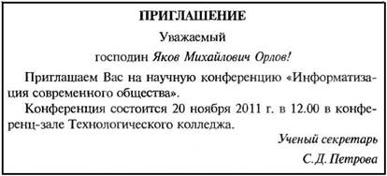
6. Заключите текст приглашения в рамку и произведите цветовую заливку.
Для этого: выделите весь текст приглашения;
• выполните команду Формат/Границы и заливка;
• на вкладке Граница установите параметры границ: тип — рамка;
ширина линии — 3 пт.; применить — к абзацу; цвет линии — по вашему усмотрению;
• на вкладке Заливка выберите цвет заливки;
• укажите условие применения заливки — применить к абзацу;
• нажмите кнопку ОК.
7. Вставьте рисунок в текст приглашения (Вставка/Рисунок/Картинки);
задайте положение текста относительно рисунка — «Вокруг рамки»
(Формат/Рисунок/Положение/Вокруг рамки).
Реклама от RtbSape
8. Скопируйте дважды на лист типовое приглашение (Правка/Копировать, Правка/Вставить).
9. Отредактируйте лист с полученными двумя приглашениями и подготовьте к печати
(Файл/Предварительный просмотр).
10. Сохраните файл в папке вашей группы, выполнив следующие действия:
• выполните команду Файл/Сохранить как…;
• в диалоговом окне Сохранить как... укажите имя диска и имя папки Номер группы);
введите имя файла, например «Приглашение»;
• нажмите кнопку Сохранить.
Задание 2. Создать на следующей странице документа
(режим Разрыв страницы) таблицу с автоформатом, рассчитать сумму столбца.
1. Создайте таблицу (число столбцов — 8; число строк — 7)
с автоформатом, пользуясь командами
Таблица/Вставить/Таблица/Автоформат/Столбцы 5 (рис. 1).
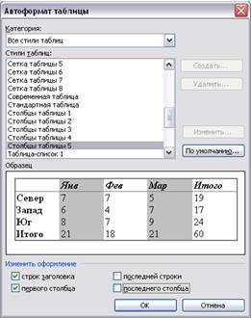
Рис. 1. Диалоговое окно Автоформат таблицы
2. Оформите таблицу по образцу (рис. 2) и введите произвольные данные.
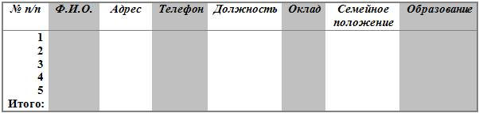
Рис. 2. Форма таблицы для заполнения
3. Рассчитайте сумму столбца «Оклад», используя команду
Таблица/Формула (предварительно установить курсор в ячейку
«Оклад—Итого») (рис. 3).
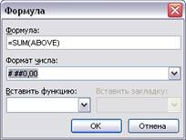
Рис. 3. Задание формулы для расчета суммы столбца
4. Сохраните документ.
Задание 3. На следующей странице создать таблицу с использованием табуляции.
Наберите приведенную ниже таблицу в виде столбцов (рис. 4),
используя табуляцию.
Перед набором табличных данных расставьте табуляторы определенного
вида на горизонтальной линейке. Вид табулятора и его положение
на линейке приведены ниже:
• для 1-й колонки — (с выравниванием слева) 1,5 см;
• для 2-й колонки — (с выравниванием по центру) 7,5 см;
• для 3-й колонки — (с выравниванием по десятичной запятой) 10,5 см.
Табуляторы выбирать в левом углу линейки и устанавливать на линейке одинарным щелчком мыши (рис. 5) или заданием команды Формат/ Табуляция.
Объем персональных компьютеров, тыс. руб.
Компания 2008 г. 2009 г.
Compag 13,01
IBM 7,007
Dell 7,2
Hewlett-Packard 5,035
Packard BellNEC 5,07
Рис. 4. Образец оформления таблицы с использованием табуляции
Рис. 5. Линейка с установленными табуляторами
При наборе табличных данных двигайтесь по установленным табуляторам
при помощи клавиши [Таб].
Задание 4. На следующей странице документа создать таблицу по образцу,
используя объединение ячеек.
Наберите таблицу изменения роста поставок компьютерного
оборудования за 2005...2009 г. г. по приведенному образцу, используя объединение
ячеек (Таблица/Объединить ячейки).

% поставок | годы
2005 | 2007 | 2009
27 % | 18 % | 22 %
Сохраните и закройте документ.
Задание 5. Создать календарь на текущий месяц с использованием Шаблона.
1. Для этого в окне создания документа (Файл/Создать/Шаблоны - На моем компьютере)
на вкладке Другие документы выберите Мастера создания календарей (рис. 6).
2. Последовательно выбирая стиль,
ориентацию листа и месяц/год, создайте календарь на текущий месяц.
3. Сохраните документ в своей папке.
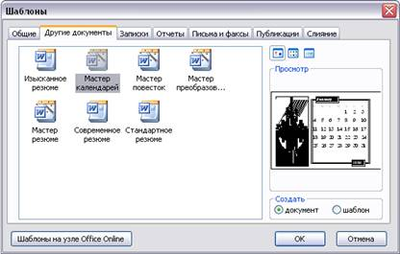
Рис. 6. Выбор Мастера создания календарей
Задание 6. Оформить докладную записку по образцу.
Краткая справка. Верхнюю часть докладной записки оформляйте
в виде таблицы (2 столбца и 1 строка; тип линий — нет границ). Этот прием
оформления позволит выполнить разное выравнивание в ячейках таблицы:
в левой ячейке — по левому краю, в правой — по центру.
Для оформления нижней части записки с подписью должностного лица
используйте табуляцию.
Образец задания
Сектор аналитики и экспертизы Директору Центра ГАНЛ
ДОКЛАДНАЯ ЗАПИСКА
03.11.2011
Сектор не может завершить в установленные сроки
экспертизу проекта маркетингового исследования фирмы «Астра-Н»
в связи с отсутствием полных сведений о финансовом состоянии фирмы.
Прошу дать указания сектору технической документации предоставить
полные сведения по данной фирме.
Приложение: протокол о некомплектности технической документации фирмы «Астра-Н».
Руководитель сектора
аналитики и экспертизы (подпись)
Задание 7. Создать докладную записку на основе Шаблона.
1. Создайте на основе шаблона Стандартная записка докладную записку (Файл/Создать, вкладка Записки/Стандартная записка) (рис. 7).
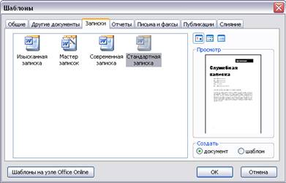
Рис. 7. Выбор Мастера создания записок
Содержание докладной записки возьмите из Задания 6.
Краткая справка. Для использования шаблона докладной записки выделите текст,
который следует заменить, и введите текст своей записки.
Чтобы сохранить созданный документ как шаблон, выберите команду Сохранить как в меню Файл.
В списке Тип файла выберите Шаблон документа.
Чтобы использовать сохраненный шаблон, выберите команду
Создать в меню Файл, а затем дважды щелкните мышью по нужному шаблону.
Пример созданной докладной записки на основе шаблона приведен на рис. 8.
Сохраните созданный документ в своей папке.
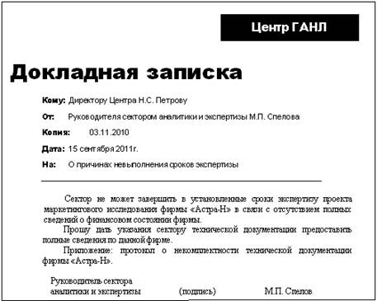
Рис. 8. Докладная записка, созданная на основе Шаблона
Задание 8. Создать шаблон-форму «Календарь дел рабочей недели».
Краткая справка. Форма — это документ, который содержит элементы:
• текст и графические элементы, которые не могут быть изменены;
• незаполненные области, в которые вводится информация.
1. Создайте документ «Календарь дел рабочей недели», как на рис. 9.
2. Введите поля в место ввода месяца и в ячейки таблицы. Для этого откройте
панель инструментов Формы (Вид/Панели инструментов/Формы),
установите курсор в то место документа, где задается поле формы для ввода,
и нажмите кнопку Затенение полей формы и Текстовое поле (аб|) панели Формы. В документе появится затененное поле для ввода текста в форму.

Календарь дел рабочей недели
На март месяц
Часы | понедельник | вторник | среда | четверг | пятница
9.00-10.30
10.30-12.00
12.00-14.00
14.00-15.30
16.30-18.00
18.00-20.00
20.00-22.00
Рис. 9. Образец документа «Календарь дел рабочей недели»
3. Установите защиту формы (Сервис/Защитить документ). В режиме Ограничения на редактирование установите способ редактирования документа Ввод данных в поля форм или нажмите кнопку Защита формы (замочек)
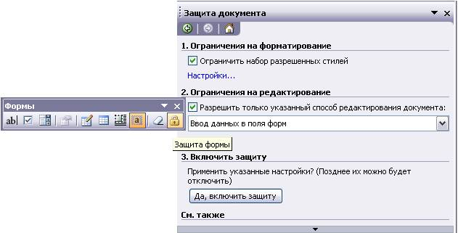
Рис. 10. Защита формы документа
4. Сохраните форму как шаблон. Для этого при сохранении задайте тип файла —
шаблон документа, при этом файл получит расширение. dot.
Закройте шаблон-форму.
5. Откройте вновь созданную шаблон-форму и заполните поля формы (рис. 11). Сохраните созданный документ в своей папке.
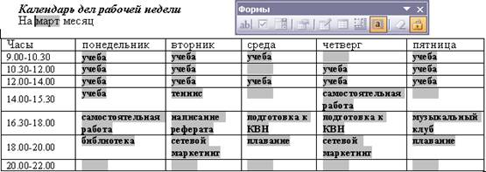

Практическое занятие№2. Создание таблиц в текстовых документах.
Задание 1.
- Создайте в новом документе таблицу с заданным
форматированием (см. Таблица 1).
- Сохраните документ под своей фамилией,
- указав номер практической работы. Например, Иванов_работа3.
Таблица 1
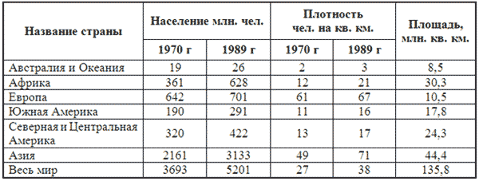
Ключ к заданию:
1. Вставьте таблицу, используя команду Вставка-Таблица, предварительно
определив количество столбцов — 6, строк — 9.
2. Установите ширину столбцов: 1—4,5 см, 2-5—1,8 см, 6—2,4 см.
Для этого используйте команду
Свойства таблицы из контекстного меню выделенного столбца.
Другим способом задания ширины столбцов, является перетаскивание границы столбца
ЛКМ при нажатой клавише ALT.
При этом на линейке отображается ширина столбов таблицы в сантиметрах.
3. Выполните обрамление таблицы, используя команду Границы и заливка
из контекстного меню, предварительно выделив всю таблицу (см. Рисунок 1).
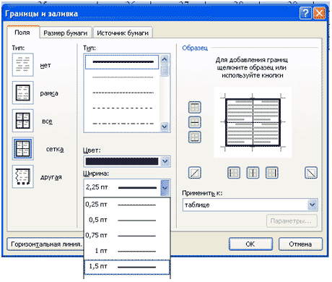
Рисунок 1
Проделав вышеизложенные операции, получили таблицу:
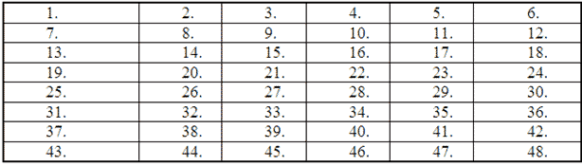
Рисунок 2
4. Объедите попарно ячейки 2-3, 4-5, 1 и 7, 6 и 12.
Для этого выделите пару ячеек и выполните команду
Объединить ячейки из контекстного меню.
5. Введите текст таблицы.
6. Отформатируйте текст таблицы по образцу
Таблица 1. Для ячеек заголовка таблицы (строки 1-2) выполните выравнивание по центру и по середине ячейки. Для этого выполните команду контекстного меню Выравнивание ячеек (Рисунок 3).
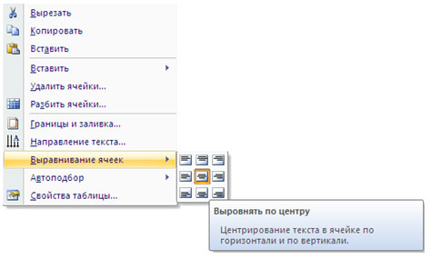
Рисунок 3
7. Сравните полученную вами таблицу с образцом Таблица 1.
Задание 2. Выполните сортировку в таблице, упорядочив строки
по площади страны в порядке возрастания.
Ключ к заданию:
Для выполнения сортировки необходимо:
- Выделить таблицу, без строк заголовка.
- Выполнить команду сортировка, нажав на кнопку  на вкладке Главная.
- Установить следующие параметры:
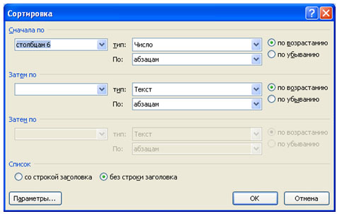
Рисунок 4
Обратите внимание на то, что строки в таблице переставлены
согласно параметру сортировки.
Задание 3. Создайте таблицу и вычислите выражения
согласно изложенному ниже алгоритму.
В этом примере необходимо суммировать значения в таблице.
Для удобства работы добавьте строку и столбец для нумерации.
Необходимо будет вставить формулы в пустые ячейки последнего столбца (столбца G) и нижней строки (строки 6), чтобы вычислить суммарные значения по строкам и столбцам.
В столбце G при этом будут располагаться суммы чисел за каждый месяц,
а в строке 6 — суммы по каждому из регионов.
В нижнем правом углу (ячейке G6) необходимо вставить поле, вычисляющее
общий результат за квартал по всем регионам.
1. А | В | С | D | E | F | G
2. | 2 квартал | Восток | Запад | Север | Юг
3. | Апрель | 3524 | 3542 | 3452 | 3425
4. | Май | 3245 | 4254 | 2543 | 2534
5. | Июнь | 2435 | 2453 | 2345 | 2354
6.
Чтобы рассчитать итоговое значение, суммирующее числа в нескольких
строках нужно вставить формульное поле, содержащее функцию суммирования
и одну из четырех специальных ссылок на ячейки. В нашем примере нам
понадобятся ссылки LEFT и ABOVE(ссылкана ячейки, расположенные слева
от ячейки, содержащей эту формулу и ссылка на ячейки, расположенные
над ячейкой, содержащей эту формулу).
1. Поместите курсор вставки в последней ячейке второй строки (ячейке G2)
и введите «Итоги по месяцам» в качестве заголовка последнего столбца таблицы.
2. Перейдите в ячейку G3.
3. Выполните команду Макет- Формула и введите формулу =SUM(LEFT).
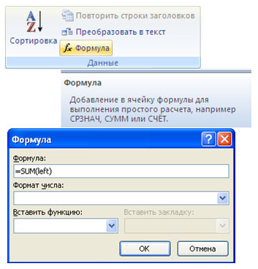
Рисунок 5
После этого таблица должна выглядеть следующим образом:
Таблица 2
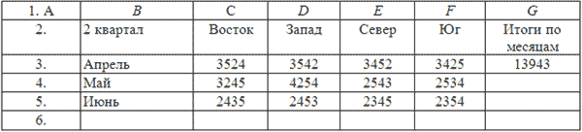
4. Перейдите в ячейку G4 и задайте формулу =SUM(LEFT).
5. Аналогично введите формулы в ячейку G5.
6. Поместите курсор вставки в последней ячейке второго
столбца (ячейке В6) и введите «Итоги по регионам» в качестве заголовка этой строки.
7. В ячейку С6 введите формулу, вычисляющую сумму результатов за три
месяца для данного региона. В нашем случае необходимо использовать
выражение =SUM(ABOVE).
8. Аналогично задайте формулы для ячеек D6-F6.
9. В ячейку G6 можно вставить либо выражение =SUM(ABOVE), вычисляющее
сумму месячных итогов, либо выражение =SUM(LEFT), вычисляющее
сумму по регионам (результат будет один и тот же).
Готовая таблица должна выглядеть, следующим образом:
Таблица 3
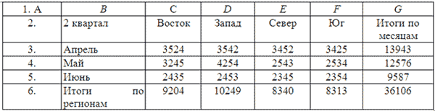
Задание 4. Составьте таблицу, используя следующие данные:
Затраты на посадку 1 га садов и ягодников
в центральных областях России в 1980
Оплата труда при посадке крыжовника — 167 руб.
Горючее, ядохимикаты и гербициды для посадки земляники — 116 руб.
Удобрения при посадке черной смородины — 585 руб.
Материал на шпалеру при посадке малины — 780 руб.
Горючее, ядохимикаты и гербициды для посадки черной смородины — 90 руб.
Посадочный материал при посадке земляники — 1750 руб.
Оплата труда при посадке черной смородины — 150 руб.
Удобрения при посадке малины — 532 руб.
Удобрения при посадке крыжовника — 555 руб.
Горючее, ядохимикаты и гербициды для посадки малины — 89 руб.
Посадочный материал при посадке крыжовника — 594 руб.
Прочие расходы при посадке земляники — 584 руб.
Оплата труда при посадке малины — 235 руб.
Горючее, ядохимикаты и гербициды для посадки крыжовника — 92 руб.
Удобрения при посадке земляники —313 руб.
Прочие расходы при посадке черной смородины —-'260 руб.
Посадочный материал при посадке малины — 1200 руб.
Оплата труда при посадке земляники — 316 руб.
Прочие расходы при посадке крыжовника — 388 руб.
Посадочный материал при посадке черной смородины — 1100 руб.
Прочие расходы при посадке малины — 474 руб.
Задание 5. Выполните расчеты и сортировку:
1. Используя таблицу «Затраты на посадку» подсчитайте
общее количество материальных затрат на каждую культуру
2. На основе таблицы «Затраты на посадку» выполните сортировку
по столбцу «Общие затраты», расположив строки по возрастанию значений.
Задание 6. Составьте таблицу, используя следующие данные:
Производство основных видов продукции черной металлургии в Пермской области
В 1960 г. было произведено 1283 тыс. т кокса. В 1913 г. было произведено 285 тыс. т стали. В 1940 г. было произведено 124 тыс. т чугуна. В 1950 г. было произведено 772 тыс. т проката. В 1994 г. было произведено 494 тыс.т чугуна. В 1960 г. было произведено 1482 тыс. т стали. В 1940 г. было произведено 386 тыс. т проката. В 1992 г. было произведено 642 тыс. т кокса. В 1950 г. было произведено 1027 тыс. т стали. В 1980 г. было произведено 523 тыс. т кокса. В 1940 г. было произведено 428 тыс. т стали. В 1960 г. было произведено 1259 тыс. т проката. В 1970 г. было произведено 716 тыс. т чугуна. В 1940 г. было произведено 149 тыс. т кокса. В 1950 г. было произведено 360 тыс. т чугуна. В 1913 г. было произведено 203 тыс. т проката. В 1980 г. было произведено 1771 тыс. т стали. В 1994 г. было произведено 368 тыс. т кокса. В 1960 г. было произведено 502 тыс. т чугуна. В 1970 г. было произведено 1658 тыс. т стали. В 1913 г. было произведено 155 тыс. т чугуна. В 1980 г. было произведено 1442 тыс. т проката. В 1992 г. было произведено 664 тыс. т чугуна. В 1970 г. было произведено 1161 тыс. т кокса. В 1992 г. было произведено 1371 тыс. т проката. В 1994 г. было произведено 615 тыс. т стали. В 1980 г. было произведено 913 тыс. т чугуна. В 1970 г. было произведено 1358 тыс. т проката. В 1992 г. было произведено 1037 тыс. т стали.
Задание 7. Выполните расчеты:
Используя таблицу «Производство основных видов продукции черной металлургии», выясните, сколько кокса, чугуна, стали и проката было произведено за рассматриваемые годы, среднее количество произведенных кокса, чугуна, стали и проката.
Задание 8. Создайте таблицу и выполните форматирование по образцу Рисунок 6:
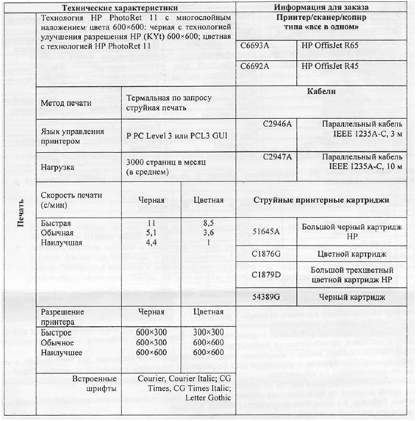
Рисунок 6
Ключ к заданию:
Для изменения направления текста необходимо использовать команду контекстного меню Направление текста Рисунок 7.
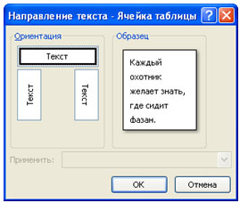
Рисунок 7
Задание 9. Создайте таблицу, отформатируйте таблицу по образцу Рисунок 8, выполните необходимые расчеты:
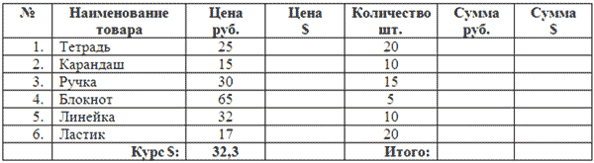
Рисунок 8
Задание 10. Создайте и отформатируйте таблицу по образцу:
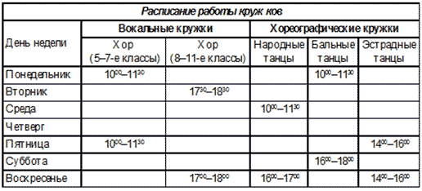
Рисунок 9
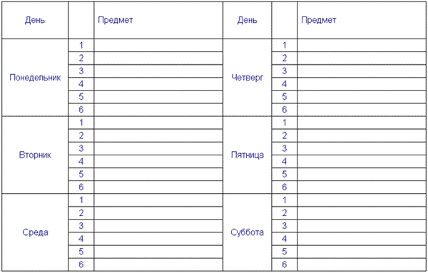
Рисунок 10
Задание 11. Создайте таблицу, отформатируйте таблицу по образцу Рисунок 11, выполните необходимые расчеты:
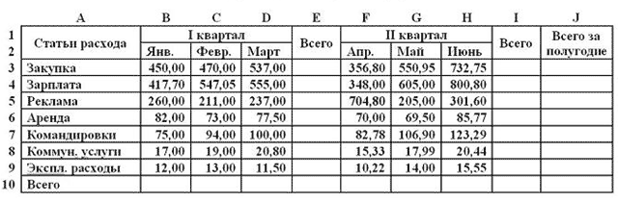
Рисунок 11
Задание 12. Составьте таблицу, используя следующие данные:
Крупные водохранилища России
Средняя глубина Камского водохранилища — 6,5 м.
Площадь Горьковского водохранилища — 1400 кв. км.
Объем Рыбинского водохранилища — 25 куб. км.
Напор Цимлянского водохранилища — 26 м.
Площадь Братского водохранилища — 5300 кв. км.
Средняя глубина Куйбышевского водохранилища — 10,4 м.
Объем Цимлянского водохранилища — 24 куб. км.
Площадь Рыбинского водохранилища — 4650 кв. км.
Объем Братского водохранилища — 180 куб. км.
Площадь Камского водохранилища — 1700 кв. км.
Напор Куйбышевского водохранилища — 28 м.
Средняя глубина Цимлянского водохранилища — 9,2 м.
Напор Камского водохранилища _ 21 м.
Площадь Куйбышевского водохранилища — 5000 кв. км.
Напор Рыбинского водохранилища — 25 м.
Средняя глубина Братского водохранилища — 34 м.
Объем Куйбышевского водохранилища — 52 куб. км.
Напор Горьковского водохранилища — 18 м.
Средняя глубина Рыбинского водохранилища — 5,5 м.
Объем Камского водохранилища — II куб. км.
Напор Братского водохранилища — 104 м.
Площадь Цимлянского водохранилища — 2600 кв. км.
Задание 13. Выполните сортировку таблицы задания 12 по
параметру площадь водохранилища.
Данные в строках расположите в порядке возрастания параметра площадь.

Практическое занятие №3. Создание комплексных документов в текстовом
редакторе.
Задание 1 Создать текстовый документ, содержащий рисунок
в виде схемы и маркированный список.(20 баллов)
Порядок работы
1. Запустите текстовый редактор Microsoft Word.
2. Разверните окно редактора на весь экран. Установите вид —
«Разметка страницы»; масштаб — 85 %.
3. Задайте все поля страницы по 2,5 см.
4. Перед началом набора текста установите размер шрифта — 12 пт.;
вид — курсив и гарнитуру шрифта — Times New Roman.
5. Командами Формат/Абзац задайте следующие параметры:
межстрочный интервал — множитель 1,2;
выравнивание — по ширине.
6. Командами Сервис/Язык/Расстановка переносов установите
автоматическую расстановку переносов.
7. Наберите образец текста. Образец содержит один абзац текста,
рисунок в виде схемы и маркированный список.
Краткая справка. Для создания схемы воспользуйтесь возможностями панели
Рисование (Вид/Панели инструментов/Рисование).
После создания схемы проведите группировку для того, чтобы вся схема
воспринималась как единый графический объект.
Для этого выделите всю схему при помощи кнопки Выбор объекта панели Рисование,
нажмите на кнопку Действия и выберите команду Группировать.
Для создания списка используйте команду Формат/Список/ Маркированный.

Образец задания

Информационное письмо

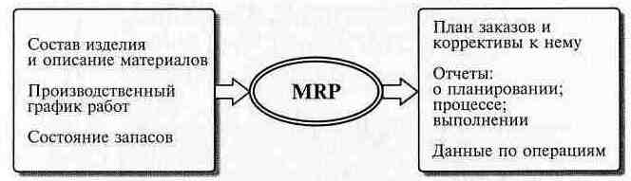
Методология планирования материальных ресурсов производства (MRP)
обеспечивает ситуацию, когда каждый элемент производства,
каждая комплектующая деталь находится в нужное время в
нужном количестве (рис. 4.1).
На основании входных данных MRP-система выполняет следующие операции:

Рис. 4.1. Структурная схема MRP
• определяется количество конечных данных изделий
для каждого периода времени планирования;
• к составу конечных изделий добавляются запасные части;
• определяется общая потребность в материальных ресурсах
в соответствии с ведомостью материалов и составом изделия;
• общая потребность материалов корректируется с учетом состояния запасов
для каждого периода времени планирования;
• осуществляется формирование заказов на пополнение запасов
с учетом необходимого времени опережения.
8. Проверьте введенный текст с точки зрения грамматики командой
Сервис/Правописание. Исправьте все найденные ошибки. Сохраните документ.
Задание 4.2. Оформить схемы по образцу (80 баллов).
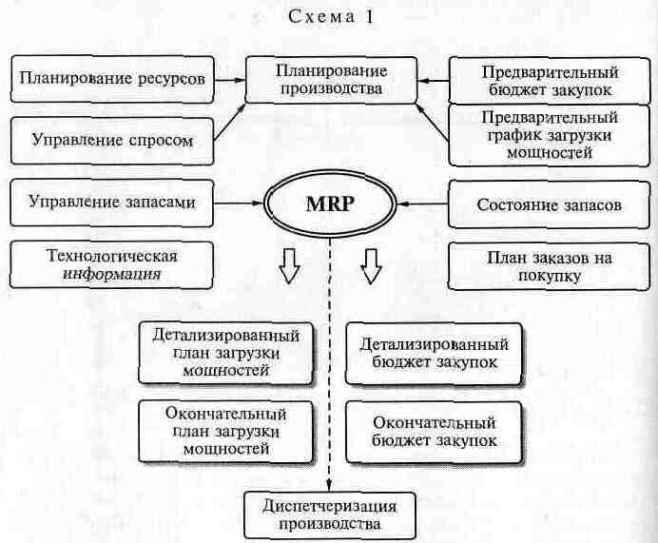
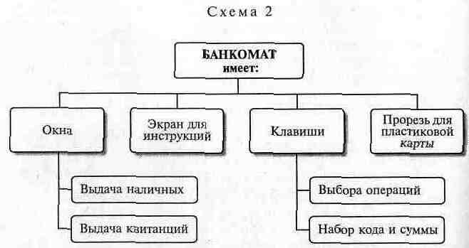
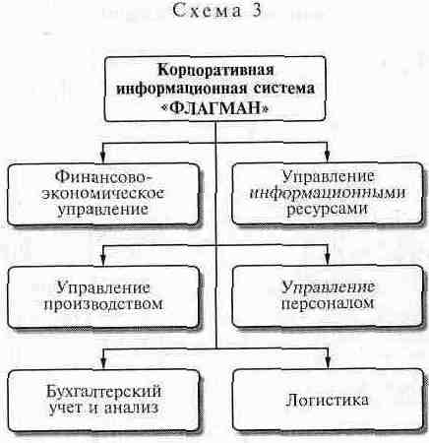
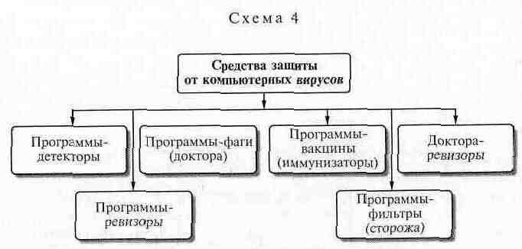

Практическое занятие№4 Создание диаграмм в документах MS Word.

Работа с текстовым процессором MS WORD:работа с таблицами
Цель работы:
- Освоение способов создания, оформления таблиц и выполнения вычислений в таблицах.
- Создание диаграмм на основе таблиц Word.
Основные понятия:
таблица, оформление, формула, сортировка, диаграмма, легенда.
1. Подготовка к работе
Из папки …\1 курс скопируйте в свою папку файл Table.doc.
Создайте новый файл Word (меню Файл – Создать – Новый Документ),
сохраните его в своей папке как файл Мои_таблицы.doc.
Вставьте в документ Мои_таблицы.doc содержимое файла Table.doc.
Внимательно изучите текст документа.

2. Операции с таблицами в текстовом процессоре Word
Выделите в документе Мои_таблицы.doc таблицу 1
щелчком по маркеру перемещения, а затем отмените выделение таблицы.
Подведите указатель мыши к нижнему правому углу таблицы и,
перетаскивая с помощью мыши маркер изменения размера таблицы,
уменьшите ее размер.
С помощью команды меню Таблица–Выделить –Таблица выделите таблицу 2.
Подведите указатель мыши к верхнему левому углу таблицы, "ухватитесь"
мышью за маркер перемещения и переместите таблицу в другое место страницы.
С помощью команды меню Таблица – Свойства Таблицы
измените характер обтекания таблицы 2 текстом – установите параметр "вокруг".
Разместите таблицу по левому краю, а затем по центру страницы.
Отмените режим обтекания таблицы текстом.
С помощью маркера изменения размера таблицы увеличьте размер таблицы2.
Выделите какую-либо строку таблицы 1 и измените ее высоту с помощью
команд меню Таблица – Свойства Таблицы (на вкладке Строка).
Измените высоту строки с помощью мыши.
Выделите какой-либо столбец таблицы 1 и измените его ширину вначале с
помощью мыши, а затем с помощью команд меню
Таблица – Свойства Таблицы (на вкладке Столбец).
В таблице 2 установите интервалы между ячейками величиной 0,1 см.
Для этого введите команду меню Таблица – Свойства Таблицы, на вкладке
Таблица щелкните по кнопке Параметры, установите переключатель
Интервалы между ячейками и введите нужное значение.
Установите курсор в одной из ячеек таблицы1, удалите содержимое
ячейки и вставьте в нее какой-нибудь рисунок из коллекции клипов.
Выровняйте рисунок по центру ячейки.
Создайте в какой-либо ячейке таблицы любую окрашенную автофигуру.
Скопируйте автофигуру в другую ячейку таблицы.
Сохраните документ.

3. Создание таблицы различными способами
Включите панель инструментов Таблицы и границы.
В конце документа Мои_таблицы.doc с помощью инструментов
карандаш и ластик нарисуйте таблицу по приведенному ниже образцу (рис. 9.1).

Ф. И.О. | Стоимость рабочего дня | Количество рабочих дней | Заработная плата
Медведев О.В | 50 | 23
Волков П.С. | 70 | 26
Зайцев И.П | 100 | 20
Сумма Не надо копировать, рисуй сама!
Рис. 9.1. Образец таблицы для выполнения вычислений
Оформите таблицу рамками и заливкой.
Создайте второй экземпляр этой же таблицы с помощью команд
меню Таблица – Вставить – Таблицу и отформатируйте ее
командой меню Таблица – Автоформатирование, испробуйте несколько
стандартных форматов для оформления таблицы.
Выделите строки таблицы, содержащие фамилии, и с помощью
команды меню Таблица – Сортировка расположите фамилии по алфавиту.
В созданной вами таблице выполните предлагаемые ниже вычисления.
(Технология выполнения вычислений приведена в тексте вставленного
Вами файла Table.doc.)
Заполните последний столбец таблицы, выполнив необходимые вычисления.
Для этого установите курсор в соответствующей ячейке (с ожидаемым результатом) ,
и с помощью команды меню Таблица –Формула введите данные в диалоговом
окне Формула.
В ячейке D2 используйте формулу: =В2*С2, а для вычисления
произведения в ячейках D3 и D4 используйте функцию PRODUCT(Left) –
перемножить слева.
Испытайте несколько различных форматов для представления данных.
Для вычисления суммы используйте функцию SUM (above) или кнопку
Автосумма на панели инструментов Таблицы и границы. Сохраните документ.

4. Создание диаграмм в документе Word
4.1 Подготовка к работе
Создайте новый документ и скопируйте в него из документа Мои_таблицы.doc.
созданную ранее таблицу с вычислениями.
Сохраните документ под именем Диаграмма.doc.
Удалите последний столбец и нижнюю строку таблицы и сделайте в
документе Диаграмма.doc еще три копии таблицы.
Между копиями таблицы вставьте разделители страниц.
4.2. Создание диаграммы без установки связи с таблицей
Перейдите в начало документа Диаграмма.doc.
Выделите первый экземпляр таблицы с помощью команды меню
Таблица – Выделить –Таблица.
Введите команду меню Вставка – Объект и на вкладке Создание выберите:
Диаграмма Microsoft Graph.
Щелкните по кнопке ОК.
Возвратитесь в документ Word, щелкнув мышью вне области диаграммы.
Для быстрого создания диаграмм удобно использовать кнопку
панели инструментов Word Вставить диаграмму:
Если такая кнопка отсутствует, то создайте ее самостоятельно.
(Меню Вид – Панели Инструментов – Настройка; вкладка Команды;
категория Вставка).
Выделите исходную таблицу с помощью маркера перемещения таблицы и
создайте еще одну диаграмму щелчком по кнопке Вставить диаграмму.
Щелкните мышью вне области диаграммы.
Выделите одним щелчком мыши первую диаграмму и увеличьте ее размер.
Сделайте двойной щелчок по этой диаграмме.
В таблице Microsoft Graph удалите вторую строку.
Выделите щелчком мыши самый высокий столбец диаграммы и удалите его
с помощью клавиши Del.
Вернитесь в документ Word и убедитесь в том, что все эти изменения
не отразились на исходной таблице.
Измените данные в исходной таблице (на странице 1 документа Диаграмма.doc)
и убедитесь в том, что эти изменения не отображаются на диаграммах.
Сделайте двойной щелчок по второй диаграмме.
В окне программы Microsoft Graph обратите внимание на панель
инструментов для редактирования диаграмм:
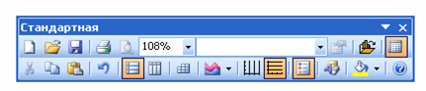
Переведите эту панель из закрепленного в "плавающее" состояние –
перетащите ее в нижнюю часть окна, ухватившись мышью за левый край этой панели.
Уменьшите ширину панели с помощью мыши.
Исследуйте назначение кнопок панели редактирования диаграмм.
Отредактируйте диаграмму с помощью кнопок этой панели инструментов:
- измените тип диаграммы;
- измените принцип построения диаграммы с помощью кнопок
- По строкам и По столбцам;
- удалите и снова верните легенду;
- исследуйте назначение кнопки Режим таблицы;
- двойным щелчком мыши выделите последовательно отдельные
- элементы диаграммы и измените их цвет.
Вернитесь из окна программы Microsoft Graph в окно документа Word.
Удалите исходную таблицу (на странице 1) и убедитесь в том, что
обе диаграммы остались без изменений. Сохраните документ.
4.3. Установка связи диаграммы с исходной таблицей
Для создания диаграммы, связанной с исходной таблицей, выполните
следующую последовательность действий:
- Выделите второй экземпляр таблицы (на стр. 2 документа Диаграмма.doc).
- Скопируйте таблицу в буфер обмена.
- Введите команду меню Вставка – Объект и на вкладке
- Создание выберите: Диаграмма Microsoft Graph 2000.
- Щелкните по кнопке ОК.
- Выделите появившуюся на экране таблицу Microsoft Graph
- (щелчком мыши по левой верхней кнопке) и удалите из нее данные
- с помощью команды меню Правка – Очистить – Все или клавиши Del.
- Установите курсор в первой ячейке таблицы Microsoft Graph и с
- помощью команды меню Правка – Вставить Связь поместите
- в нее находящуюся в буфере обмена таблицу.
- Возвратитесь в документ Word, щелкнув мышью вне области диаграммы.
При установлении связи все изменения, вносимые в исходную таблицу, будут
отображаться на диаграмме, а при удалении таблицы исчезнет и диаграмма.
Измените числовые данные в исходной таблице (на стр. 2) и проследите за
изменением вида диаграммы.
Для того чтобы обновить связи, нужно выполнить следующие действия:
- дважды щелкнуть по диаграмме;
- установить курсор в таблице Microsoft Graph;
- ввести команду Правка–Связи–Обновить.
Удалите все данные в исходной таблице на стр. 2.
Что произошло с диаграммой? Проанализируйте результат.
Сохраните и закройте документ Диаграмма.doc
Предъявите результаты работы преподавателю.
5. Контрольные вопросы
- Какими способами в документах Word можно создавать таблицы?
- Какие операции можно выполнять в таблицах Word?
- Как отформатировать таблицу Word?
- Как в таблицах Word выполняются вычисления?
- Какие элементы могут входить в состав формул в таблицах Word?
- Какие функции можно использовать в таблицах Word?
- Как обновить результаты вычислений при изменении данных в таблице?
- Как разорвать связь с полем? Как переключиться с отображения
- кодов полей на отображение вычисленных значений и обратно?
- Какими способами в документах Word можно создавать диаграммы?
- Как отредактировать диаграмму?
6. Материал к следующему занятию
Слияние документов.
[I – 256-260;333-335; Справочная система Word]
- Дополнение. Некоторые отличия интерфейса программы Word-2007 от
- интерфейса программы Word-2003
  - В программе Word-2007 создать таблицу можно с помощью
  - одного из пунктов диалога Таблица из группы Таблицы на вкладке
  - Вставка:
- вставка таблицы – на схеме показывается требуемый размер таблицы
максимально 10 на 8);
- вставить таблицу – открывается диалоговое окно, в котором
задается число строк и столбцов таблицы, назначается способ
автоподбора ширины столбца;
- нарисовать таблицу – указатель переключается в режим карандаша,
открывается вкладка Конструктор. На этой вкладке пиктограмма
Нарисовать таблицу позволяет переключиться в режим ластика,
изменить толщину линии сетки, цвет линий и заливки,
настроить границу ячеек и т.п.;
- таблица Excel позволяет внедрить в документ таблицу программы Excel;
- экспресс-таблицы позволяет выбрать одну из стандартных таблиц
с заранее отформатированными заголовками строк и \ или столбцов.
  - При выделении таблицы на Ленте появляются две дополнительные
  - вставки: Конструктор- для управления стилем таблицы и Макет –
  - для вставки и удаления строк и столбцов, объедения и разъединения
  - ячеек, изменения высоты строк и ширины столбцов, выравнивания
  - данных в ячейках и других операций форматирования таблицы.
  - Для вставки формул в таблицу на вкладке Макет в группе Данные
  - выбирается пиктограмма Формула. Диалог вставки формул и функция
  - не отличается от Word-XP.
  - Для построения диаграммы по данным таблицы необходимо выделить
  - таблицы и использовать пикгорамму Вставить диаграмму из группы
  - Иллюстрации вкладке Вставка.
  - Вставка диаграммы Microsoft Graphпроизводится с помощью
  - пиктограммы Объект из группа Текст на вкладке Вставка.

Практическое занятие№5 Создание формул и уравнений в документах MS Word.

Тема занятия: MS WORD. Вставка в документ математических формул.
Цель выполнения задания: создавать, редактировать,
форматировать математические формулы в документах.
Необходимо знать: текстовый редактор MS Word.
Необходимо уметь: работать в текстовом редакторе MS Word.
Создавать, редактировать, форматировать документы по образцу.
Оборудование (приборы, материалы, дидактическое обеспечение)
Инструкционные карты, мультимедийные презентации, персональные компьютеры.

ОСНОВНЫЕ ТЕОРЕТИЧЕСКИЕ ПОЛОЖЕНИЯ
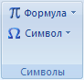
Для ввода формулы можно использовать коды символов
Юникода и математические элементы автозамены для замены
текста символами.
При вводе формулы приложение Word может автоматически преобразовать формулу
в профессионально-форматированную формулу.
- На вкладке Вставка в группе Символы щелкните стрелку рядом с пунктом Уравнения, а затем выберите Вставить новое уравнение.
- Введите формулу.
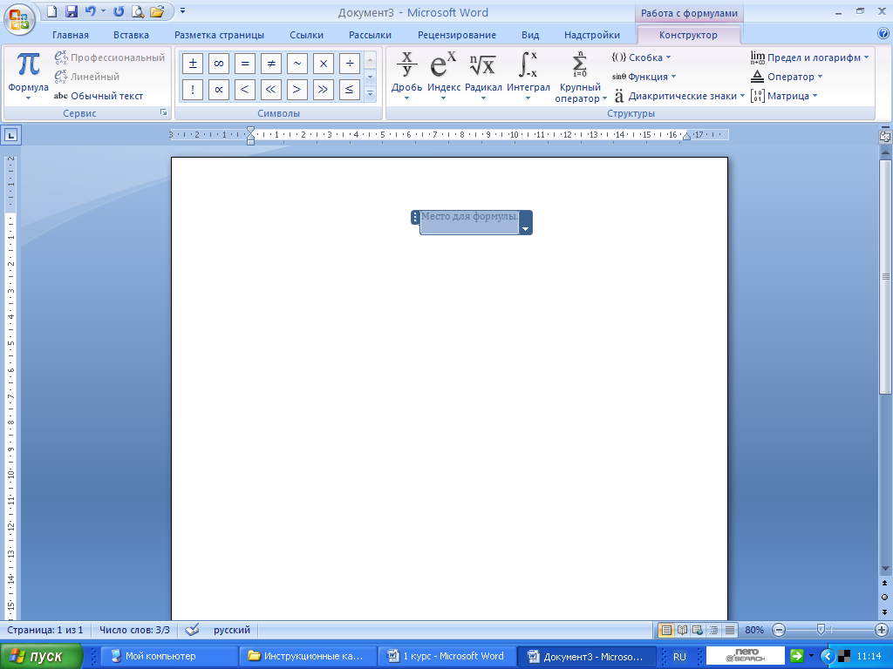

ХОД ВЫПОЛНЕНИЯ ЗАДАНИЯ, МЕТОДИЧЕСКИЕ УКАЗАНИЯ
Задание № 1.Вставить в документ формулы

1. 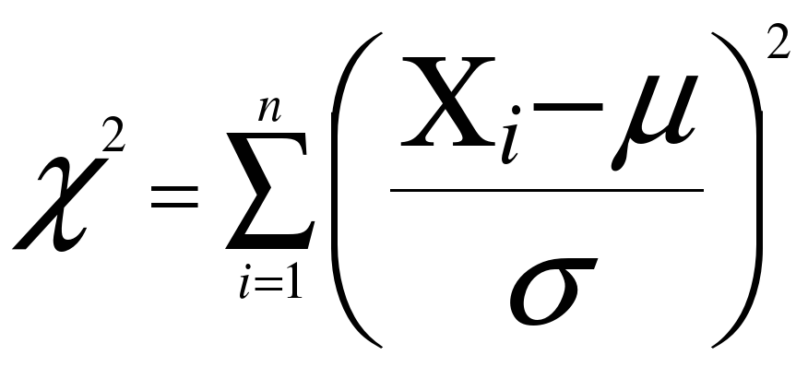
2.
3. 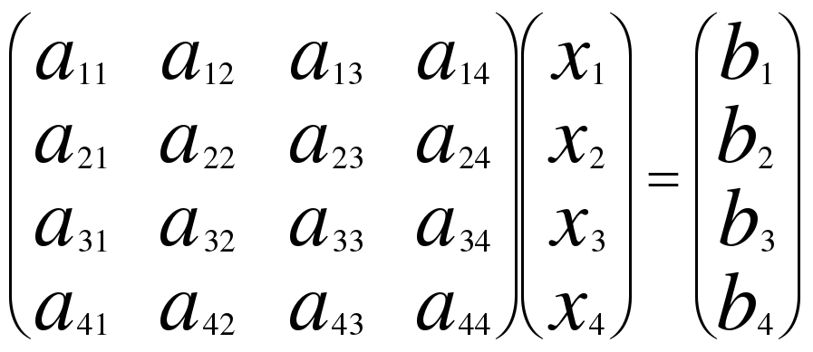
4. 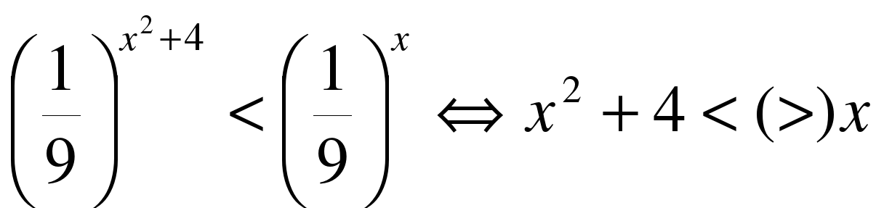
5.
6. 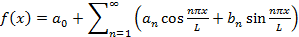
7. 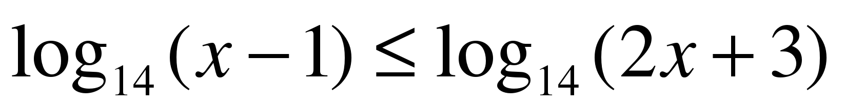 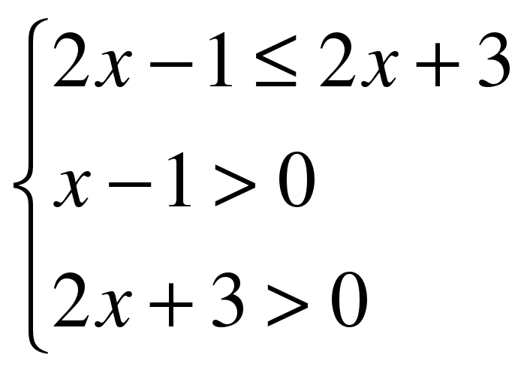
8. –9х≥3х² -9х-3х²≥0 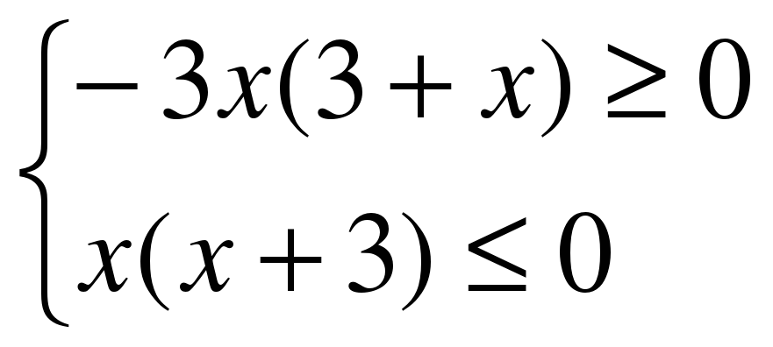
9. 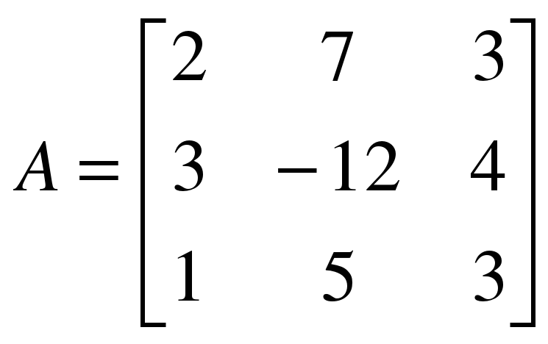
10.
11.
12.
13.
14.  
а) [0;1]; б) (-∞; +∞); в) (0;1)
15. 2^{х2+3}-8^{х+1}≥0.
а) (0; 3); б) (-∞; +3)Ù(4; +∞); в) (-∞; 0]Ù[3; +∞).
16. (3+х)(х+8)≤0
а) [3;8]; б) [-8;-3]; в) (-3;-8)
17. 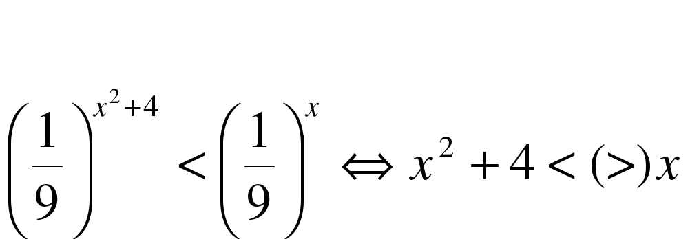

Вариант 1.
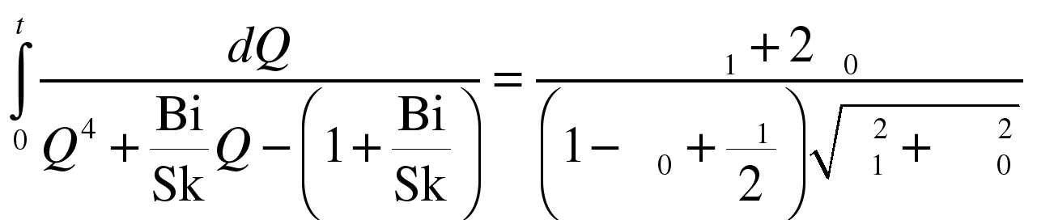;
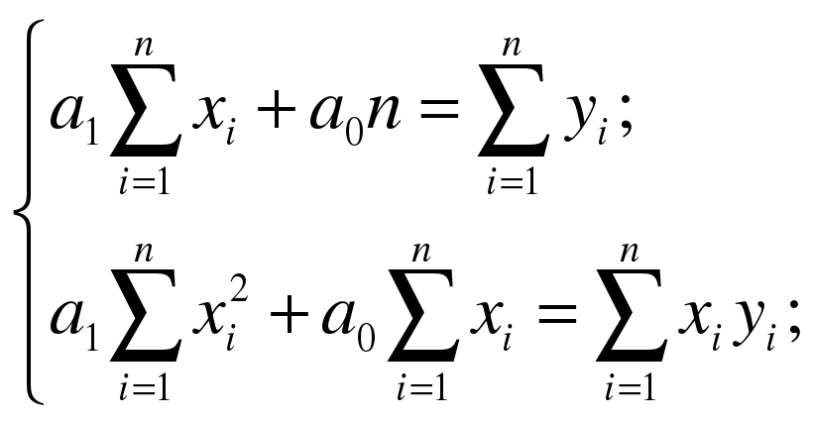
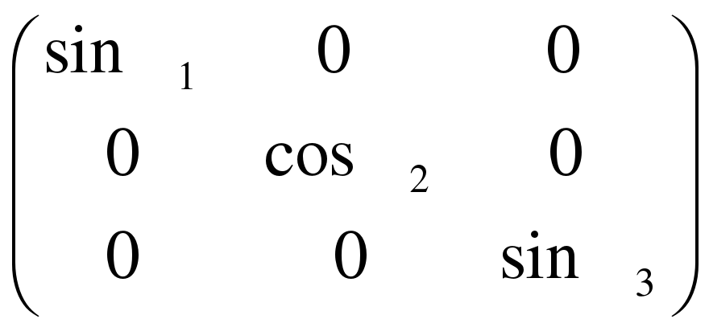.

Вариант 2.
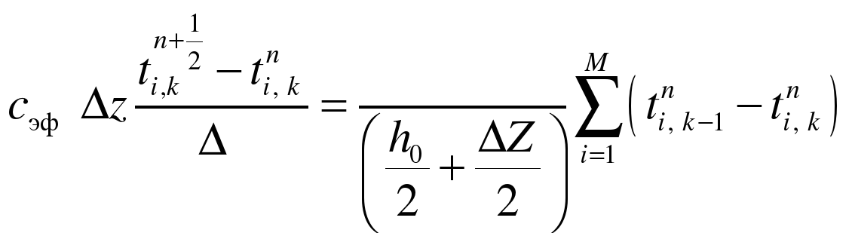;
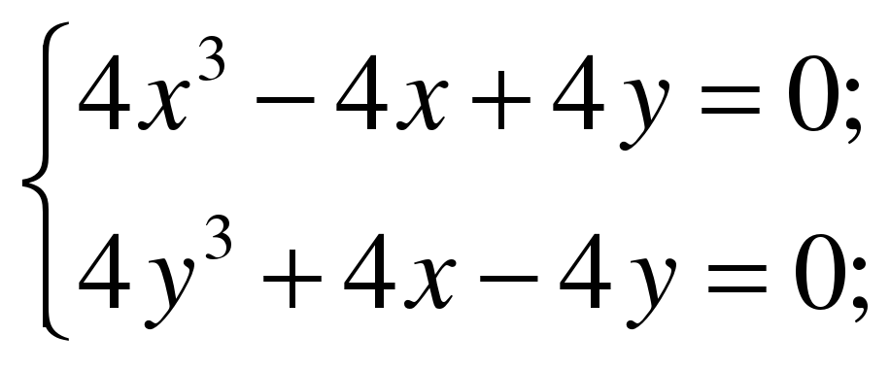
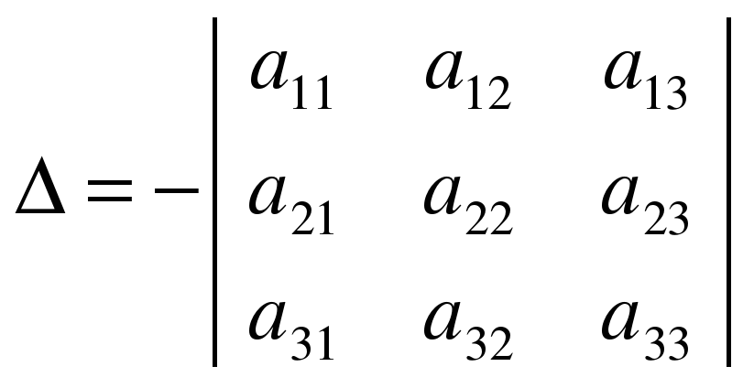.

Контрольные вопросы:
- Запуск редактора формул.
- Выход из редактора формул и последующее редактирование формулы.
- Порядок создания математических формул.
- Ввод специальных математических символов.
Практическое занятие№6 Комплексное использование возможностей MS Word
для создания документов.
Цель занятия. закрепление и проверка навыков создания комплексных
текстовых документов.
Порядок работы
Применяя все известные вам приёмы создания и форматирования
текстовых документов, выполните задание по образцу, стараясь создать
по внешнему виду документ как можно ближе к оригиналу задания.
Задание 7.1. Создать схему, отражающую процесс аудита в упрощённом варианте.
Задание 7.2. Создать оргдиаграмму в использованием MS AniDub.com
Задание 7.3.Создать документ, отражающий оформительские возможности редактора MS WORD.
Возможности редактора MS DOTA 2
Этот замечательный редактор предоставляет разнообразие возможностей беля юзера.

Можно менять размер шрифта от 8 до 72
Можно писать жирным шрифтом курсивом и подчёркиванием !
Можно выравнитат текст по лэваму краю
По центру
По правому краю
По ширине без отступа
И с отступам величину которого можно менять.
Можно менять шрифты:Good lak to u!
Good lak to u
Good lak to u
Good lak to u

:\\\
Шрифты в редакторе представлены в большом разнообразии!
Можно вставить таблицу:
Можно вставить рисунок , а так же разные линии геометрические фигуры и символы.

Тема 2.2. Технология обработки числовой информации.
Электронные таблицы.

Практическое занятие№7 Вычислительные функции табличного
процессора MS Excel.
Функциональные возможности Excel позволяют широко использовать
его для финансовой обработки данных, научных расчетов, инженерно-
технических расчетов, автоматизации учетно-контрольной деятельности,
эффективной обработки больших объемов информации, заданных в табличном
виде.
К основным возможностям табличного процессора Excel относятся:
· быстрое построение, корректировка, сохранение таблиц;
· использование стандартных функций для проведения расчетов в
таблицах;
· защита табличных данных;
· построение по табличным данным двух - и трехмерных графиков
и диаграмм, содержит разнообразные инструменты для редактирования
графиков и диаграмм, включая средства для создания смешанных
двухмерных графиков;
· поддержка OLE – технологии и технологии drag-and-drop;
· работа со связанными таблицами;
· работа с таблицей как с базой данных;
· одновременная работа с несколькими книгами и др.
Кроме того, Excel обеспечивает:
· быстрое построение таблиц любой формы одноразового и
многоразового пользования и сохранение на магнитном носителе в виде
отдельного файла с последующим чтением;
· возможность обработки таких типов данных, как числа, даты, формулы;
· возможность корректировки уже созданной таблицы
(перемещение строк и столбцов, их копирование, удаление и т.д.);
· возможность выбора цветового оформления таблицы, а также выбора
различных шрифтов и стилей, включая автоформатирование;
· наличие механизма мастеров, которые позволяют автоматизировать выполнение операций (например, мастер диаграмм или мастер функций);
· автоматизированную обработку таблиц с помощью макрокоманд,
а также модулей на встроенном языке программирования Visual Basic for Application;
· поддержку работы в сети.
В табличном процессоре Excel информация хранится в виде рабочей книги.
Рабочая книга может содержать 255 листов, расположенных в произвольном
порядке, следующих типов: рабочий лист; лист с диаграммой; лист макросов.
Основными понятиями табличного процессора Excel являются:
· книга – это файл, используемый для обработки и хранения данных,
состоящий из отдельных листов;
· лист – разделен на строки и столбцы и служит основой для
выполнения вычислений. Рабочий лист состоит из 256 столбцов и 65536 строк;
· ячейка – область, определяемая пересечением столбца и строки
электронной таблицы (ЭТ);
· текущая (активная) ячейка – ячейка ЭТ, в которой в данный
момент находится курсор;
· адрес ячейки определяется названием (номером) столбца и номером строки;
· блок ячеек (диапазон) – группа смежных ячеек, определяемая
адресом верхней левой и нижней правой ячеек в прямоугольнике,
образуемом блоком. Например, D4:F13;
· ссылка – ссылка указывает на ячейку или диапазон ячеек листа,
которые требуется использовать в формуле;
· абсолютная ссылка – это ссылка, не изменяющаяся при
копировании формулы в другую ячейку;
· относительная ссылка – это ссылка, автоматически изменяющаяся
при копировании в соответствии с положением формулы.
· формула – это конструкция, начинающаяся со знака “=”, состоящая
из математических операторов, значений, ссылок на ячейки и имен функций,
при этом результатом выполнения формулы является некоторое новое значение.
Окно приложения табличного процессора Excel имеет вид,
представленный на рис. 5.1:
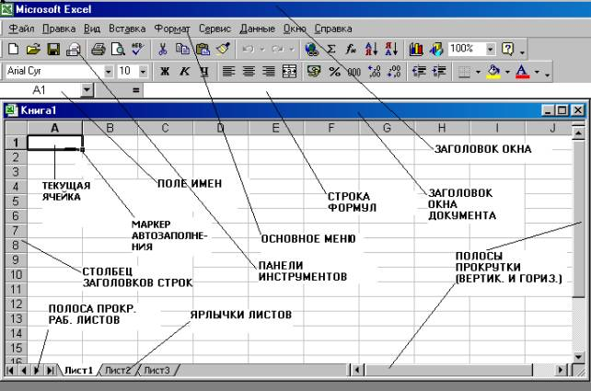
Рис. 5.1. Окно Microsoft Excel
Основное меню содержит команды программы. Строка формул отображает
вводимые в ячейку данные и формулы, содержащиеся в текущей ячейке.
Поле имен отображает адрес активной ячейки.

Практическое занятие№8 Графическое изображение данных в электронных таблицах.
Задание 1. С помощью диаграммы (обычная гистограмма) отобразить данные о
численности населения России (млн. чел.) за 1970- 2005 гг.
Исходные данные представлены на рис.1, результаты работы на рис.3
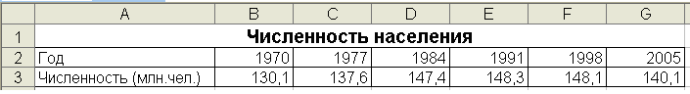
Рис.1.
Порядок работы.
1. Откройте редактор электронных таблиц Microsoft Excel и создайте новую электронную книгу
(при стандартной установке MS Office выполните Пуск/Все программы/ Microsoft Excel).
2. Создайте на листе 1 таблицу численности населения по образцу (рис.1).
Для ввода значений лет создайте ряд чисел с интервалом в 7 лет (введите первые два значения даты
- 1970 и 1977, выделите обе ячейки и протяните вправо за маркер автозаполнения до нужной конечной
даты).
3. Постройте диаграмму (обычная гистограмма) по данным таблицы.
Для этого выделите интервал ячеек с данными численности населения А3:G3 и
выберите команду
Вставка/Диаграмма. На первом шаге работы с Мастером диаграмм выберите тип диаграммы
– гистограмма обычная; на втором шаге на вкладке Ряд в окошке Подписи оси Х укажите интервал
ячеек с годами В2: G2 (рис.2). Далее введите название диаграммы и подписи осей; дальнейшие
шаги построения диаграммы осуществляется по подсказкам мастера.
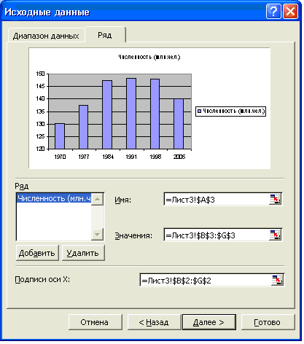
Рис.2.
Задание 2. Осуществить прогноз численности населения России на 2012 г.
добавлением линии тренда к ряду данных графика.
Краткая справка. Для наглядного показа тенденции изменения некоторой переменной
целесообразно на график вывести линию тренда. Это возможно не для всех типов диаграмм,
а только для гистограмм, линейчатых диаграмм, диаграмм с областями, графиков.
Введенная линия тренда сохраняет связь с исходным рядом, т.е. при изменении данных
соответственно изменяется линия тренда. Линию тренда можно использовать для прогноза данных.
Порядок работы.
1. Добавьте линию тренда к диаграмме, построенной в Задании 1.
Для этого сделайте диаграмму активной щелком мыши по ней и в меню
Диаграмма выберите команду Добавить линию тренда.
2. В открывшемся окне Линия тренда (рис.3) на вкладке Тип выберите
вид тренда полиномиальный 4-й степени;
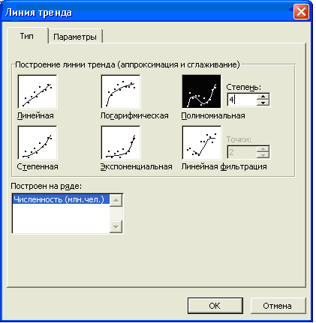
Рис.3
3. Для осуществления прогноза на вкладке Параметры введите название
кривой «Линия тренда» и установите параметр прогноза - вперед на один период (рис.4).
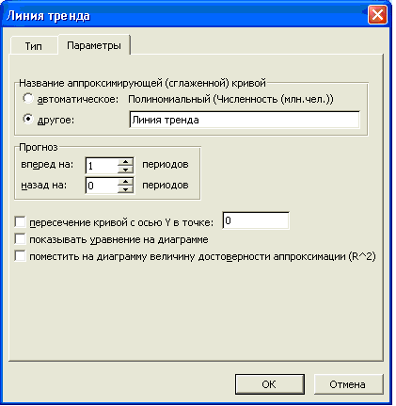
Рис.4
4. На диаграмме будет показана линия тренда и прогноз на один период вперед (рис.5).
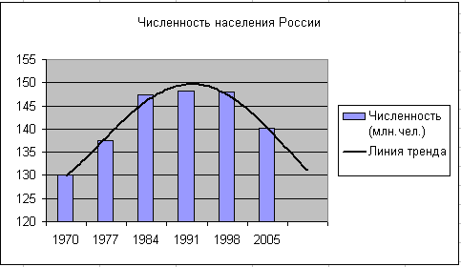
Рис.5
5. Добавьте линии сетки на диаграмме (Диаграмма/ Параметры диаграммы/ Линии сетки).
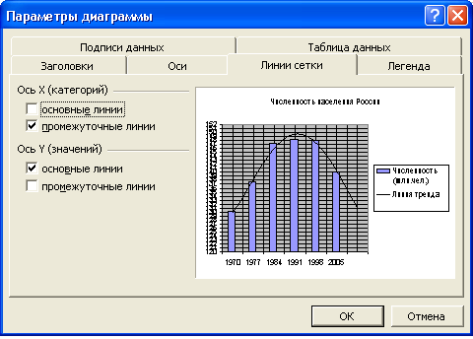
Измените цену одного деления оси Y с 5 на 1 (Выполните двойной щелчок по оси и на вкладке
"Шкала" задайте новые значения).
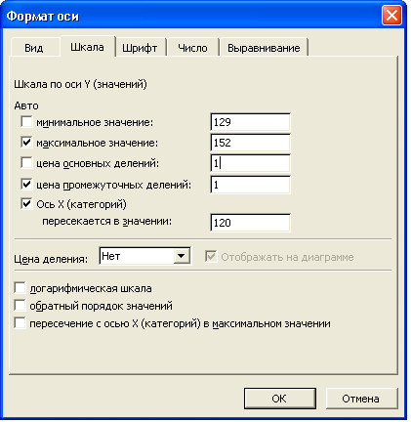
Средствами рисования проведите линию красного цвета (на ось Y) для определения
значения прогноза на 2012 г.
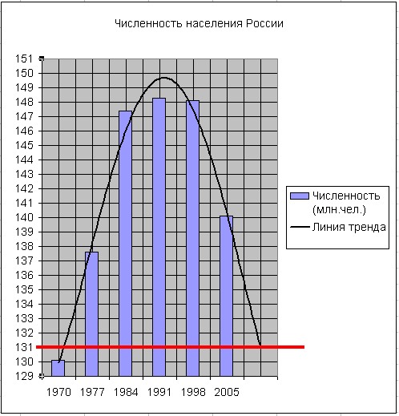
Если вы все сделали правильно, то прогноз численности населения России по линии тренда
составит 131 млн.чел.
Внесите численное значение прогноза на 2012 г. в исходную таблицу.
Задание 3. Построить график о числе заключенных браков населением России.
Добавить линейную линию тренда и составить прогноз на три периода вперед.
Исходные данные представлены на рис. 6, результаты работы на рис. 7.
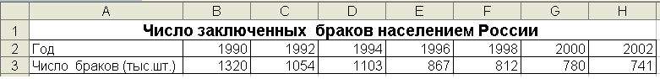
Рис. 6

Практическое занятие№9 Расчеты с использованием абсолютной адресации ячеек.
Практическая работа.
«Microsoft Excel 2007. Абсолютная и относительная адресация»

Относительные ссылки
До сих пор мы использовали относительную адресацию ячеек.
При автозаполнении в каждой следующей записи в формуле изменялись имена ячеек.
Такие имена ячеек или, точнее сказать, ссылки на ячейки называются относительными.
В этом заключается основное правило при работе с относительными адресами.
При изменении позиции ячейки, содержащей формулу, изменяется и ссылка.
При копировании формулы вдоль строк и вдоль столбцов ссылка
автоматически корректируется.
По умолчанию в новых формулах используются
относительные ссылки.

Абсолютные ссылки
Если возникла необходимость указать в формуле ячейку, которую нельзя менять
при автозаполнении, используется знак $.
Им фиксируются как столбцы, так и строки. Например: $А$10.
Абсолютная ссылка ячейки в формуле всегда ссылается на ячейку,
расположенную в определенном месте.
При изменении позиции ячейки, содержащей формулу, абсолютная
ссылка не изменяется.
При копировании формулы вдоль строк и вдоль столбцов
абсолютная ссылка не корректируется.

Смешанные ссылки
Смешанная ссылка содержит либо абсолютный столбец и относительную строку,
либо абсолютную строку и относительный столбец. Абсолютная ссылка столбцов
приобретает вид $A1, $B1 и т. д. Абсолютная ссылка строки приобретает вид A$1, B$1
и т. д. При изменении позиции ячейки, содержащей формулу, относительная ссылка
изменяется, а абсолютная ссылка не изменяется. При копировании формулы вдоль
строк и вдоль столбцов относительная ссылка автоматически корректируется, а
абсолютная ссылка не корректируется.

Индивидуальное задание
Задание 1
Создайте следующую таблицу. Заполните нужные ячейки формулами, воспользуйтесь относительными, абсолютными или смешанными ссылками при автозаполнении формул.
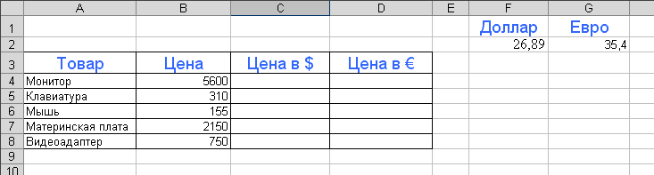

Задание 2
Создайте следующую таблицу. Заполните нужные ячейки формулами,
воспользуйтесь относительными, абсолютными или смешанными ссылками при
автозаполнении формул. Для товаров, стоимость которых с учетом их количества
превышает 500$, установите скидку в 1%, используя функцию «ЕСЛИ»
(информацию о данной функции найдите в справке).
Расчет приобретенных компанией канцелярских средств оргтехники
Курс $ = 26,89 руб.
Наименование
Цена в $
Кол-во
Стоимость в $
Скидка в $
Общая стоимость в $
Стоимость в рублях
Батарейка
5
110

Карандаши
0,2
100

Ручка
3,3
200

Линейка
2,5
120

Точилка
1
90

Ластик
0,9
210

Бумага А4
7
20

Итого:

Задание 3
Создать модель «Адаптация рыночной цены». Во многих случаях падение цены
на товар при избыточном предложении на рынке и рост цены при избыточном
спросе,
т.е. установление равновесия рынка (равенство спроса и предложения) происходит
не мгновенно, а в течение определенного конечного промежутка времени.
Построить электронную таблицу расчета величины динамики установления
равновесия
Y_{n+1} (см. рис. ниже) и исследовать изменения данной величины в зависимости от
величины параметра C, а также начального значения Y_{n}, для этого:
- Внести в таблицу начальные значения для параметра С (значение равно 6,5) и
- цены (значение равно 2,8).
- Заполнить временной столбец n значениями от 0 до 100.
- Произвести по формуле расчет величины динамики установления равновесия
- Рассчитать среднюю цену и дисперсию цены, по соответствующим формулам.
- Построить график изменения цены, используя точечный вид графика.
- Изменяя начальные значения параметра С, выявить влияние параметра С на процесс установления равновесной рыночной цены.

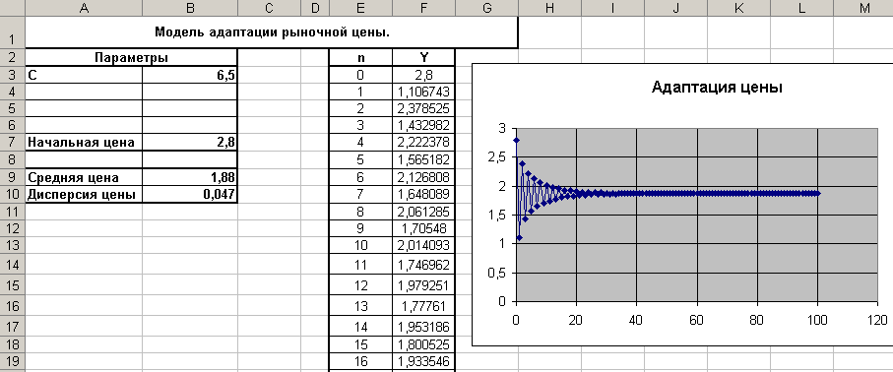

Задание №4.
Переименуйте новый лист в

книге Excel, например, назовите его Ссылки.
Зайдите в него, и в ячейки от A1 до A5, а также от B1 до B5, введите какие-нибудь числа. В ячейке C1 напишите: =A1+B1 Нажмите Enter.
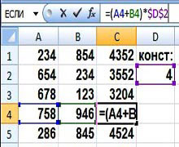
Ячейка покажет сумму.
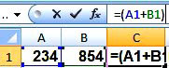
Теперь выделите эту ячейку, наведите курсор на нижний правый угол
(там, где стоит точка), нажмите левой клавишей мыши и, не отпуская, протяните
вниз до ячейки C5. В ячейках от C1 до C5 появятся суммы, причем в ячейке C2
будет
сумма ячеек A2 и B2, в ячейке C3 будет сумма ячеек A3 иB3 и так далее. То же
самое произойдет, если Вы скопируете ячейку C1 в ячейку C5, например. Вы
видите,
что адреса ячеек в формулах изменяются. Это потому, что данные адреса ячеек в
формулах являются относительными ссылками Excel.
Теперь представьте себе ситуацию: все ячейки с суммой нужно умножить на
содержимое ячейки D2. Введите в ячейку D2 какое-нибудь число, в ячейке C1
вставьте курсор в строку формул Excel, заключите сумму в скобки, и допишите
*D2.
Должно получиться: =(A1+B1)*D2 Результат в ячейке C1 Вы увидите, но если Вы
скопируете ячейку C1 в ячейки ниже, ничего не получится, потому что ссылка на
ячейку D2 превратится в ссылку на ячейку D3 и так далее.
Как быть в этой ситуации? Нужно относительную ссылку D2превратить в
абсолютную.
В абсолютную ссылку Excel она превращается путем добавления знака $
перед D и перед 2, то есть абсолютная ссылка выглядит так: $D$2 То есть в
ячейке

C1формула должна выглядеть так: =(A1+B1)*$D$2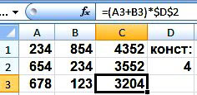
Теперь скопируйте ячейку C1 вниз, и увидите совсем другую картину: все расчеты
будут произведены верно. Абсолютная ссылка Excel всегда при копировании
формулы остается неизменной.
Кроме относительных и абсолютных ссылок в Excel есть еще смешанные ссылки
вида: $D2 или D$2 Для иллюстрации работы со смешанными ссылками Excel
сделаем таблицу умножения. Создайте новый лист, на нем в ячейку A1 поставьте
цифру 1, в ячейку B1 поставьте цифру 2, выделите обе ячейки, наведите курсор
на точку в правом нижнем углу обрамления, и протяните в сторону, до ячейки I1.
У Вас получится ряд цифр от 1 до 9. Точно так же поставьте цифры от 1 до 9
в ячейки
отA1 до A9. В ячейку B2 поставьте: =B1*A2 и протяните до ячейки I9
(сразу не получится, протяните сначала по горизонтали,
потом по вертикали).
То, что Вы увидите, явно не будет таблицей умножения, потому что
относительные ссылки Excel в формуле каждой ячейки
изменяются не так, как нам нужно.
Например, в ячейке C3 будет: =C2*B3 А должно быть:
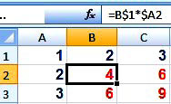
=C1*A3

Заметьте, при переходе из ячейкиB2 в ячейку C3 в формуле
первый множитель B1 должен был преобразоваться в C1, а
второй множитель A2 должен был преобразоваться в A3.
Значит, делаем вывод: в первом множителе должна изменяться только буква, а во
втором — только цифра.
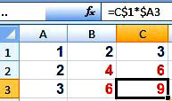Теперь измените формулу в ячейке B2, чтобы она была такой:
=B$1*$A2 Таким образом, Вы делаете неизменными в первом множителе букву,
а во втором множителе — цифру с помощью смешанных ссылок Excel.
Протяните теперь ячейку B2 до ячейки I9. Вы увидите, что результат будет достигнут:
таблица умножения будет сделана правильно.

Практическое занятие№10 Группировка и расчет промежуточных итогов в MS Excel.
Цель работы: Связывание листов электронной книги.
Расчет промежуточных итогов. Структурирование таблицы.
Теоретические сведения:
- Чтобы вставить в формулу адрес или диапазон ячеек с другого листа,
- следует во время ввода формулы щелкнуть по закладке этого листа и
- выделить в нем нужные ячейки. Вставляемый адрес будет содержать
- название этого листа. Например,
= ‘Зарплата декабрь’!F5 + ‘Зарплата ноябрь’!F5 + ‘Зарплата октябрь’!F5
Происходит связывание информации соответствующих ячеек листов
электронной книги.
- Подведение промежуточных итогов:
- Данные – Итоги. Под структурированием понимается многоуровневая
- группировка строк и столбцов таблицы и создание элементов управления
- с помощью которых можно скрывать и раскрывать эти группы.
- Графическое отображение зависимостей ячеек друг от друга: Сервис –
- Зависимости – Панель зависимостей. Устанавливая курсор на ячейку
- в каждом столбце и вызывая зависимости кнопками Влияющие ячейки
- и Зависимые ячейки, можно увидеть стрелки, указывающие на зависимость
- ячейки от других ячеек и ее влияние на другие ячейки.
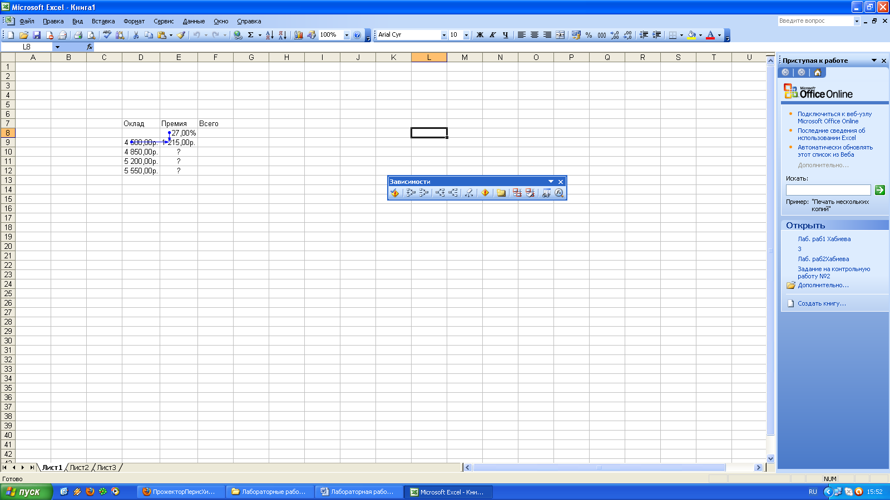

Порядок выполнения работы:

Задание: Рассчитать зарплату за декабрь и построить диаграмму.
Создать итоговую таблицу ведомости квартального начисления заработной платы,
провести расчет промежуточных итогов по подразделениям.
- Открыть созданный ранее файл «Зарплата».
- Скопировать содержимое листа «Зарплата за ноябрь» на новый лист электронной
- книги. Присвоить этому листу название «Зарплата за декабрь».
- Исправить название месяца в ведомости на декабрь.
- Изменить значение премии на 46%, Доплаты – на 8%.
- Убедится в том, что был произведен перерасчет формул.
- По данным таблицы «Зарплата за декабрь» построить гистограмму доходов
- сотрудников.
Перед расчетом итоговых данных за квартал произвести сортировку по
фамилиям в алфавитном порядке (по возрастанию) в ведомостях начисления
зарплаты за октябрь – декабрь.
Скопировать содержимое листа «Зарплата за октябрь» на новый лист электронной
книги. Присвоить этому листу название «Итоги за квартал».
Исправить название таблицы на «Ведомость начисления зарплаты 4 квартал».
Отредактировать лист «Итоги за квартал» согласно образцу на рисунке.
Для этого удалить в основной таблице колонки Оклад и Премия,
а также строку с численными значениями процентов премии и удержаний и строку
Всего. Между названием таблицы и самой таблицей вставить пустую строку.
Вставить новый столбец Подразделение.
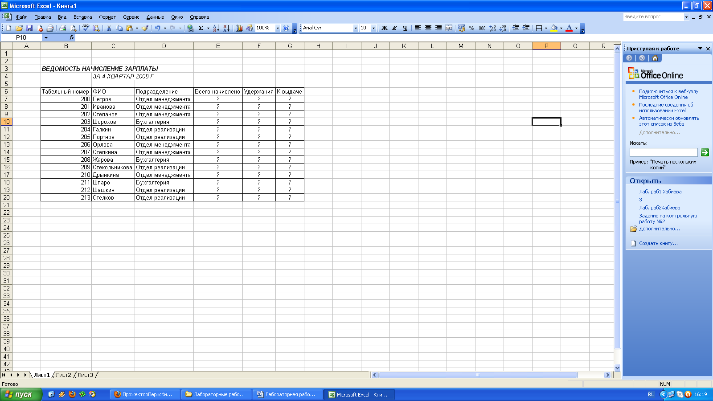
Произвести расчет квартальных начислений, удержаний и суммы к
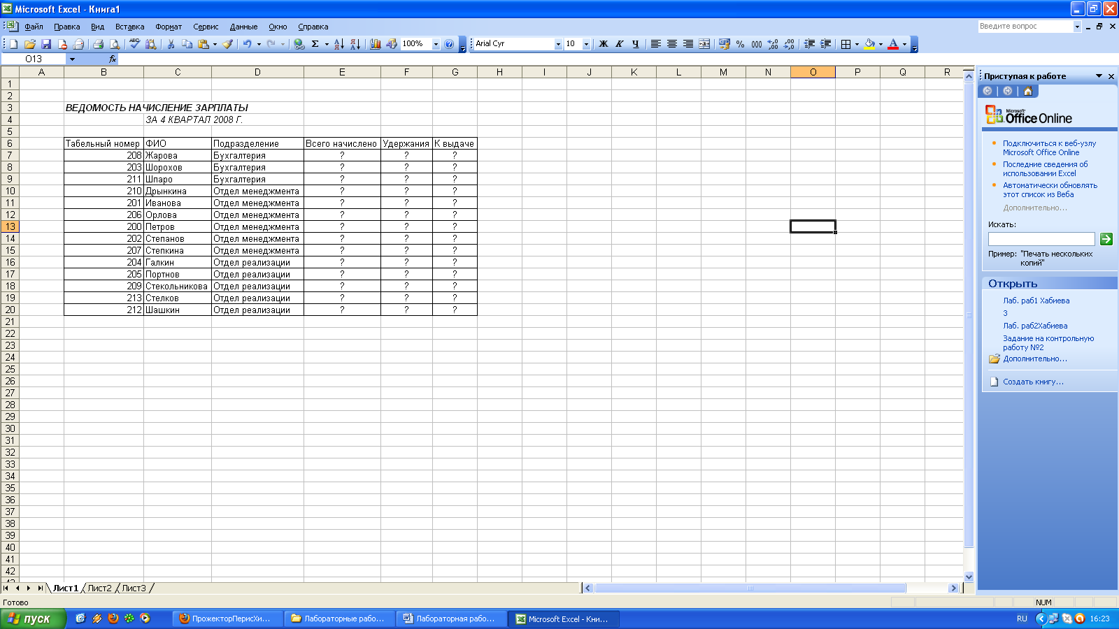

Подведите промежуточные итоги по подразделениям, используя формулу
суммирования, как показано на рисунке. Изучить полученную структуру и,
формулы подведения промежуточных итогов,
Научиться сворачивать и
разворачивать структуру
до разных уровней кнопками
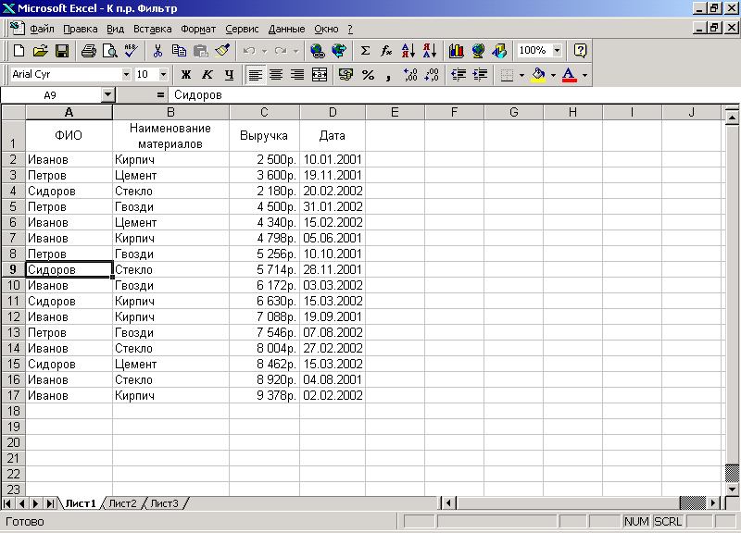
«+» и «–».
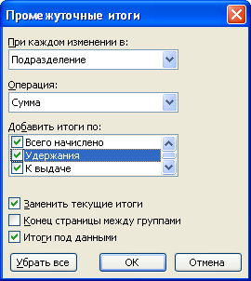
Исследовать графическое отображение зависимостей ячеек друг от друга,
используя кнопки Влияющие ячейки и Зависимые ячейки.
Сохранить файл Зарплата с произведенными изменениями.

Практическое занятие№11 Подбор параметра и организация обратного расчета.
Цель: изучение технологии подбора параметра при обратных расчетах.
Задание 1. Используя режим подбора параметра, определить, при каком значении %
Премии общая сумма заработной платы за октябрь будет равна 250 000 р.
(на основании файла «Зарплата»).
Краткая справка: к исходным данным этой таблицы относятся значения Оклада и %
Премии, одинакового для всех сотрудников. Результатом вычислений являются ячейки,
содержащие формулы, при этом изменение исходных данных приводит к изменению
результатов расчетов. Использование операции «Подбор параметра» позволяет
производить обратный расчет, когда задается конкретное значение рассчитанного
параметра, и по этому значению подбирается некоторое удовлетворяющее заданным
условиям, значение исходного параметра расчета.

Порядок работы
- Запустите редактор электронных таблиц Microsoft Excel и откройте созданный
- ранее файл «Зарплата».
- Скопируйте содержимое листа «Зарплата октябрь» на новый
- лист электронной книги (Главная/Ячейки/Формат/Переместить или скопировать
- лист). Не забудьте для копирования поставить галочку в окошке
- Создавать копию. Присвойте скопированному листу имя
- «Подбор параметра».
- Осуществите подбор параметра командой Данные/Работа с данными/Анализ
- «что-если»/Подбор параметра (рис.1).
В диалоговом окне Подбор параметра на первой строке в качестве
подбираемого параметра укажите адрес общей итоговой суммы зарплаты (ячейка G19),
на второй строке наберите заданное значение 250 000, на третьей строке укажите адрес
подбираемого значения %
Премии (ячейка D4), затем нажмите кнопку ОК.
В окне Результат подбора параметра дайте подтверждение подобранному параметру
нажатием кнопки ОК (рис. 2).
Произойдет обратный пересчет % Премии.
Результаты подбора на рис. 3:
если сумма к выдаче равна 250 000 р., то % Премии должен быть 203 %.

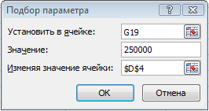

Рис. 1. Задание параметров подбора параметра
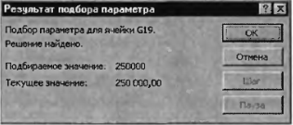

Рис. 2. Подтверждение результатов подбора параметра

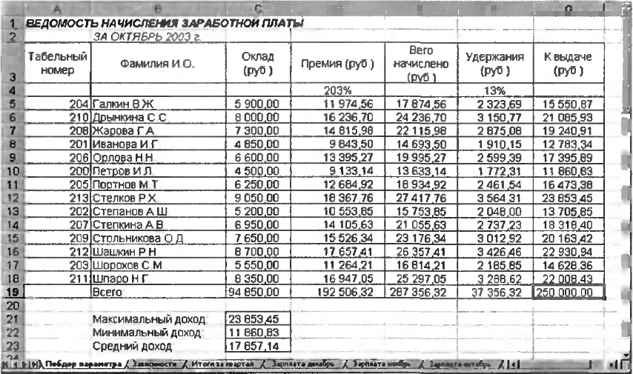

Рис. 3. Подбор значения % Премии для заданной общей суммы заработной платы,
равной 250 000 р.

Задание 2. Используя режим подбора параметра, определить штатное расписание
фирмы. Исходные данные приведены на рис. 4.

Краткая справка: Известно, что в штате фирмы состоит:
- 6 курьеров;
- 8 младших менеджеров;
- 10 менеджеров;
- 3 заведующих отделами;
- 1 гл.бухгалтер;
- 1 программист;
- 1 системный аналитик;
- 1 генеральный директор фирмы.

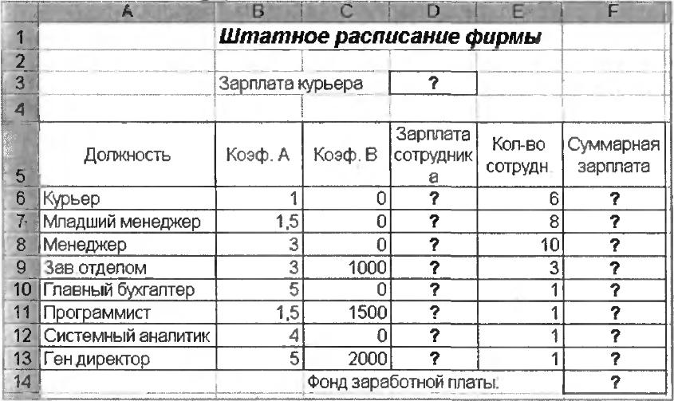

Рис.4. Исходные данные для задания 2

Общий месячный фонд зарплаты составляет 100 000 р.
Необходимо определить, какими должны быть оклады сотрудников фирмы.
Каждый оклад является линейной функцией от оклада курьера, а именно:
зарплата = А_{i} * x + B_{i} , где x – оклад курьера; A_{i} и B_{i} - коэффициенты, показывающие:
A_{i} - во сколько раз превышается значение x;
B_{i} - на сколько превышается значение x.
Порядок работы
- Запустите редактор электронных таблиц Microsoft Excel.
- Создайте таблицу штатного расписания фирмы по приведенному образцу
- (см. рис. 4). Введите исходные данные в рабочий лист электронной книги.
- Выделите отдельную ячейку D3 для зарплаты курьера (переменная «x») и
- все расчеты задайте с учетом этого. В ячейку D3 временно введите
- произвольное число.
- В столбце D введите формулу для расчета заработной платы по каждой
- должности. Например, для ячейки D6 формула расчета имеет следующий
- вид: = B6 * $D$3 + C6 (ячейка D3 задана в виде абсолютной адресации).
- Далее скопируйте формулу из ячейки D6 вниз по столбцу автокопированием.
В ячейке F14 автосуммированием вычислите суммарный фонд заработной
платы фирмы.
- Произведите подбор зарплат сотрудников фирмы для суммарной заработной
- платы, равной 100 000 р. Для этого осуществите
- команду Данные/Работа с данными/Анализ «что-если»/Подбор параметра.
В поле Установить в ячейке появившегося окна введите ссылку на ячейку F14,
содержащую формулу расчета фонда заработной платы.
В поле Значение наберите искомый результат 100 000 р.
В поле Изменяя значение ячейки введите ссылку на изменяемую ячейку D3,
в которой находится значение зарплаты курьера, и щелкните по кнопке ОК.
Произойдет обратный расчет зарплаты сотрудников по заданному условию
при фонде зарплаты, равном 100 000 р.
- Присвойте рабочему листу имя «Штатное расписание 1». ,
- Сохраните созданную электронную книгу под именем «Штатное расписание»
- в своей папке.
Анализ задач показывает, что с помощью MS Excel можно решать линейные
уравнения.
Задания 1 и 2 показывают, что поиск значения параметра формулы – это не что иное,
как численное решение уравнений. Другими словами, используя возможности
программы MS Excel, можно решать любые уравнения с одной переменной.
Задание 3. Используя режим подбора параметра и таблицу расчета штатного
расписания (см. задание 2), определить заработные платы сотрудников фирмы
для ряда заданных значений фонда заработной платы.
Порядок работы
- Скопируйте содержимое листа «Штатное расписание 1» на новый лист и
- присвойте копии листа имя «Штатное расписание 2».
- Выберите коэффициенты уравнений для расчета согласно табл. 1
- (один из пяти вариантов расчетов).
- Методом подбора параметра последовательно определите зарплаты сотрудников
- фирмы для различных значений фонда заработной платы: 100 000, 150 000,
- 200 000, 250 000, 300 000, 350 000, 400 000 р.
- Результаты подбора значений зарплат скопируйте в табл. 2 в виде
- специальной вставки.
Таблица 1
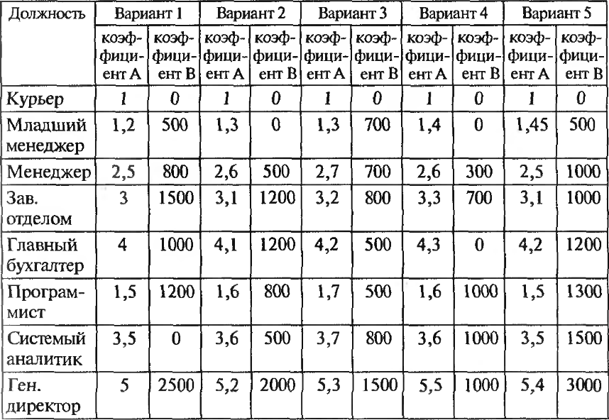

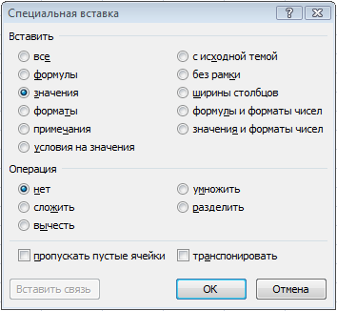
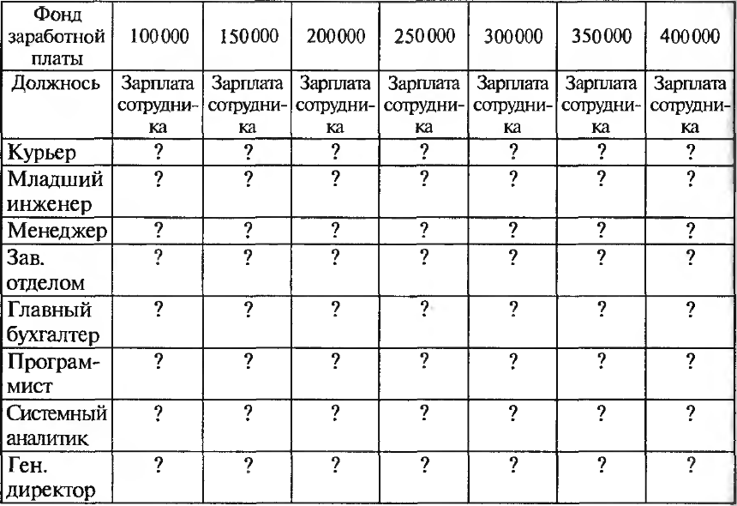

Рис. 5. Специальная вставка значений данных Специальная вставка информации
в виде значений позволяет копировать значения, полученные в результате расчетов,
без дальнейшей их.

Краткая справка: для копирования результатов расчетов в виде значений
необходимо выделить копируемые данные, произвести запись в буфер
памяти (Главная/Буфер обмена/Копировать), установить курсор в
соответствующую ячейку таблицы ответов, задать режим
специальной вставки (Главная/Буфер обмена/Вставить/Специальная вставка),
отметив в качестве объекта вставки – значения
(Главная/Буфер обмена/Вставить/Специальная вставка/ вставить – значения)
(рис. 5).

Контрольные вопросы:
- Для чего используется операция «Подбор параметра»?
- Последовательность каких команд позволяет выполнить данную операцию?
- Какие уравнения можно решать в программе MS Excel при использовании
- режима «Подбор параметра»?
- Для чего в ячейке D4 устанавливаются значки $?

Практическое занятие№12 Экономические расчеты в MS Excel.
Цель. Изучение информационной технологии использования встроенных
вычислительных функций Excel для финансового анализа.
Задание 1. Создать таблицу финансовой сводки за неделю, произвести расчеты,
построить диаграмму изменения финансового результата, произвести фильтрацию
данных.
Исходные данные представлены на рис. 1, результаты работы — на рис. 4.
Порядок работы
1. Запустите редактор электронных таблиц Microsoft Excel и создайте новую
электронную книгу (при стандартной установке MS Office выполните
Пуск/Все программы/Microsoft Excel).

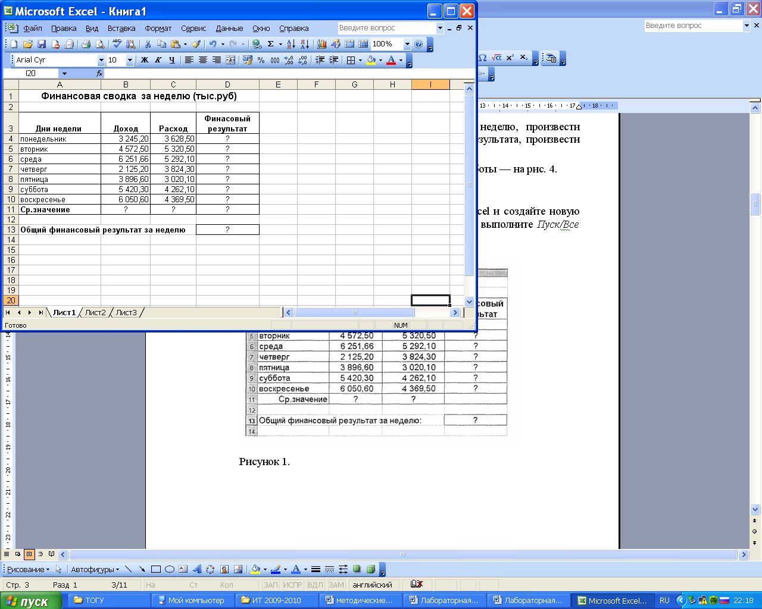

Рис.1.1. Исходная таблица

Введите заголовок таблицы «Финансовая сводка за неделю (тыс. р.)», начиная
с ячейки А1.
Для оформления шапки таблицы выделите ячейки на третьей строке A3:D3
и создайте стиль для оформления. Для этого выполните команду Формат/Стиль,
в открывшемся окне Стиль наберите имя стиля «Шапка таблиц» и нажмите кнопку
Изменить. В открывшемся окне на вкладке Выравнивание задайте
Переносить по словам и выберите горизонтальное и вертикальное выравнивание —
по центру (рис. 1.2), на вкладке Число укажите формат — Текстовой.
После этого нажмите кнопку Добавить.
На третьей строке введите названия колонок таблицы — «Дни недели»,
«Доход», «Расход», «Финансовый результат», далее заполните таблицу исходными
данными согласно рисунка 1.1.
Краткая справка. Для ввода дней недели наберите
«Понедельник» и произведите автокопирование до «Воскресенья»
(понятие левой кнопкой мыши за маркер автозаполнения в правом нижнем
углу ячейки).
5. Произведите расчеты в графе «Финансовый результат» по
следующей формуле:
Финансовый результат = Доход - Расход.
Введите расчетную формулу только для расчета по строке «Понедельник»,
далее произведите автокопирование формулы (так как в графе «Расход»
нет незаполненных данными ячеек, можно производить автокопирование
двойным щелчком мыши по маркеру автозаполнения в правом нижнем углу ячейки).
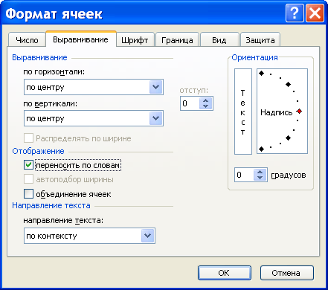

Рис. 1.2. Форматирование ячеек — задание переноса по словам

6. Для ячеек с результатом расчетов задайте формат «Денежный» с выделением
отрицательных чисел красным цветом (рис.1.3) (Формат/Ячейки/вкладка Число
/формат Денежный/ отрицательные числа — красные.
Число десятичных знаков задайте равное двум).
Обратите внимание, как изменился цвет отрицательных значений финансового
результата на красный.
7. Рассчитайте средние значения Дохода и Расхода, пользуясь
мастером функций (кнопка fx). Функция СРЗНАЧ находится в разделе
«Статистические». Для расчета функции среднего значения
дохода установите курсор в соответствующей ячейке для расчета
среднего значения (В11), запустите мастер функций и выберите
функцию СРЗНАЧ (Вставка/Функция/ категория — Статистические/ СРЗНАЧ).
В качестве первого числа выделите группу ячеек с данными для расчета
среднего значения — В4:В10.
Аналогично рассчитайте среднее значение расхода.
В ячейке D13 выполните расчет общего финансового результата (сумма по
столбцу «Финансовый результат»). Для выполнения автосуммы удобно
пользоваться кнопкой Автосуммирования (∑) на панели инструментов или функцией
СУММ. В качестве первого числа выделите группу ячеек с данными для расчета
суммы — D4:D10.
Проведите форматирование заголовка таблицы.
Для этого выделите интервал ячеек от А1 до D1,
объедините их кнопкой панели инструментов Объединить и поместить в центре
или командой меню Формат/Ячейки/вкладка —
Выравнивание/отображение – Объединение ячеек.
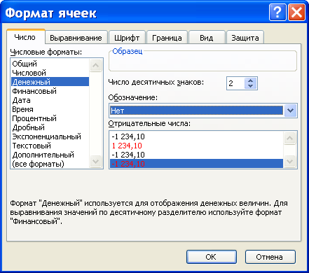
Рис. 1.3. Задание формата отрицательных чисел красным цветом
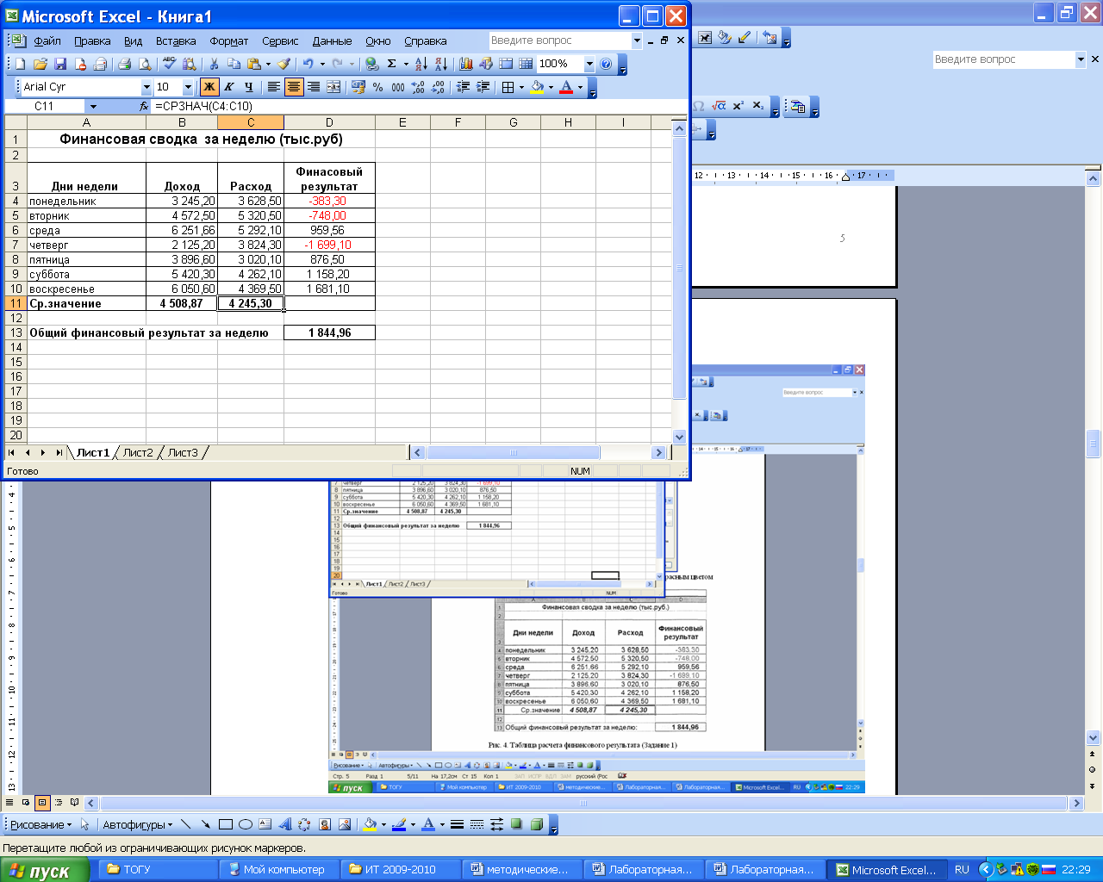
Рис. 4. Таблица расчета финансового результата (Задание 1)
Задайте начертание шрифта — полужирное, цвет — по вашему
усмотрению.
Конечный вид таблицы приведен на рис.1. 4.
10. Постройте диаграмму (линейчатого типа) изменения финансовых
результатов по дням недели с помощью мастера диаграмм.
Для этого выделите интервал ячеек с данными финансового результата
D4:D10 и выберите команду Вставка/Диаграмма. На первом шаге работы с
мастером диаграмм выберите тип диаграммы — линейчатая; на втором шаге
на вкладке Ряд в окошке Подписи оси Х укажите интервал ячеек с
днями недели — А4:А10 (рис. 1.5).
Далее введите название диаграммы и подписи осей. Дальнейшие шаги
построения диаграммы осуществляются по подсказкам мастера Диаграмм.
11. Произведите фильтрацию значений дохода, превышающих
4000 р.
Краткая справка. В режиме фильтра в таблице видны только те данные,
которые удовлетворяют некоторому критерию, при этом остальные строки скрыты.
В этом режиме все операции форматирования, копирования, автозаполнения,
автосуммирования и т.д. применяются только к видимым ячейкам листа.
Для установления режима фильтра установите курсор внутри созданной
таблицы и воспользуйтесь командой Данные/Фильтр/ Автофильтр. В заголовках
полей появятся стрелки выпадающих списков. Щелкните по стрелке в заголовке поля,
на которое будет наложено условие (в столбце «Доход»), и вы увидите список
всех неповторяющихся значений этого поля. Выберите команду для фильтрации —
Условие.
В открывшемся окне Пользовательский автофильтр задайте условие
«Больше 4000» (рис. 1.6).

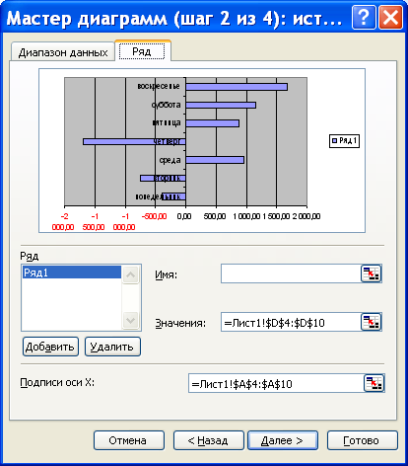
Рис. 1.5. Задание Подписи оси Х при построении диаграммы

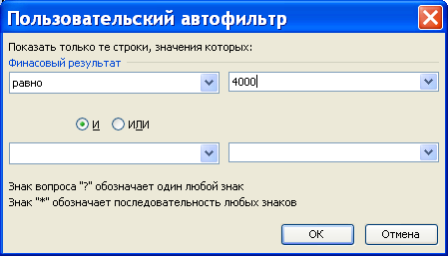
Рис.1.6. Пользовательский автофильтр
Произойдет отбор данных по заданному условию.
Проследите, как изменились вид таблицы и построенная диаграмма.
12. Сохраните созданную электронную книгу в своей папке.

- .

Практическое занятие№13 Задачи оптимизации в MS Excel.
Вопросы
Ответ
1Как называется документ, созданный в электронных таблицах?
Книга
2Что является основным элементом электронной таблицы?
Ячейка
3Что не может включать в себя формула в электронных таблицах?
Текст
4Как записывают в формуле адрес ячейки, если необходимо отменить
принцип относительной адресации при переносе формулы?
Перед именем столбца и номером строки ставится символ $
Какой формат числа вы примените для отображения:

  - Количества товара?
  - Времени начала уроков?
  - Дней рождения знакомых?
  - Порядковых номеров в списке?

число
время
дата
число

5Каким будет результат вычислений в ячейке С1?
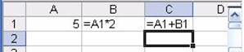
15

Какие виды адресации ячеек вы знаете?

Относительная, абсолютная, смешанная.

В каких случаях необходимо использовать абсолютные адреса ячеек в формулах?

Для указания фиксированного адреса ячейки.
6. В ячейке электронной таблицы С5 записана формула =B5*А5.
Какая формула будет получена из нее при копировании в ячейку С6?
= В6 * А6
7
Дан фрагмент электронной таблицы:
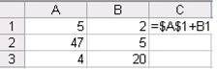
Значение ячейки С1 вычисляется по формуле = В1+ $A$1. Чему будет равно
после копирования формулы значение в ячейке С3?
25

Перечислите области деятельности человека, к которым можно отнести
использование возможностей табличного процессора MS Excel?
Это – наука, производство, бухгалтерия, торговля, статистика, экология.
Таким образом, можно сделать вывод: области применения электронных
таблиц очень разнообразны, без них не может обойтись практически ни один
современный специалист.
Поиск решения.
При решении задач оптимизации с помощью MS Excel применяют алгоритм:
- разбор условия задачи;
- построение математической модели;
- выбор изменяемых данных (параметров);
- задание ограничений;
- выбор целевой функции;
- решение задачи на компьютере;
- анализ полученных результатов.
Виды задач, которые могут быть решены с помощью Поиска решения:
- Составление оптимального плана производства;
- Решение системы линейных уравнений;
- Транспортная задача;
- Задача о назначениях;
- Решение уравнения регрессии

Предлагаю для рассмотрения одну из таких задач.
На участке работает 20 человек; каждый из них в среднем работает
1800 ч в год.
Выделенные ресурсы: 32 т металла, 54 тыс. кВт∙ч электроэнергии.
План реализации: не менее 2 тыс. изделий А и не менее 3 тыс. изделий Б.
На выпуск 1 тыс. изделий А затрачивается 3 т металла, 3 тыс. кВт∙ч
электроэнергии и 3 тыс. ч рабочего времени.
На выпуск 1 тыс. изделий Б затрачивается 1 т металла, 6 тыс. кВт∙ч
электроэнергии и 3 тыс. ч рабочего времени.
От реализации 1 тыс. изделий А завод получает прибыль 500 тыс. р.,
от реализации 1 тыс. изделий Б – 700 тыс. р.
Выпуск каждого количества изделий А и Б (в тыс. штук)
надо запланировать, чтобы прибыль от их реализации была наибольшей.
Составить модель и решить задачу.
Построим математическую модель:
Пусть х(тыс. шт.) – искомое количество изделий А.
у(тыс.шт.) – искомое количество изделий Б.
Для изготовления 1 тыс. изделий А и 1 тыс. изделий Б используется металла: 3∙х+1∙у.
Для изготовления 1 тыс. изделий А и 1 тыс. изделий Б затрачивается электроэнергии:
3∙х+6∙у (тыс.кВт∙ч)
Для изготовления 1 тыс. изделий А и 1 тыс. изделий Б затрачивается
рабочего времени: 3∙х+3∙у (тыс.кВт∙ч)
Прибыль от реализации 1 тыс. изделий А и 1 тыс. изделий Б: х∙500+у∙700 (тыс.р.)
Зададим ограничения:
Использование металла: (3∙х+1∙у)≤32.
Затрата электроэнергии: (3∙х+6∙у)≤54.
Затрата рабочего времени: (3∙х+3∙у)≤36 (т.к. 20 рабочих по 1800 часов в год,
получается 20∙1800=36000. Поэтому ставим число 36 тыс. часов).
Прибыль должна быть максимальной, то есть х∙500+у∙700 = max
Решение задачи на компьютере:
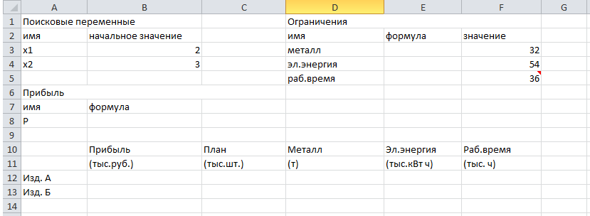

Внести данные в таблицу
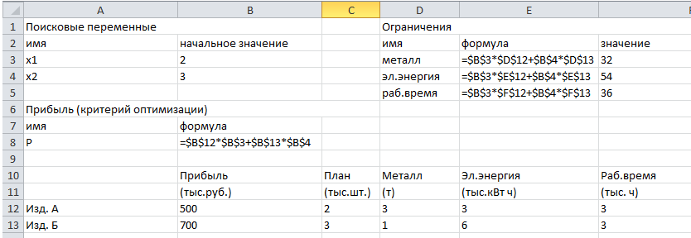

Найдём оптимальное решение, для этого:
Выделим целевую ячейку
Выбрать Данные→Поиск решения
Установим целевую ячейку, равную максимальному значению;
Укажем изменяемые ячейки (количество изделий А и изделий В)
Добавить записи ограничений (затраты на использование металла,
расход на электроэнергию и затраты рабочего времени)
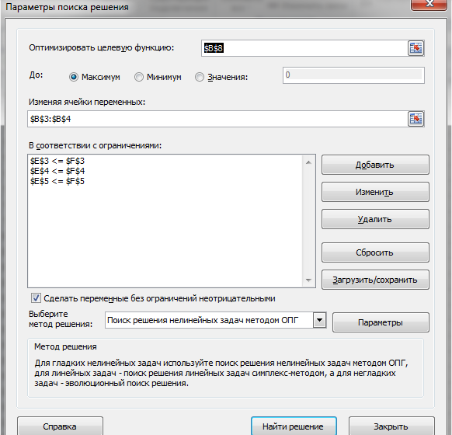

Таким образом, с помощью электронной таблицы найдено оптимальное решение для максимизации дохода данного кооператива.
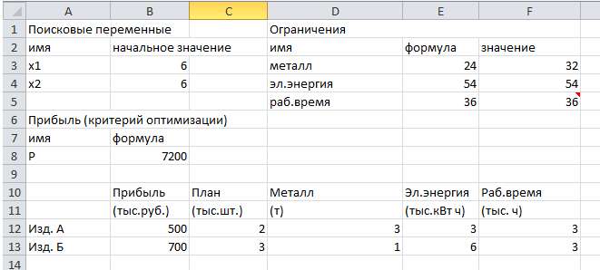
Работа с данной надстройкой вызывает наибольшее затруднение, так как для того,
чтобы Excel смоделировал «осмысленное» значение, необходимо правильно
отобрать входные данные и определить все ограничения. Другими словами,
правильно построить математическую модель. Основные проблемы,
с которыми сталкиваются при решении задач на оптимизацию, это определение
изменяемых ячеек и указание ограничений. Необходимо обратить внимание на то,
что параметры должны быть прямо, или косвенно связаны с целевой ячейкой
формулой.
Рассмотренные задачи позволяют сделать акцент на практическую значимость
формализации задачи, способов решения задач с помощью электронных таблиц.

Практическое занятие№14 Связи между файлами и консолидация
данных в MS Excel.
КОНСОЛИДАЦИЯ ДАННЫХ В MS EXCEL
Порядок работы
- Запустите редактор электронных таблиц MS Excel и создайте новую
- электронную книгу.
- Создайте таблицу «Отчет о продажах 1 квартал» по образцу рис. 1.
- Введите исходные данные (Доходы и расходы):
Доходы = 234,58 р.;
Расходы = 75,33 р.
и проведите расчет Прибыли: Прибыль = Доходы – Расходы.
Сохраните файл под именем «1 квартал».
- Создайте таблицу «Отчет о продажах 2 квартал» по образцу рис. 1 в виде
- нового файла. Для этого создайте новый документ (Кнопка «Office»/Создать)
- и скопируйте таблицу отчета о продаже за первый квартал, после чего исправьте
- заголовок таблицы и измените исходные данные:
Доходы = 452,6 р.;
Расходы = 125,8 р.
Обратите внимание, как изменится расчет Прибыли. Сохраните файл под именем
«2 квартал».
- Создайте таблицу «Отчет о продажах за полугодие» по образцу рис. 1 в виде
- нового файла. Для этого создайте новый документ (Кнопка «Office»/Создать)
- и скопируйте таблицу отчета о продаже за первый квартал, после чего подправьте
- заголовок таблицы и в колонке В удалите все значения исходных данных и
- результаты расчетов. Сохраните файл под именем «Полугодие».
Рис. 1. Задание связей между файлами

- Для расчета полугодовых итогов свяжите формулами файлы «1 квартал» и
- «2 квартал».
Краткая справка: для связи формулами файлов Excel выполните действия:
- откройте эти файлы (все три файла);
- начните ввод формулы в файле-клиенте (в файле «Полугодие» введите
- формулу для расчета «Доход за полугодие»).
Формула для расчета:
Доход за полугодие = Доход за 1 квартал + Доход за 2 квартал.
Чтобы вставить в формулу адрес ячейки или диапазона ячеек из другого файла
(файла-источника), щелкните мышью по этим ячейкам, при этом расположите окна
файлов на экране так, чтобы они не перекрывали друг друга.
Полный адрес ячейки состоит из названия рабочей книги в квадратных скобках,
имени листа, восклицательного знака и адреса ячейки на листе.
В ячейке В3 файла «Полугодие» формула для расчета полугодового дохода имеет
следующий вид:
= `[1 квартал.xls]Лист1`!$B$3 + `[2 квартал.xls]Лист1`!$B$3.
Аналогично рассчитайте полугодовые значения Расходов и Прибыли,
используя данные файлов «1 квартал» и «2 квартал». Результаты работы

представлены на рис. 1. Сохраните текущие результаты расчетов.

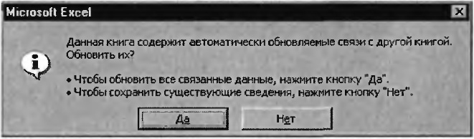
.

Примечание: если файл-источник данных закрыт, в формуле, которая на
него ссылается, будет указан весь путь для этого файла

Задание 2. Обновить
Цель: изучить технологию связей между файлами и консолидации данных в MS Excel.

Задание 1. Задать связи между файлами.

связи между файлами.

Порядок работы
- Закройте файл «Полугодие» предыдущего задания.
- Измените значения «Доходы» в файлах первого и второго кварталов,
- увеличив их на 100 р.:

Доходы 1 квартала = 334,58 р.;
Доходы 2 квартала = 552,6 р.

Сохраните изменения и закройте файлы.
- Откройте файл «Полугодие». Одновременно с открытием файла
- появится окно с предложением обновить связи (рис. 2). Для обновления
- связей нажмите кнопку Да. Проследите, как изменились данные файла «Полугодие» (величина «Доходы» должна увеличится на 200 р. и принять значение 887,18 р.).
В случае, когда вы отказываетесь от автоматического обновления связи,
вам приходится выполнить это действие вручную.
- Изучим процесс ручного обновления связи. Сохраните файл
- «Полугодие» и закройте его.
- Вновь откройте файлы первого и второго кварталов и измените исходные данные
- Доходов, увеличив значения на 100 р.:
Доходы 1 квартала = 434,58 р.;
Доходы 2 квартала = 652,6 р.
Сохраните изменения и закройте файлы.
Рис. 2. Окно предложения обновления связи
роизводится для каждого файла.
- Откройте файл «Полугодие». Одновременно с открытием файла появится окно
с предложением
,обновить связи, нажмите кнопку Нет. Для ручного обновления связи в меню Данные в поле Подключения выберите Изменить связи,

появится окно,
как на рис. 3.
Рис. 3.
Ручное обновление
связей между файлами
В окне перечислены
все файлы, данные
из которых
используются в активном файле

«Полугодие».
Расположите его так,
чтобы были видны данные файла «Полугодие», выберите файл «1 квартал» и нажмите кнопку Обновить и проследите, как изменились данные файла «Полугодие». Аналогично выберите файл «2 квартал» и нажмите кнопку Обновить. Проследите, как вновь изменились данные файла «Полугодие».

Примечание: при изменении данных в нескольких исходных файлах обновление связи п

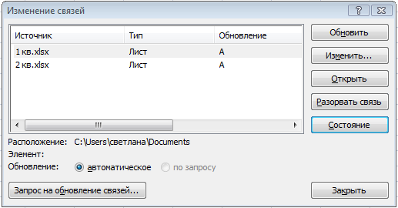

Задание 3. Консолидация данных для подведения итогов по таблицам данных сходной
структуры.
Краткая справка: в Excel существует удобный инструмент для
,подведения итогов по таблицам данных сходной структуры, расположенных на разных
листах или разных рабочих книгах, - Консолидация данных. При этом одна и та же
операция
(суммирование, вычисление среднего и др.) выполняется по всем ячейкам
нескольких прямоугольных таблиц, и все формулы Excel строит автоматически.

Порядок работы
- Откройте все три файла задания 2 и в файле «Полугодие» в колонке
- В удалите все численные значения данных. Установите курсор в ячейку В3.
- Выполните команду Данные/Работа с данными/Консолидация (рис. 3).
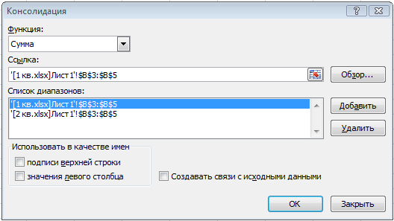

Рис. 4. Консолидация данных
В появившемся окне Консолидация выберите функцию – «Сумма».
В строке «Ссылка» сначала выделите в файле «1 квартал» диапазон ячеек В3:В5 и
нажмите кнопку Добавить, затем выделите в файле «2 квартал» диапазон ячеек В3:В5 и
опять нажмите кнопку Добавить (см. рис.4). В списке диапазонов будут находиться
две области данных за первый и второй квартал для консолидации.

Далее нажмите кнопку ОК, произойдет консолидированное суммирование данных
за первый и второй кварталы.
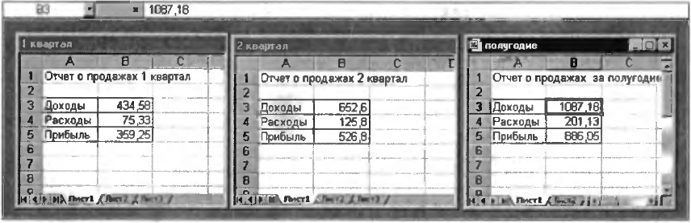
Вид таблиц после консолидации данных приведен на рис. 5.
Рис. 5. Таблица «Полугодие» после консолидированного суммирования

Задание 4. Консолидация данных для подведения итогов по таблицам неоднородной
структуры.

Порядок работы
- Запустите редактор электронных таблиц MS Excel и создайте новую электронную книгу. Наберите отчет по отделам за третий квартал по образцу (рис. 6). Произведите расчеты и сохраните файл с именем «3 квартал».
- Создайте новую электронную книгу. Наберите отчет по отделам за четвертый квартал по образцу (рис. 7). Произведите расчеты и сохраните файл с именем «4 квартал».
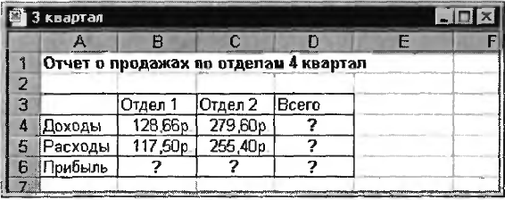
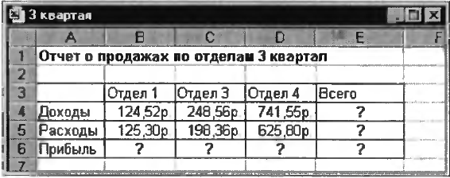
Рис. 6. Исходные данные для 3 квартала Задания 4

Рис. 7. Исходные данные для 4 квартала Задания 4
- Создайте новую электронную книгу. Наберите название таблицы
- «Полугодовой отчет о продажах по отделам». Установите курсор на ячейку А3 и
- проведите консолидацию за третий и четвертый кварталы по заголовкам таблиц.
- Для этого выполните команду Данные/Работа с данными/Консолидация.
- В появившемся окне консолидации данных сделайте ссылки на диапазон ячеек А3:Е6 файла «3 квартал» и А3:D6 файла «4 квартал» (рис. 8). Обратите внимание, что интервал ячеек включает имена столбцов и
- строк таблицы.
В окне Консолидация активизируйте опции (поставьте галочку):
- подписи верхней строки;
- значения левого столбца;
- создавать связи с исходными данными (результаты будут
- не константами, а формулами).
После нажатия кнопки ОК произойдет консолидация (рис. 9).
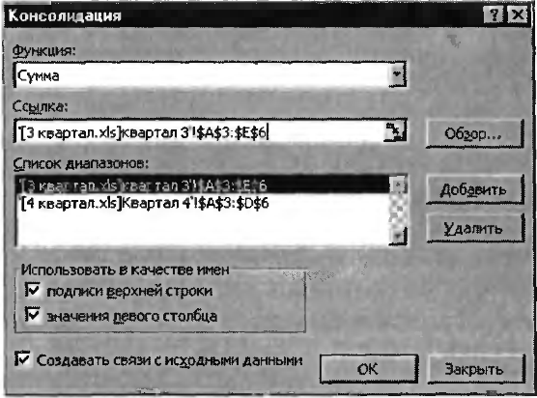

Рис. 8. Консолидация неоднородных таблиц
Сохраните все файлы в вашей папке.
Обратите внимание, что все данные корректно сгруппированы по их заголовкам (по отделам). В левой части экрана появятся так называемые кнопки управления контуром (иерархической структурой). С их помощью можно скрывать или показывать исходные данные.
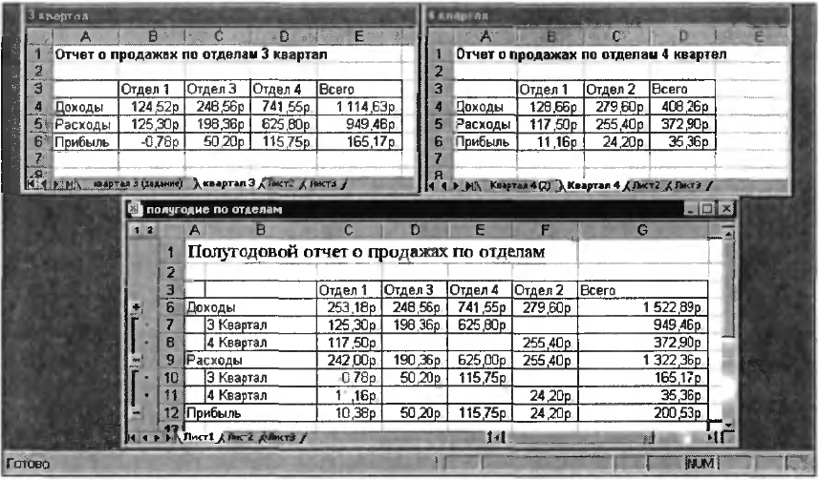

Рис. 9. Результаты консолидации неоднородных таблиц

Практическое занятие№15 Использование функций в расчетах.
ИСПОЛЬЗОВАНИЕ ФУНКЦИЙ В РАСЧЕТАХ MS EXCEL.
Цель занятия. Изучение информационной технологии использования в расчетах функций MS Excel.
Инструментарий. ПЭВМ IBM PC, программа MS Excel.
Задание 1. Создать таблицу динамики розничных цен и произвести расчет средних значений.
Исходные данные представлены на рис.1.
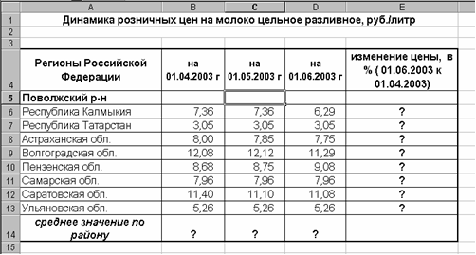
Рис.1. Исходные данные для Задания 1
Порядок работы.
1. Запустите редактор электронных таблиц Microsoft Excel.
2. Откройте файл «Расчеты», созданный в практической работе № 1-2 (Файл/ Открыть).
3. Переименуйте ярлычок листа5, присвоив ему имя «Динамика цен».
4. На листе «Динамика цен» создайте таблицу по образцу как на рис.1.
5. Произведите расчет изменения цены в колонке «Е» по формуле:
Изменение цены = Цена на 01.06.2003 / Цена на 01.04.2003
Не забудьте задать процентный формат чисел в колонке «Е» (Формат/ Ячейки/ Число/ Процентный).
6. Рассчитайте средние значения по колонкам, пользуясь мастером Функций fx .
Функция СРЗНАЧ находится в разделе Статистические.
Для расчета функции среднего значения установите курсор в соответствующей ячейке
для расчета среднего значения (В14), запустите Мастер функций (кнопкой «Вставка функции»
fx или командой Вставка/ Функция) и на первом шаге Мастера выберите функцию СРЗНАЧ
(категория – Статистические/ СРЗНАЧ) (рис.2).
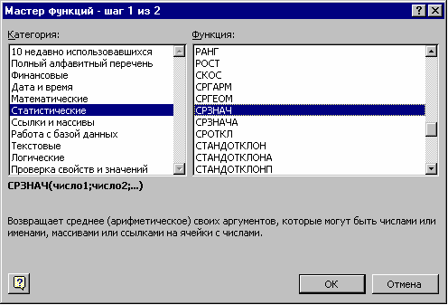
Рис.2. Выбор функции расчета среднего значения СРЗНАЧ
После нажатия на кнопку «ОК» откроется окно для выбора диапазона данных для вычисления
заданной функции.
В качестве первого числа выделите группу ячеек с данными для расчета среднего значения В6:В13
и нажмите кнопку ОК (рис.3).
В ячейке В14 появится среднее значение данных колонки «В».
Аналогично рассчитайте средние значения в других колонках.
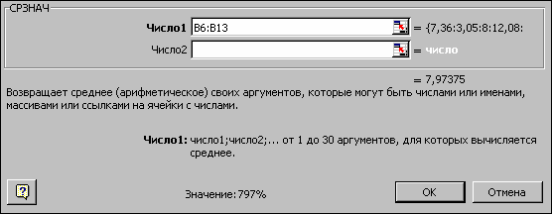
Рис.3. Выбор диапазона данных для расчета функции среднего значения
7. В ячейке А2 задать функцию СЕГОДНЯ, отображающую текущую дату, установленную
в компьютере (Вставка/ Функция/ Дата и Время/ СЕГОДНЯ).
8. Выполните текущее сохранение файла (Файл/ Сохранить).
Задание 2. Создать таблицу изменения количества рабочих дней наемных работников
и произвести расчет средних значений.
Построить график по данным таблицы.
Исходные данные представлены на рис.4.
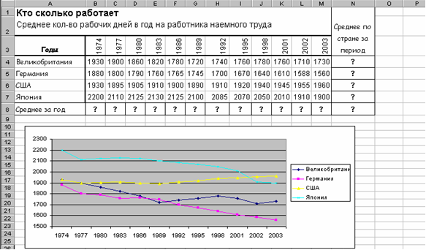
Рис.4. Исходные данные для Задания 2
Порядок работы.
1. На очередном свободном листе электронной книги «Расчеты» создайте таблицу по заданию.
Объединение выделенных ячеек производите кнопкой панели инструментов
«Объединить и поместить в центре» или командой меню (Формат/ Ячейки/ вкладка Выравнивание/ отображение – «Объединение ячеек»).
Краткая справка.
Изменение направления текста в ячейках производится путем поворота текста на 90 градусов в зоне
«Ориентация» окна «Формат ячеек», вызываемого командой Формат/ Ячейки/ вкладка
Выравнивание/ Ориентация поворот надписи на 90 (рис.5).
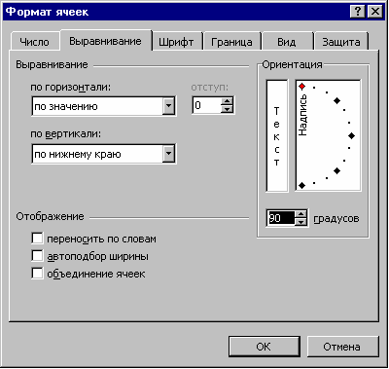
Рис.5. Поворот надписи на 90 градусов
2. Произвести расчет средних значений по строкам и столбцам с использованием функции СРЗНАЧ.
3. Построить график изменения количества рабочих дней по годам и странам.
Подписи оси «Х» задайте при построении графика на втором экране Мастера диаграмм
(вкладка Ряд, область Подписи оси «Х»).
4. После построения графика произведите форматирование вертикальной оси, задав минимальное
значение 1500, максимальное значение 2500, цену деления 100 (рис.6).
Для форматирования оси выполните двойной щелчок мыши по ней и на вкладке «Шкала»
диалогового окна «Формат оси» задайте соответствующие параметры оси.
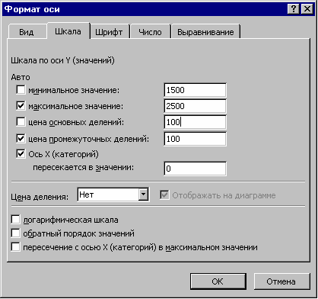
Рис.6. Задание параметров шкалы оси графика
5. Выполните текущее сохранение файла «Расчеты» (Файл/ Сохранить).
Задание 3. Применение функции ЕСЛИ при проверке условий.
Создать таблицу расчета премии за экономию горюче смазочных материалов ГСМ.
Исходные данные представлены на рис.7.
Порядок работы.
1. На очередном свободном листе электронной книги «Расчеты» создайте таблицу по заданию.
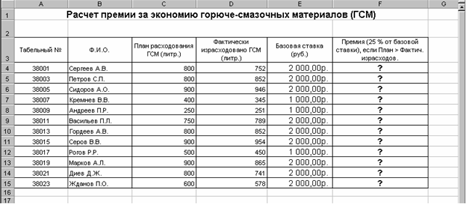
Рис.7. Исходные данные для Задания 3
2. Произвести расчет Премии (25% от базовой ставки) по формуле:
Премия = Базовая ставка х 0,25
при условии, что План расходования ГСМ >Фактически израсходов ГМС.
Для проверки условия используйте функцию ЕСЛИ.
Для расчета Премии установите курсор в ячейке F4, запустите Мастер функций
(кнопкой «Вставка функции» fx или командой Вставка/Функция) и выберите функцию ЕСЛИ
(категория – Логические/ ЕСЛИ).
Задайте условие и параметры функции ЕСЛИ (рис.8.).
В первой строке «Логическое выражение» задайте условие C4>D4.
Во второй строке задайте формулу расчета премии, если условие выполняется E4*0,25.
В третьей строке задайте значение 0, поскольку в этом случае (не выполнение условия)
премия не начисляется.
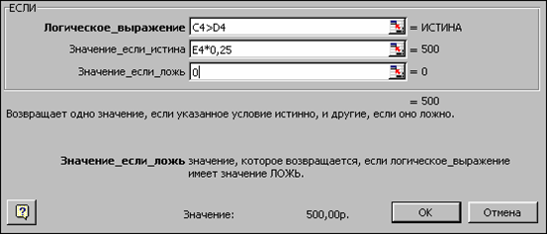
Рис.8. Задание параметров функции ЕСЛИ
3. Произведите сортировку по столбцу фактического расходования ГСМ по возрастанию.
Для сортировки установите курсор на любую ячейку таблицы, выберите в меню Данные команду
Сортировка, задайте сортировку по столбцу «Фактически израсходовано ГСМ») (рис.9).
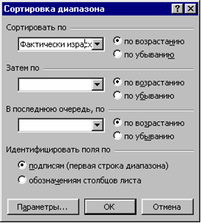
Рис.9. Задание параметров сортировки данных
4. Конечный вид расчетной таблицы начисления премии приведен на рис.10.
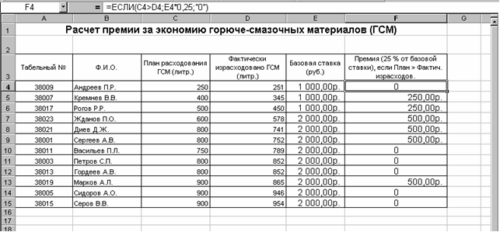
Рис.10. Конечный вид Задания 3.
5. Выполните текущее сохранение файла «Расчеты» (Файл/ Сохранить).

Практическое занятие№16 Комплексное использование приложений MS Office
для создания документов.
Вариант 1
Задание.

- Построить схему (в MS Word), проставить необходимые обозначения.
- Выполнить расчет схемы с использованием электронных таблиц MS
- Excel и найти токи I на всех участках цепи, если:

U =100 B
R₁ =R₂ = 10 Oм
R₃ = 20 Oм
R₄ = 40 Oм
A R₁ B E

U R₃ R₄

F
D R₂ C

Решение:
- По закону Ома для участка цепи I =

- Результаты расчета оформить в виде таблицы (скопировать таблицу из MS Excel и перенести в MS Word)

U (В)

R1 (Ом)

R3 (Ом)

R4 (Oм)

I (A)

I AB

I DC

I BC

I EF

Вариант 2
Задание.

- Построить схему (в MS Word), проставить необходимые обозначения.
- Выполнить расчет схемы с использованием электронных таблиц MS Excel
- Условие задачи:
Имеется разветвление, состоящее из четырех параллельно включенных резисторов с сопротивлением
R₁ = 10 Ом, R₂ = 5 Ом, R₃ = 4 Oм, R₄ = 8 Oм
Ток I, втекающий в точку разветвления равен 20 А.
Определите токи, протекающие в каждой ветви.

Решение:
- Вычислить эквивалентное сопротивление параллельных резисторов
R_{экв}=

- Определить падение напряжения на R_{экв}
U = R_{экв*}I
- Вычислить токи в каждой ветви в соответствии с законом Ома
I = U/R
- По закону Кирхгофа проверить правильность расчета
= 0 =I –(I₁ + I₂ + I₃ + I₄)

I₁ R₁

I₂ R₂
I

I₃ R₃

I⁴ R₄

- Результаты расчетов оформить в виде таблицы
- (скопировать таблицу из MS Excel и перенести в MS Word)

Тема 2.3Хранение и обработка данных в СУБД
Практическое занятие№17. Создание таблиц в СУБД MS Access.
Цель: изучить принципы создания таблиц в СУБД ACCESS.
Задание и порядок выполнения работы
- Запустить MS Access, выбрать Создать файл, затем выбрать
- Новая база данных. Сохранить создаваемую базу под именем «Колледж».
- В появившемся окне выбрать Создание таблицы в режиме конструктора.
- В окне Конструктора задать имена полей и их типы данных. Заполнить по образцу:
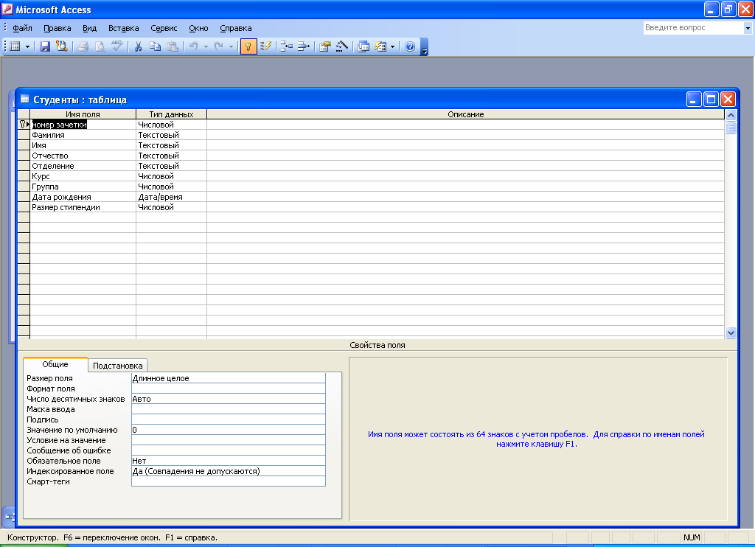
- Поле номер зачетки сделать ключевым. Закрыть окно программы
- с сохранением, ввести название таблицы Студенты.
- Открыть созданную таблицу и заполнить ее поля, внести 20 любых записей.
- Но учесть: в поле Фамилия две фамилии на букву «П», фамилии оканчивающиеся
- на «ов» и «ова», курс с 1-го по 4-й, в поле Дата рождения должны обязательно
- присутствовать 1996, 1998 годы, размер стипендии должен быть >500 и <1000.
- После заполнения таблицы закрыть ее.
- Создать вторую таблицу в режиме Конструктора, задать имена полей
- Фамилия, предмет, оценка. Поле предмет сделайте ключевым.
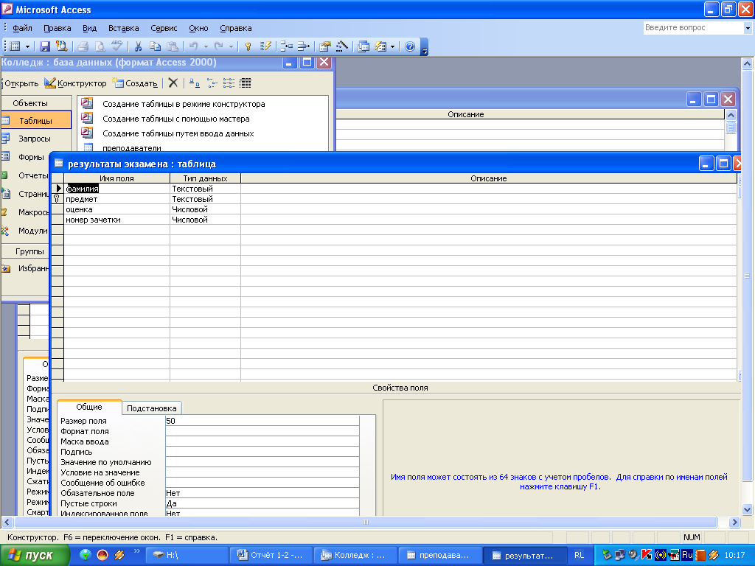
Щелкните правой кнопкой в пустой строке в поле Тип данных, выберите Мастер подстановок.

- на первом шаге Мастера установите переключатель «Будет введен фиксированный набор
- значений»;
- на втором – задайте число столбцов (1) и
- введите номера зачеток, введенные вами ранее в таблицу Студенты
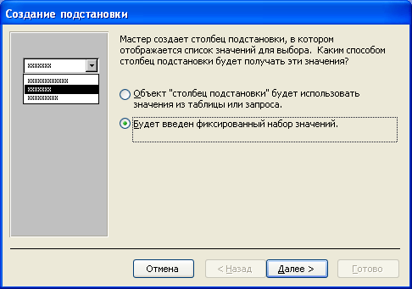
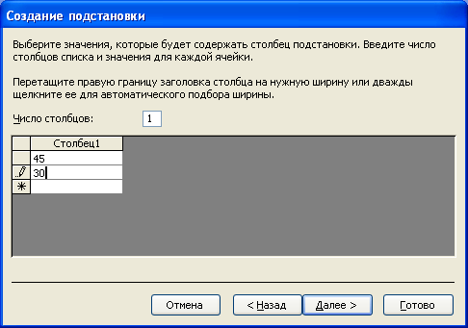
на третьем шаге введите имя таблицы:
Номер зачетки.
- завершите работу Мастера,
- щелкнув по кнопке Готово.
- После этого в окне Конструктора
- появится поле Номер зачетки с типом
- данным Числовой.
- Сохраните под именем Результаты экзамена.

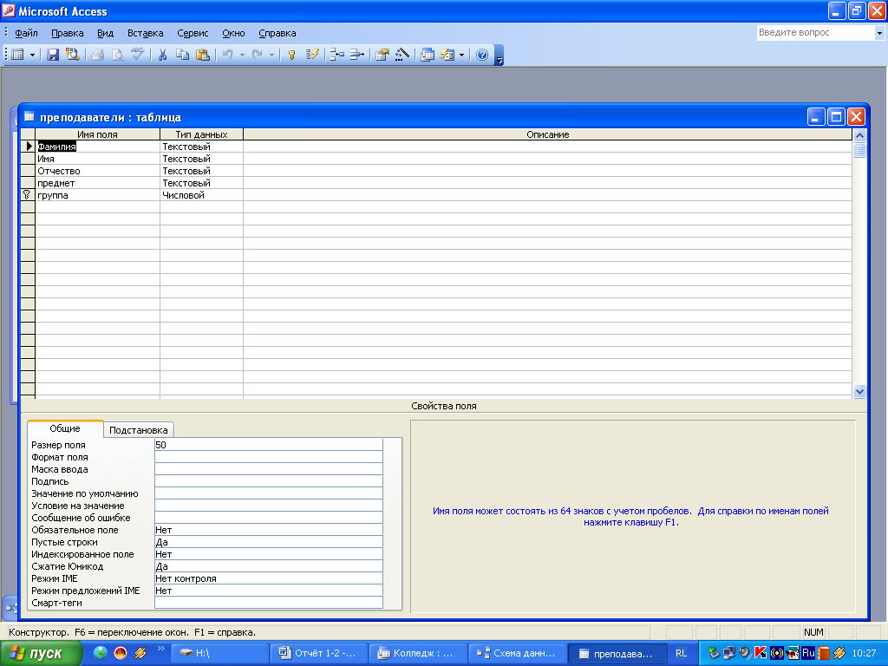
- Перейдите в режим таблицы и заполните таблицу
- Результаты экзамена, для поля
- Номер зачетки выбирайте данные из списка.

  - После этого заполните эту таблицу данными.
  - В режиме Конструктора создайте таблицу
  - Преподаватели по образцу:
- Поле Группа сделайте ключевым.
- Сохраните созданную структуру под именем Преподаватели.
- Заполните таблицу данными.
Задание 2.

1. Запустите Microsoft Access.
2. Нажмите на кнопку Новая база.
3. Задайте имя новой базы данных - «Фирма». Сотрудники данной организации
работают с клиентами и выполняют их заказы.
Необходимо создать 3 таблицы: Сотрудники, Клиенты и Заказы.
4. При помощи конструктора таблиц создайте таблицу «Сотрудники»
5. Введите имена полей и укажите типы данных, к которым они относятся по образцу:
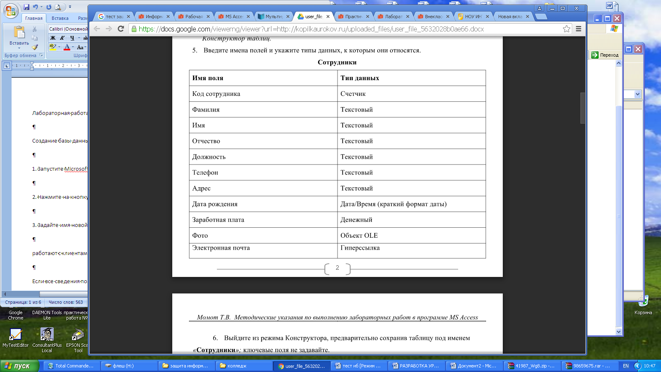
6. Выйдите из режима Конструктора, предварительно сохранив таблицу под именем
«Сотрудники»; ключевые поля не задавайте.
7. Откройте таблицу «Сотрудники» двойным щелчком мыши и заполните в ней 10 строк.
8. Отформатируйте таблицу следующим образом: цвет сетки - темно-синий; цвет фона
- голубой; цвет текста - темно-красный, размер - 12 пт, начертание - курсив.
9. Переименуйте поле «Заработная плата» в «Тарифная ставка».
10. Измените размер ячеек так, чтобы были видны все данные. Для этого достаточно
два раза щелкнуть левой кнопкой мыши на границе полей.
11. Расположите поля в следующем порядке: «№», «Фамилия», «Имя», «Отчество»,
«Должность», «Дата рождения», «Адрес», «Телефон», «Фото»
12. Заполните пустые ячейки таблицы.
13. В режиме Конструктора добавьте поле «Семейное положение», в котором будет
содержаться фиксированный набор значений - замужем, не замужем, женат, не женат.
Для создания раскрывающегося списка будем использовать Мастер подстановок:
установите тип данных Мастер подстановок;
- в появившемся диалоговом окне выберите строку «Будет введен фиксированный
- набор значений» и нажмите кнопку Далее;
- число столбцов - 1;
- введите данные списка - замужем, не замужем, женат, не женат;
- нажмите кнопку Готово.
14. С помощью раскрывающегося списка заполните новый столбец. Поскольку таблица
получилась широкая, то при заполнении данного столбца возникают некоторые неудобства:
не видно фамилии человека, для которого заполняется поле «Семейное положение».
Чтобы фамилия была постоянно видна. при заполнении таблицы, необходимо воспользоваться
командой Закрепить столбцы из контекстного меню поля «Фамилия».

15. Аналогично создайте в режиме Конструктора и заполните таблицы Клиенты и Заказы,
внеся по 10 наименований.
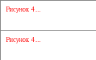
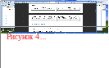

- Продемонстрируйте результаты работы преподавателю.

Контрольные вопросы
- Что такое база данных? Что такое СУБД?
- Как в таблице базы данных называют строки, столбцы?
- Какие типы полей используются в базе данных?
- Что такое ключевое поле? Как его установить?

Практическое занятие№18. Редактирование таблиц БД и расчеты в таблицах.
Цель: Знакомство с возможностями таблиц - списковMS Excel
1. Заполните диапазон А1:F10 данными по образцу, приведенному на рис.2.2.а,
или воспользуйтесь результатами предыдущего занятия и сохраните созданный файл.
1.1. Озаглавьте столбцы.
1.2. Заполните диапазон A2:D10.
1.3. Формулы в диапазон E2:F10 вводить не надо.
1.4. Одну из строк диапазона сделайте дублирующей любую другую строку диапазона.
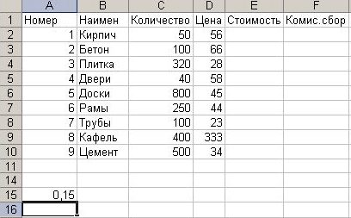
Рис.2.2.а

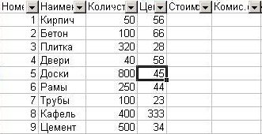
Рис.2.2.б
2. Преобразуйте диапазон в таблицу.
2.1. Установите курсор внутрь диапазона.
2.2. Выполните команду Вставка – Таблицы – Таблица и в диалоговом окне
Создание таблицы проверьте расположение данных таблицы и нажмите ОК.
После преобразования в таблицу диапазон представлен на рис.2.2.б.
3. Познакомьтесь с контекстной вкладкой Работа с таблицами –
Конструктор, которая доступна при переходе к любой ячейке таблицы.
3.1. Убедитесь в возможности прокрутки строк таблицы при сохранении на экране заголовков
столбцов таблицы.
3.2. Воспользуйтесь командой Сервис – Удалить дубликаты и проследите за результатом.
3.3 Воспользуйтесь командой Параметры стилей таблиц и предложенными командами-
флажками для применения особого форматирования для отдельных элементов таблицы.
3.4. Воспользуйтесь командой Стили таблиц – Экспресс-стили и примените один из них.
3.5. Удалите из таблицы одну из строк.
3.6. Добавьте в таблицу две новые строки и увеличьте ее размер, пользуясь треугольником в
правом нижнем углу правой нижней ячейки таблицы.
4. Познакомьтесь с особенностями ввода формул в таблицу.
4.1. Добавьте в таблицу еще один столбец справа от столбца Стоимость и озаглавьте его
Стоимость 1.
4.2. В произвольную ячейку столбца Стоимость введите вручную формулу, обеспечивающую
умножение количества продукции на ее цену, например, в ячейку Е6 может быть введена
формула =C6*D6. Обратите внимание на то, что формула распространилась на все остальные
ячейки столбца таблицы.
4.3. В произвольную ячейку столбца Стоимость 1 введите аналогичную формулу, пользуясь
мышью или клавишами перемещения курсора для указания ячеек, входящих в формулу.
При этом наблюдайте за строкой состояния и строкой формул, в которых отображается процесс
ввода формулы.
Убедитесь в том, что в результате во всех ячейках столбца Стоимость 1 будет
записана одинаковая формула =[Количество]*[Цена].
Обратите внимание на Автозаполнение формул – средство, позволяющее выбрать функцию,
имя диапазона, константы, заголовки столбцов.
4.4. Дайте имя ячейке А15, в которой находится коэффициент, влияющий на комиссионный
сбор, например, komiss. Для этого выберите команду Формулы – Определенные имена –
Присвоить имя, предварительно активизируйте ячейку А15. Заполните формулами столбец
Комисс. сбор, используя Автозаполнение формул.
Познакомьтесь с управлением именами с помощью Диспетчера имен. Активизируйте его
командой Формулы – Определенные имена – Диспетчер имен.
5. Добавьте в таблицу строку итогов, которая содержит обобщающую информацию по
данным столбцов Стоимость, Стоимость1 и Комисс. Сбор в виде суммирования содержания
этих столбцов. Для этого воспользуйтесь командой Конструктор – Параметры стилей таблиц –
Строка итогов . Для столбца Стоимость 1 вычислите итоговое среднее значение.
6. Познакомьтесь с возможностями сортировки и фильтрации, пользуясь раскрывающимися
списками в заголовках столбцов.
6.1. Отсортируйте таблицу по наименованию продукции (в алфавитном порядке).
6.2. Отсортируйте таблицу в порядке убывания цены на продукцию.
6.3. С помощью фильтрации найдите данные таблицы для бетона и дверей.
6.4. Рассмотрите возможности Текстовых, Числовых фильтров и Фильтров по дате
(добавьте в конец таблицы столбец с датами поступления товаров на склад).
7. Предъявите результаты работы преподавателю.
Вариант № 2
Тема «Условное форматирование»
Цель: Знакомство с возможностями условного форматирования таблиц.
1. Создайте таблицу, приведенную на рис.4.5.
1.1. Примените к диапазону В3:В14 условное форматирование с помощью набора значков «три сигнала светофора без обрамления», а к диапазону С3:С14 - «пять четвертей».
1.1.1. Активизируйте команду Главная – Стили – Условное форматирование – Наборы значков.
1.1.2. Выберите команду Управление правилами и перейдите в диалоговое окно Диспетчер правил условного форматирования. Ознакомьтесь с возможностями данного окна.
1.2. Создайте правило условного форматирования на основе формулы. Отформатируйте только те значения диапазона В3:В14, которые больше 40%, выделив их красной заливкой. Для этого активизируйте команду Главная – Стили – Условное форматирование – Создать правило. В диалоговом окне Создание правила форматирования выберите Использовать формулу и введите формулу =В3>$А$16. Перейдя в диалоговое окно Формат ячеек, установите нужный формат. Повторите указанные действия для диапазона С3:С14 и порога, записанного в ячейке А17.
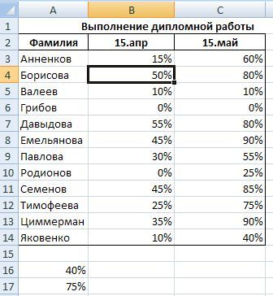
Рис 4.5
2. Создайте таблицу, приведенную на рис.4.6.
2.1. С помощью условного форматирования определите
повторяющиеся значения в диапазоне с фамилиями.
2.2. Для диапазона В2:В14 выделите значения, превышающие два заказа и
значения, равные одному заказу.
2.3. Для диапазона С2:С14 выделите суммы заказов, выше среднего значения и
ниже среднего, а также выделите четыре наибольших сумм заказов.
2.4. Вставьте новый столбец справа от столбца С и скопируйте в него столбец сумм заказов,
выровняйте значения по правому краю и увеличьте ширину столбца.
Примените условное форматирование Гистограммы.
2.5. К диапазону Курьер примените условное форматирование
Текст содержит и выделите значение Гермес.
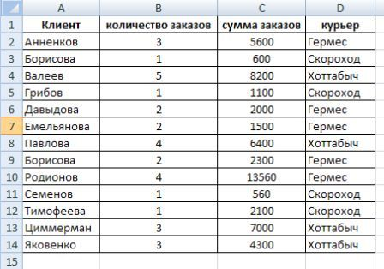Рис.4.6
3. Предъявите результаты преподавателю.
Вариант 3
Цель: Знакомство с организацией вычислений в таблицах.
1. Пользуясь методом группового заполнения листов, создайте на трех
листах нового документа таблицу, приведенную на рис.5.1, введя данные в диапазон В4:F8.
Дайте листам имена "Таб1", "Таб2", "Таб3".
2. Научитесь использовать различные приемы заполнения ячеек формулами.
2.1. В диапазоне G4:G8 запишите формулы для вычисления суммарной нагрузки по группам,
пользуясь формулой массива.
2.2. В диапазоне В10:F10 запишите формулы для вычисления суммарной нагрузки по видам
нагрузки, пользуясь буфером обмена (ввести формулу, вычисляющую суммарную
нагрузку по лекциям в ячейку B10, затем воспользоваться командами Главная –
Буфер обмена – Копировать и Главная – Буфер обмена – Вставить,
предварительно выделив диапазон вставки).
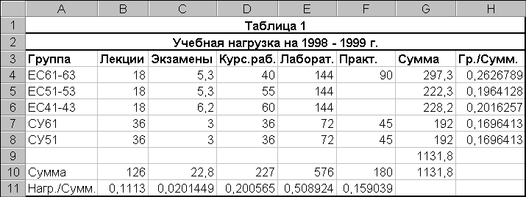

Рис.5.1
2.3. Запишите формулу для суммирования нагрузки по строкам в ячейку G9.
2.4. Запишите формулу для суммирования нагрузки по столбцам в ячейку G10.
2.5. Запишите формулу для вычисления процентного содержания нагрузки для
группы ЕС61-63 в общей сумме часов (ячейка H4).
2.6. Скопируйте данную формулу в диапазон H5:H8, пользуясь автозаполнением.
2.8. Запишите формулу для вычисления процентного содержания лекционной нагрузки в
общей сумме часов (ячейка В11).
2.9. Заполните аналогичными формулами диапазон C11:F11, пользуясь командой Главная –
Редактирование – Заполнить вправо.
3. Пользуясь автовычислением, определите среднее, минимальное и максимальное значения
нагрузки для групп ЕС61-63 и СУ61 и зафиксируйте результаты.
4. Активизируйте режим ручного пересчета формул (Office – Параметры Excel).
4.1. Несколько раз измените значения в таблице и выполните ручной пересчет.
5. Отформатируйте таблицу на листе "Таб2" по образцу, представленному на рис.5.2,
обратив внимание на центровку строки заголовка и формат процентного представления
чисел в ячейках (H4:H8 и В11:F11).
5.1. Заголовки столбцов оформите с использованием непосредственного форматирования.
5.2. Для форматирования ячеек А10:А11 используйте копирование формата, созданного в п.5.1.
5.3. Отформатируйте таблицу на листе "Таб3", пользуясь функцией автоформатирования.
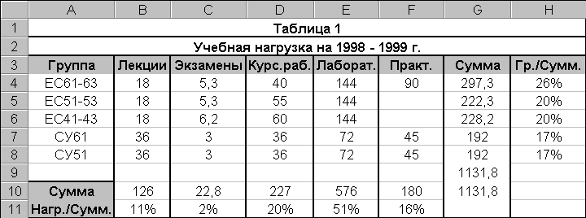
Рис.5.2
6. Пользуясь командой Формулы – Зависимости формул, выявите влияющие и
зависимые ячейки для ячейки G9.
7. Пользуясь "объемной" формулой =СУММ(Таб1:Таб3!G9), вычислите сумму
значений в клетках G9 трех листов и зафиксируйте полученный результат в клетке G15 листа "Таб1".
8. Пользуясь командой Главная – Буфер обмена – Вставить – Специальная вставка,
уменьшите значения в диапазоне B10:F10 в четыре раза.
9. Реализуйте подсчет суммы значений с последовательным накоплением сумм в столбце
Накопленные суммы таблицы, приведенной на рис.5.3. Сумма с накоплением для ячейки С2 –
это продажи за январь, для С3 – продажи за январь и февраль, для С4 – продажи за январь,
февраль и март и т.д. Для осуществления этого алгоритма примените необходимую
адресацию в формуле =сумм(В2:В2), помещенной в ячейку С2 указанного столбца и скопируйте
ее в остальные ячейки С3:С14.
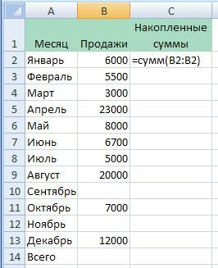
Рис.5.3
10. Предъявите результаты преподавателю.

Практическое занятие№19. Создание пользовательских форм для ввода данных.
Часть 1.
1. Задание на проектирование структуры базы данных.
Создадим более сложный вариант базы данных. В ней будет три таблицы:
УЧЕНИК, ГРУППА и ЛИЧНЫЕ ДАННЫЕ. Содержание таблиц УЧЕНИК и
ГРУППА то же, что и в лабораторной работе №1. В таблице ЛИЧНЫЕ ДАННЫЕ
должны быть адрес, номер телефона и оценки по разделам учебного курса Word, Excel, Access.

2. Конструирование таблиц базы данных.
Структура таблиц ГРУППА и УЧЕНИК совпадает со структурой одноименных
таблиц из лабораторной работы №1. В таблице ГРУППА будет поля: номер группы
(ключ) и фамилия преподавателя. В таблице УЧЕНИК будет 7 полей: код (ключ),
фамилия, имя, отчество, год рождения, школа, класс, номер группы. В таблице
ЛИЧНЫЕ ДАННЫЕ будет 5 полей: код студента (ключ), адрес, номер телефона,
Word, Excel, Access.
Воспользуемся еще одним способом изготовления таблиц. Новую таблицу
ЛИЧНЫЕ ДАННЫЕ создадим с помощью Мастера таблиц. Структурутаблиц
УЧЕНИК и ГРУППА скопируем из базы данных, созданной при выполнении
лабораторной работы №1.

3. Создание схемы базы данных.
В данном случае таблицы ГРУППА и УЧЕНИК объединены связью «один-ко-многим»,
таблицы УЧЕНИК и ЛИЧНЫЕ ДАННЫЕ - связью «один-к-одному».
Таблицы ГРУППА и ЛИЧНЫЕ ДАННЫЕ прямо не связаны.
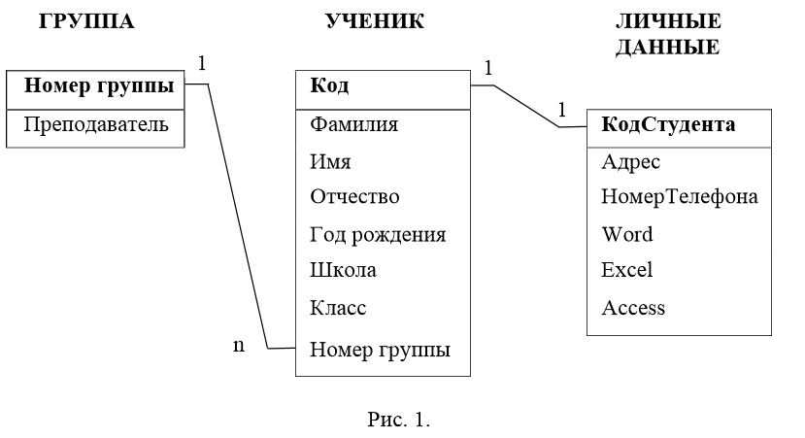
4. Ввод данных в таблицы.
Создадим форму для ввода данных, используя Мастер форм и с ее помощью
введем данные.

5. Модификация структуры таблиц.
Добавим новое поле Портрет с рисунками или фотографиями в таблицу УЧЕНИК.

6. Отбор записей по условию.
Используем фильтр для отбора записей.

Часть 2. Создание и применение форм.
1.Создание формы с помощью Автоформы.
Создадим Автоформу для таблицы УЧЕНИК.

2.Создание формы с помощью Мастера форм.
Создадим форму с помощью Мастера форм для ввода данных в выбранные
поля двух таблиц УЧЕНИК и ЛИЧНЫЕ ДАННЫЕ.

3. Создание формы с помощью Автоформы.
Создадим форму с помощью ленточной Автоформы для таблицыЛИЧНЫЕДАННЫЕ.

4. Создание формы с помощью Конструктора.
Создадим форму с помощью Конструктора для таблицы УЧЕНИК.

5. Модификация структуры таблиц.
Добавим логическое поле Собирается поступать в институт втаблицу УЧЕНИК.

6. Создание кнопочной формы Заставка.
Создадим кнопочную форму Заставка открывающуюся при открытии базы данных
и позволяющую перейти к формам Список, Номера групп и Успеваемость и выйти из базы данных.

1.2. Ход работы

Часть 1.

Задание 1. Откройте учебную базу данных, созданную на предыдущем занятии.
Порядок работы:
- Вызовите программу Access. Для этого выполните команду
Пуск\ Всепрограммы\ Microsoft Office\ Microsoft Office Access.
- Включите мышкой переключатель Открыть базу данных, выделите из
- списка баз данных, расположенного ниже переключателя, имя ВАШЕЙ
- базы и щелкните по кнопке ОК. На экране появится окно с основными элементами
- базы данных.
Замечание. Используем готовые таблицы этой базы для конструирования новой.
Таблицу ГРУППА оставим в прежнем виде, исправив испорченные значения,
а из таблицы УЧЕНИК возьмем только структуру.

Задание 2. Откорректируйте данные в таблице ГРУППА.
Порядок работы:
Замечание. В предыдущей работе вы удаляли записи из таблицы ГРУППА.
Их следует восстановить.
- Откройте таблицу ГРУППА, выделив ее и щелкнув по кнопке Открыть.
- Добавьте недостающие записи. Исправьте существующие. Таблица должна
- выглядеть так, как представлено в табл. 1.
- Закройте таблицу, предварительно сохранив ее.
Таблица 1
Учебная группа
Преподаватель
101
Иванов И.П.
102
Хлынин Т. С.
103
Озерова Е.Г.
104
Дворникова Л.М.
105
Степанов В.Д.

Задание 3. Удалите все записи таблицы УЧЕНИК, оставив ее структуру.
Порядок работы:
- Откройте таблицу УЧЕНИК.
- Выделите все записи.
- Нажмите клавишу . Щелкните по кнопке Да в вопросе о подтверждении
- удаления. Можно выполнить команду
Правка \ Удалить запись
или щелкнуть по кнопке - Удалить запись.
- Закройте таблицу, сохранив ее.
Замечание. Если теперь вводить данные в эту таблицу снова, то счетчик
будет меняться с того номера, который был присвоен последней записи.
- Чтобы нумерация снова начиналась с 1, выполните команду Сервис –
- Служебные программы - Сжать и восстановить базу данных.
- Подождите некоторое время, чтобы программа отработала.

Задание 4. Используя Мастер таблиц, создайте таблицу ЛИЧНЫЕ ДАННЫЕ
с ключевым полем.
Порядок работы:
- Выберите объект Таблицы, если находитесь в другом окне.
- Щелкните по кнопке Создать. В результате перейдем к работе со следующим
- диалоговым окном: Новая таблица. Здесь несколько вариантов, но вы выберите
- Мастер таблиц и щелкните по кнопке ОК. Появится диалоговое окно,
- Представленное на рис.2.

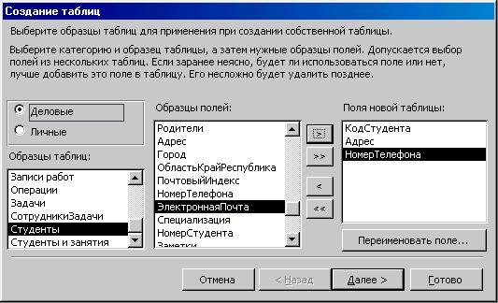

Рис.2.

- В этом окне следует выбрать: в поле Образцы таблиц – полеСтуденты; в поле
- Образцы полей - поля Код Студента, Адрес, Номер Телефона, щелкая после
- каждого выбора по кнопке . Эти поля попадут в Поля новой таблицы.
- Щелкните по кнопке Далее.
- В диалоговом окне задайте имя новой таблицы ЛИЧНЫЕ ДАННЫЕ.
- Оставьте автоматический выбор ключа. Щелкните по кнопке Далее.
Замечание. Access проверит связи данной таблицы с другими таблицами.
Так как вы еще не устанавливали связи, то они не будут найдены автоматически.
В этот момент можно установить новые связи, но вы это пока не делайте.

- Щелкните по кнопке Далее.
- После появления вопроса о действиях после создания таблицы выберите
- ввод в режиме Таблицы. Щелкните по кнопке Готово. Появится пустая таблица,
- у которой есть поля, но отсутствуют записи.
- Добавьте в таблицу Личные данные еще три поля Word, Excel и Access,
- в которых будут находиться семестровые оценки по этим предметам. Для этого:
- Выберите режим Конструктор,
- Добавьте в конец списка полей три поля с именами Word, Excel, Access и типом данных – числовой и размером данных - Байт.
- Щелкните по кнопке - Сохранить.
- Перейдите в режим таблицы.
- Закройте таблицу, предварительно сохранив ее.
- В результате вы получите три таблицы, две из которых связаны, а третья нет.

Задание 5. Исправьте схему данных.
Порядок работы:
- Щелкните по кнопке - Схема данных. Появится диалоговое окно
- Схема данных.
- Щелкните по кнопке - Отобразить таблицу. В появившемся окне
- Добавление таблицы выделите таблицу ЛИЧНЫЕ ДАННЫЕи щелкните по кнопке
- Добавить, а затем – по кнопке Закрыть окна Добавление таблицы.
- Установите указатель мыши на имя поля Код Студента в таблице
- ЛИЧНЫЕ ДАННЫЕ, нажмите кнопку мыши и, не отпуская ее, перетащите поле
- КодСтудента на поле Код в таблице УЧЕНИК. Отпустите мышку.
- Появится диалоговое окно Связи.
- Включите флажок Обеспечение целостности данных. Это невозможно сделать,
- если типы обоих полей заданы неодинаково.
- Щелкните по кнопкеСоздать. Появится связь «один-к-одному».
- Это значит, что одной записи в таблице УЧЕНИК соответствует одна
- запись в таблице ЛИЧНЫЕ ДАННЫЕ. Схема данных представлена на рис. 3.
- Закройте схему данных, сохранив ее.
Пояснение. Теперь встает задача ввода записей одно временно в разные таблицы:
УЧЕНИК и ЛИЧНЫЕ ДАННЫЕ. ФИО мы храним в одной таблице, а адрес и
номер телефона - в другой. Можно, конечно, попробовать ввести значения в каждую
таблицу отдельно, но удобнее видеть клетки обеих таблиц для ввода данных
одновременно. Эту задачу легко решить вводом значений через специально
созданную форму, в которой присутствуют поля всех необходимых таблиц.
Данные вводим в форму, а в результате заполняются таблицы.
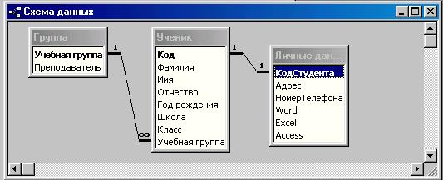

Рис. 3.

Задание 6. Создайте форму для ввода данных.
Порядок работы:
- В окне базы данных выберите вкладку Формы.
- Щелкните по кнопкеСоздать.
- В диалоговом окне Новая форма выберите Мастер форм. Описание
- Мастера форм появляется в левой части диалогового окна. В нижнем поле
- имя таблицы или запроса в качестве источника данных можно не указывать.
- При использовании Мастера форм источник данных для формы следует
- указывать диалоговом окне Мастера.
- Щелкните по кнопке ОК. Появится окно создания форм, представленное на рис. 4.
- Выберите все поля из таблицы УЧЕНИК и все поля - из таблицы ЛИЧНЫЕ
- ДАННЫЕ. Для этого выберите имя таблицы УЧЕНИК в поле
- Таблицы и запросы. В результате появляется список полей в окне Доступные
- поля:. Щелкните по кнопке , которая переносит все поля из списка.
- Затем выберите имя таблицы ЛИЧНЫЕ ДАННЫЕ в поле ТАБЛИЦЫ и запросы
- и вновь
- щелкните
- покнопке .

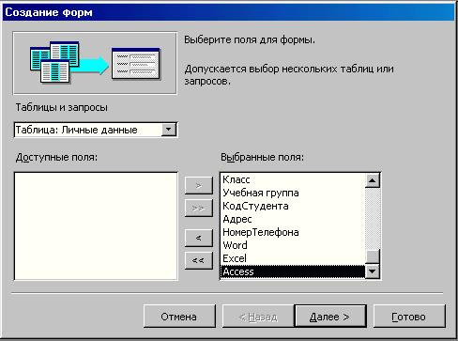

Рис. 4.
- Щелкните по кнопке Далее.
- Выберите внешний вид формы в один столбец (выбран по умолчанию).
- Щелкните по кнопке Далее.
- Выберите требуемый стиль оформления окна (например, Стандартный).
- Щелкните по кнопке Далее.
- Задайте имя формы: Общая форма. Щелкните по кнопке Готово.
- В результате вы получите форму, в которой можно менять существующие
- данные вводить новые значения. Эти значения будут попадать в тутаблицу,
- в которую нужно (часть значений - в одну таблицу, часть - в другую).

Задание 7. Заполнит етаблицы данными.
Замечание. Поля Код и Код Студента заполняются автоматически.
Порядок работы:
- Введите с помощью созданной формы данные таблицы УЧЕНИК
- (табл.2) и таблицы ЛИЧНЫЕ ДАННЫЕ(табл. 3).

Таблица 2
Код
Фамилия
Имя
Отчество
Год рождения
Школа
Класс
Учебная группа
1
Иванкова
Анна
Ивановна
1984
1
9
101
2
Баранова
Ирина
Алексеевна
1983
3
10
102
3
Корнилюк
Ольга
Владимировна
1984
5
9

- Закройте форму, предварительно сохранив ее.
- Перейдите на закладку Таблицы.
- Откройте таблицу УЧЕНИК и убедитесь, что в них появились данные.
- Закройте таблицу.
- Откройте таблицу ЛИЧНЫЕ ДАННЫЕ и убедитесь, что в них появились
- данные. Закройте таблицу.

Практическое занятие№20. Закрепление приобретенных навыков по созданию таблиц
и форм.
Цель урока: дать возможность приобрести практические навыки в создании таблиц и
простейших форм для ввода информации в программе MS Access, в обмене информации
между программами MS Office 2007.
Задачи:
- Формирование представления о работе с базами данных на примере программы MS Access;
- Воспитание конструктивного отношения к возможностям программного обеспечения компьютера;
- Развитие внимания, логического мышления, умения работать с инструкциями;
- Развитие интереса к изучению компьютерных программ.

Ход занятия: объяснение целей и задач занятия, как закрепления приобретенных теоретических
знаний по базам данных, получение студентами раздаточного материала.

Задание:
1. Создать новую базу данных.
Пуск – все программы – Microsoft Office - Microsoft Office Access 2007.
2. В появившемся окне нажать кнопку Новая база данных.
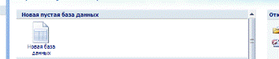
3. Дать имя базе, например, « ДС-29 » и нажать кнопку создать.
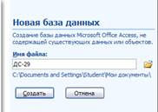
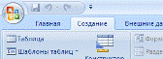
4. Сохранить файл в папке группы. Файл – сохранить как –
база данных Access 2007. Отвечать «да» на все вопросы.
5. После сохранения перейти на вкладку Создание и нажать
на кнопку Таблица.
6. Появится окно для создания и заполнения таблицы в режиме таблицы.
7. Если справа не открыто окно с шаблонами полей, нажать кнопку Новое поле.
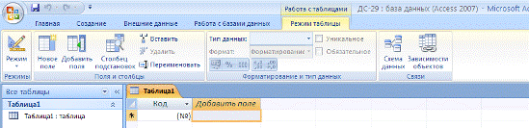
8. Из шаблонов полей справа выбрать двойным щелчком поля – Фамилия, Имя, Домашний телефон.
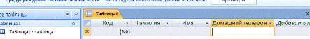
9. Закройте таблицу, нажав на крест, ответьте «да» в появившихся диалоговых окнах.
10. Переименуйте таблицу1 в «Список группы ДБ-20». Контекстное меню Таблицы1
(щелчок правой клавишей мыши на имени таблицы) – «Переименовать».
11. Открытие таблицы в режиме таблицы - двойной щелчок по
имени таблицы.
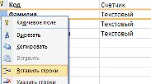
12. Открытие таблицы в режиме конструктора таблицы: выбрать
Конструктор в контекстном меню таблицы (щелчок правой клавишей
мыши по имени таблицы).
13. В режиме Конструктор добавьте несколько новых полей. Вставлять,
удалять, переименовывать
поля можно, вызвав контекстное меню поля (щелчок правой клавишей
мыши по имени поля).
14. 
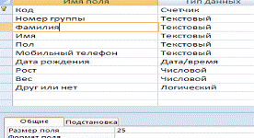
Поле Домашний телефон переименовать в Мобильный
телефон. Размер поля Фамилия сделать 25, Имя – 15, пол – 1, Мобильный телефон - 11, Номер группы – 5. Результат должен быть таким,
как показано на изображении справа.
Обратите внимание на тип данных полей.
(Менять тип данных поля – щелчок по нужной строке
в столбце Тип данных)



15. Закрыть таблицу «Список группы ДБ-20», ответив «Да» на вопрос о сохранении.
16. Открыть таблицу в режиме таблицы. Ввести в таблицу следующие данные:
Код | Номер группы | Фамилия | Имя | Пол | Мобильный телефон | Дата рождения | Рост | Вес | Друг или нет
1 | ДБ-20 | Иванов | Иван | м | 8-915-222-33-44 | 22.03.1993 | 178 | 80
2 | ДБ-20 | Петров | Петр | м | 8-916-212-53-46 | 03.05.1993 | 190 | 100
3 | ДБ-20 | Сидоров | Сидор | м | 8-905-122-99-34 | 13.12.1992 | 169 | 99
4 | ДБ-20 | Травкин | Илья | м | 8-911-999-13-14 | 05.11.1992 | 177 | 66
5 | ДБ-20 | Жучкина | Мария | ж | 8-903-888-53-88 | 12.09.1992 | 159 | 50
6 | ДБ-20 | Мышкина | Анна | ж | 8-917-122-33-44 | 17.10.1992 | 168 | 55
7 | ДБ-20 | Кошкин | Андрей | м | 8-905-222-33-66 | 16.05.1993 | 168 | 80
8 | ДБ-20 | Стенкина | Елизавета | ж | 8-909-222-33-55 | 03.03.1993 | 155 | 80
9 | ДБ-20 | Ростикс | Лидия | ж | 8-903-645-13-44 | 19.05.1993 | 166 | 64
10 | ДБ-20 | Крыша | Азалия | ж | 8-916-953-75-94 | 03.12.1994 | 174 | 52
11 | ДБ-20 | Андрейченко | Роман | м | 8-915-737-87-54 | 31.12.1992 | 182 | 59
12 | ДБ-20 | Мартынов | Олег | м | 8-915-234-43-23 | 23.06.1993 | 189 | 90
13 | ДБ-20 | Бабенко | Дарья | ж | 8-917-903-65-37 | 25.04.1993 | 180 | 90
14 | ДБ-20 | Морозов | Савва | м | 8-915-098-65-26 | 01.01.1994 | 175 | 90
15 | ДБ-20 | Соловьева | Евгения | ж | 8-903-225-52-25 | 03.01.1993 | 175 | 57
16 | ДБ-20 | Крайнев | Филипп | м | 8-926-111-11-41 | 08.01.1994 | 177 | 68
17 | ДБ-20 | Бройлер | Леонид | м | 8-926-122-13-11 | 27.07.1993 | 185 | 78
18 | ДБ-20 | Буданов | Никита | м | 8-903-808-12-12 | 03.08.1993 | 176 | 77
17. Обратить внимание, почему не полностью заполняется поле «Мобильный телефон». Найти решение устранения ошибки.
18. Экспортируйте таблицу в Excel. Для этого нажмите правой клавишей по имени таблицы,
выберите «экспорт» - Excel. В появившемся окне выберите путь к своей папке, назовите файл «список».
19. Откройте файл «список» в программе MS Excel. Скопируйте лист: контекстное меню ярлычка
листа – переместить/скопировать, не забудьте поставить галку в поле «создать копию». Назовите
лист-копию – «оценки». На листе «оценки» удалите все столбцы кроме 2,3 и 4-го, то есть «номер группы»,
«Имя», «Фамилия», (контекстное меню названия столбца – удалить). Добавьте столбцы Математика,
Русский, Литература Экономика, Право, Физкультура после столбца «Фамилия». Заполните столбцы
оценками. Сохраните файл.
20. В программе Access в контекстном меню таблицы «Список группы ДБ-20» выберите «импорт»,
в обзоре файлов найдите вашу папку и выберите файл «список», нажмите «ок», выберите лист «оценки»,
жмите несколько раз «далее». Перед тем, как нажать «готово», назовите таблицу
«Оценки группы ДБ-20». Откройте и посмотрите таблицу «Оценки группы ДБ-20».
21. Нажмите правой клавишей на таблицу «Список группы ДБ-20», выберите «копировать»,
правой клавишей на пустом месте в списке таблиц – «вставить». В появившемся диалоговом
окне назовите копию «Список группы ДС-22» и выберите «только структура».
Откройте и посмотрите пустую таблицу с той же структурой, что и «Список группы ДБ-20».
22. Закройте таблицу. Убедитесь, что у вас выделена таблица «Список группы ДС-22».
Перейдите на вкладку «Создать», выберите «Форма». Появится форма ввода для таблицы.
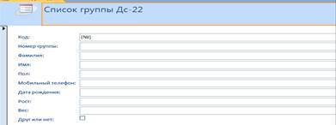
23. Закройте ее, ответьте «да» для сохранения, назовите форму «Для группы ДС-22», и нажмите ОК.
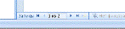
24. Откройте двойным щелчком форму «Для группы ДС-22».
Заполните 5 записей для таблицы «Список группы ДС-22» через форму самостоятельно.
(переход от записи к записи по стрелочкам)
25. Создать копию таблицы «оценки группы ДБ-20» для группы ДС-22 - только структура.
Открыть таблицу.
26. Открыть таблицу «Список группы ДС-22», выделить 2,3,4 столбцы, скопировать.
Выделить 2,3,4 столбцы в таблице «оценки группы «ДС-22». В контекстном меню этих столбцов
выбрать «вставить».

Практическое занятие№21. Работа с данными с использование запросов.
ели работы:
- закрепить навыки по редактированию таблиц;
- познакомиться с основными видами запросов;
- научиться создавать запросы на выборку различными способами;
- научиться создавать сложные запросы;
- научиться создавать перекрестные запросы.

Теоретическая часть.

Запрос – это средство, с помощью которого извлекается из базы данных информация,
отвечающая определенным критериям. Результаты запроса представляют не все записи из таблицы,
а только те, которые удовлетворяют запросу.
Запросы состоят из ряда условий, каждое условие состоит из трех элементов:
поле, которое используется для сравнения;
- оператор, описывающий тип сравнения;
- величина, с которой должно сравниваться значение поля.

Выражения и операторы, применяемые в условиях отбора.

Описание выражений и операторов
Числа
Вводятся без ограничений
Текст
Должен быть заключен в кавычки
Даты
Ограничиваются с двух сторон символами #
(например, #01.02.02#)
*; +; -; /; ^
Арифметические операторы, связывающие выражения
<; <=; >; >=; =; <>
Операторы сравнения
And (И); Not (Нет);
Or (Или)
Логические операторы
Like
Используется для логики замены в выражениях
In
Для определения, содержится ли элемент данных в списке значений
Between… And…
Для выбора значений из определенного интервала
?
Заменяет один символ (букву или цифру)
*
Заменяет несколько символов
Запросы могут быть простые, сложные, перекрестные.

Практическая часть

Ход работы:

- Откройте свою учебную базу данных Анкета группы ОС-31.
- Создайте запрос на выборку студентов, у которых по всем предметам только
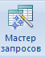
- хорошие оценки с помощью Мастера запросов. Для этого:
- На панели инструментов выберите команду Создание -Мастер запросов.
- В появившемся диалоговом окне выберите Простой запрос и щелкните по
- кнопке OK.
- В следующем окне выберите таблицу, по которой строится запрос
- (Ведомость успеваемости), и те поля, которые участвуют в запросе.
- Перенесите их в правую часть окна с помощью кнопки , нажмитеДалее.
- В следующем окне тоже нажмитеДалее.
- В другом окне дайте название запроса «Хорошисты» и нажмите Готово.
- Появится таблица Хорошисты, в которой отражены фамилии всех студентов и
- изучаемые предметы.
- Откройте таблицу «Хорошисты», перейдите в режим Конструктор. Здесь в поле
- Условия отбора под каждым предметом поставьте условие >=4 или 4OR5.
Примечание: Галочки в каждом поле означают, что по вашему выбору можно включить или
убрать любое поле на выборку.
Запросы будут иметь значок (слева от названия)

- Перейдите в режим таблицы, ответивДа на вопрос о сохранении запроса.
- (В таблице должны остаться фамилии «хорошистов»).
- С помощью Конструктора запросов создайте запрос на выборку по таблице
- Личные данные.
Для этого:
- Щелкните по таблице Личные данные, зайдите в меню Создание, выберите команду
- Конструктор запросов.
- Добавьте нужную таблицу в поле запроса. Выделите её в списке и щелкните по
- кнопкеДобавить. Закройте окно Добавление таблицы.
- Выберите студентов, чьи фамилии начинаются на букву «В» и которые проживают
- в Люберцах. Для этого:
- добавьте в строку Поле два поля Фамилия и Город;
- в строке Условия отбора в первом столбце укажите значение
Like “B * ”, а во втором столбце с названием Город - «Люберцы»;
- закройте запрос, сохранив его под названием “ВВВ” (у вас должны остаться в списке
- студенты, проживающие в Люберцах). Рисунок 9.
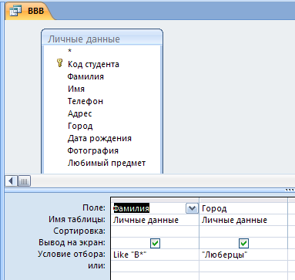
Рисунок 9

Сохранение запроса:
Щелчок правой кнопкой мыши по ярлыку ; выбратьСохранить; ввести имя запроса

Самостоятельное задание

а) Составьте запрос с названиемДва предмета на базе таблицы Ведомость успеваемости,
в котором будут указаны студенты, имеющие по первым двум предметам оценки не менее «4».
(Выполните запрос или черезКонструктор запросов, или через Мастер запросов)
Главная – Режим – Конструктор; в Условия отбора записать >=4.
Потом перейти Режим – Режим таблицы
б) Составьте запрос Пропуски на базе таблицы Ведомость успеваемости, в котором будут
указаны студенты, имеющие не более 10 часов пропусков по неуважительной причине
(Условиеотбора<=10). Добавьте в этот запрос поле Пропуски по уважительной причине в
интервале от 10 часов до 30 часов (Условиеотбора>=10And<=30).
в) Составьте запрос Возраст на базе таблицы Личные данные.
Выведите список студентов, которым на данный момент, т.е. на
сегодняшнее число, исполнилось уже 17 лет (в Условие отбора
запишите Between#01.01.1995#And#01/02.2013#)

Лишние таблицы можно закрыть

Примечание: Дата записывается с использованием символа #, например, #01.02.02.#

4) Составьте запрос на базе трех таблиц Ведомость успеваемости, Личные данные и
Преподаватель. Выберите студентов, которые проживают в Москве и у которых
любимый предмет «Математика». Озаглавьте запрос Запрос из трёх таблиц. Используйте
Конструкторзапросов. Для этого:
- В меню Создание выберите Конструктор запросов.
- Добавьте все три таблицы в поле запроса. Закройте окно Добавление таблицы.

- В первый столбец в строку Поле перетащите из первой таблицы с помощью мышки
- Фамилия, из второй таблицы во второй столбец Город и из третей таблицы в третий
- столбец строки Поле - Предмет (Рисунок 10).
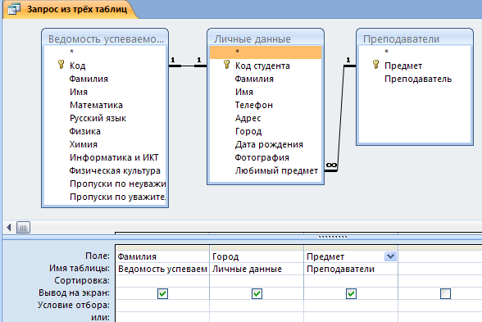Рисунок 10

- В поле Условия отбора в столбце Город введите город Москва, в столбец Предмет
- введите Математика.
- Сохраните запрос (под именем Запрос из трёх таблиц).
- Откройте запрос и проверьте результат проделанной работы.
- Выполните запрос на создание новой таблицы, в которой должны быть поля
- Фамилия, Имя, Пропуски по неуважительной причине, Город и Предмет.
- Для этого:
- В меню Создание выберите Конструктор запросов.
- Добавьте все три таблицы из списка окна Добавление таблицы. Закройте это окно.
- В первую строчку Поле из первой таблицы перенесите поля - в первый столбец Фамилия,
- во второй Имя и в третий Пропуски по уважительной причине, в четвертый столбец
- перетащите поле Город из второй таблицы и в последнем столбце будет поле
- Предмет из третьей таблицы.
- Закройте запрос, сохранив его с именем Новая таблица. Перейдите в
- Режим таблицы и просмотрите Новую таблицу
- Создайте перекрестный запрос.
Допустим, нужно посчитать для ведомости, сколько в группе человек получили по предмету
“троек”, “четверок” и “пятерок”. Для этих целей используется перекрестный запрос.
Для этого:
- В меню Создание выберите Мастер запросов.
- В диалоговом окне выберите Перекрестный запрос, щелкните по кнопке OK.
- В окне Создание перекрестных запросов выделите таблицу Ведомость успеваемости
- и щелкнитеДалее.
- Выберите поля, значения которого будут использоваться в качестве заголовок строк –
- это Фамилия и Имя. Щелкните по кнопкеДалее.
- Выберите поле, значение которого будут использоваться в качестве заголовков столбцов,
- например Математика. Щелкните по кнопкеДалее.
- Выберите функцию, по которой будут вычисляться значения ячеек на пересечении столбцов
- и строк (в данном случае Count – количество). Щелкните по кнопкеДалее.
- Задайте имя запроса Итог по математике и щелкните по кнопке Готово

После выполнения заданий работ 1, 2, 3 должны получиться таблицы, представленные на рисунке 11:
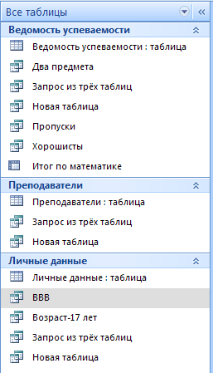
Рисунок 11
Выполните самостоятельно.
Составьте аналогичные запросы для оценок по трем другим предметам.

- Предъявите преподавателю все запросы своей базы данных на экране дисплея.
- Завершите работу с Access.

Тема 2.4 Мультимедийные технологии
Практическое занятие№22. Создание презентации проекта в программе MS PowerPoint.
1.Три способа создания презентации с помощью автосодержания:
Презентацию можно создать несколькими способами. Воспользоваться
мастером автосодержания, который на основе полученных ответов создает
презентацию требуемого содержания и дизайна (на основе шаблонов презентации,
которые включают в себя образцы слайдов с текстовыми заполнителями и дизайн
презентации).
Можно создать презентацию на основе шаблона, определяющего дизайн
(но не содержание) презентации. Также можно открыть имеющуюся презентацию
и на ее базе создать новую презентацию.
Кроме того, можно создать новую презентацию без разметки, т.е. презентацию
на базе пустых слайдов или применить разметку к пустым слайдам (макеты текста,
макеты содержимого или макеты текста и содержимого).

2.Для создания новой (пустой) презентации необходимо:
- В открытом приложении Power Point выполнить команду «Файл».
- Создать, а в области задач выбрать команду «Новая презентация».
- В результате этих действий в области задач откроется панель «Разметка слайда».
- Для создания презентации на базе пустого слайда необходимо щелкнуть
- на пустой слайд в разделе «Макеты содержимого» панели «Разметка слайда».
- Титульный слайд, который отображался в главном окне приложения, очистится
- и станет пустым.
- Далее можно самостоятельно вводить на пустой слайд: текст, рисунки, таблицы,
- диаграммы, звуки и т.д., а также самостоятельно разработать дизайн слайда.

3. Оформление презентации
Основным элементом презентаций являются слайд. Поэтому оформление презентации –
это в первую очередь оформление слайда. Для оформления слайда на него можно
добавлять:
А) текст,
Б) таблицы,
В) диаграммы,
Г) графические объекты,
Д) картинки,
Е) рисунки,
Ж) фотографии,
З) фильмы, видео и т.д.

4. Основным информативным элементом слайда является текст.
Текст, используемый на слайдах, можно разбить на четыре типа: заголовки,
подзаголовки, обычный текст, маркированные и нумерованные списки.
Текста не должно быть много, слайд должен отображать только главное по плану проекта
1) 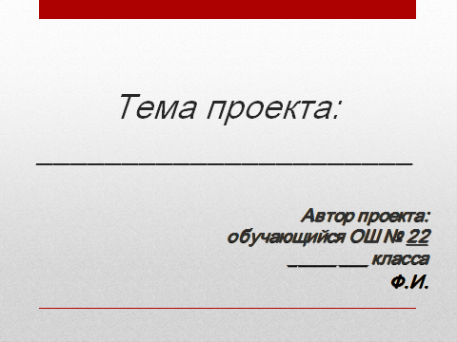 2) 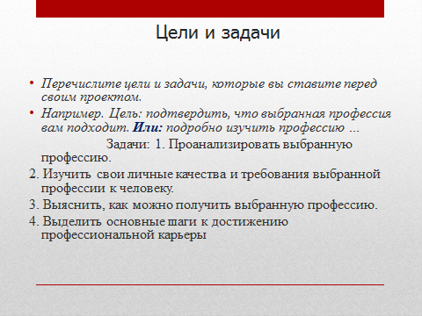
3) 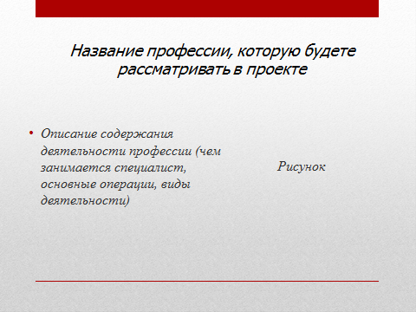 4) 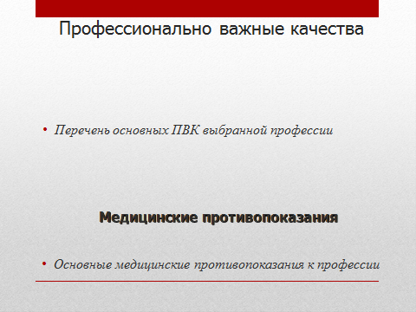
5) 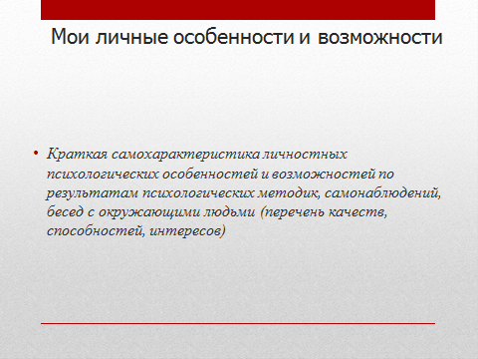 6) 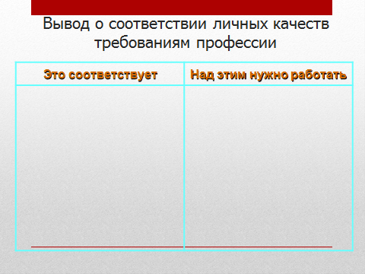
7) 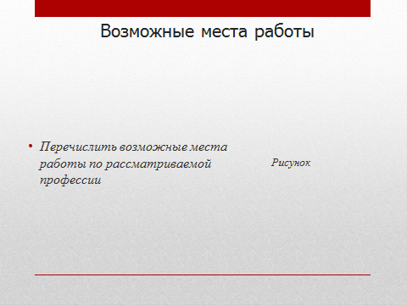 8) 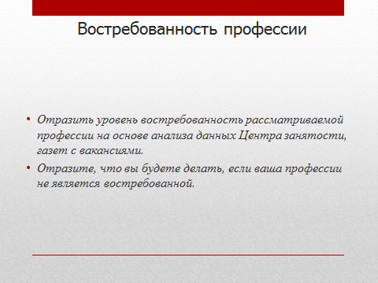
9) 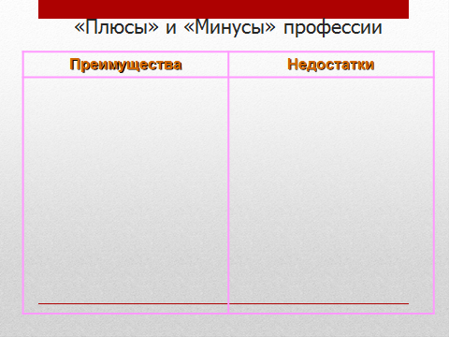 10) 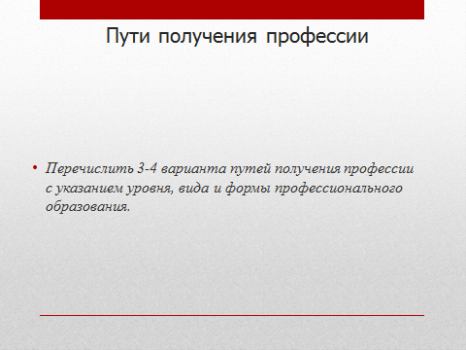
11) 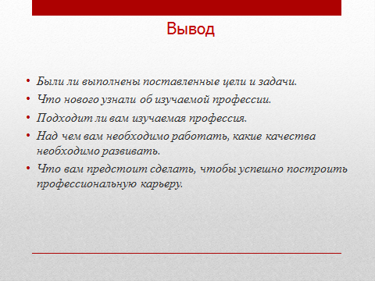 12) 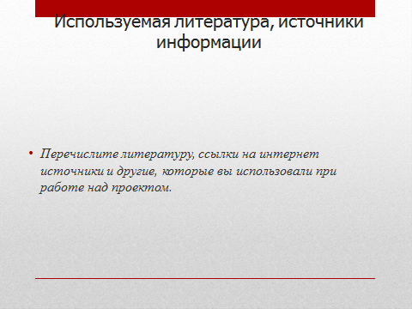
3. Физкультминутка

Под музыку выполнить упражнения для глаз. Упражнения выполняются стоя,
отвернувшись от экрана пи ритмичном дыхании, с максимальной амплитудой
движения глаз. Посмотреть на указательный палец, удаленный от глаз на
расстоянии 25-30 см. на счет 1-4, затем перевести взляд на учителя 1-6.
Упражнение повторить 4-5 раз.
Упражнения для улучшения мозгового кровообращения.
Наклоны и повороты головы оказывают механическое воздействие на стенки
шейных кровеносных сосудов, повышают их эластичность; раздражение вестибулярного
аппарата вызывает расширение кровеносных сосудов головного мозга.
Дыхательные упражнения, особенно дыхание через нос, изменяют их кровенаполнение.
Все это усиливает мозговое кровообращение, повышает его интенсивность и облегчает
умственную деятельность.
- Стоя или сидя, руки в стороны, ладони вперед, пальцы разведены.
- Обхватить себя за плечи руками возможно крепче и дальше.
- Повторить 4-6 раз.
- Темп быстрый.
- Практическая работа в среде Power Point
В каждой рабочей группе распределяются обязанности:
Задачи капитана:
- провести организационное собрание: распределить обязанности, выбор
- дизайна презентации;
- проконсультировать участников во время работы над презентацией;
- организовать обсуждение защиты своей презентации.
Задачи группы 1:

  - собрать материал по данной теме (поиск в Интернете);
  - провести опрос по самостоятельно выбранным вопросам (по теме)
  - подготовка презентации (настройка анимации, настройка показа);
  - подготовить защиту проекта;
  - продемонстрировать готовый материал.
Задачи команды 2:
- собрать материал по данной теме (поиск в Интернете);
- провести опрос по самостоятельно выбранным вопросам подготовка
- презентации (настройка анимации, настройка показа);
- подготовить защиту проекта;
- продемонстрировать готовый материал.
III. Заключительный этап:

  - подведение итогов занятия в соответствии с его целями;
Рефлексия учащихся
- Что вы ожидали от работы над проектом? Сравните свои предварительные
- цели и реально достигнутые результаты.
- Какие чувства и ощущения возникали у вас в ходе работы? Что оказалось
- для вас самым неожиданным?
- Что вам более всего удалось, какие моменты были выполнены наиболее успешно?
- Перечислите в порядке убывания основные трудности, которые вы испытывали
- во время работы. Как вы их преодолевали?
- Вы познакомились с работой своих конкурентов. Показалась ли она вам наиболее
- содержательной, значимой, оригинальной?

  - Домашнее задание:
Выполнить презентацию в программе PowerPoint согласно инструкциям
полученным на уроке технологии. Подготовиться к защите проекта «моя профессия –
мой профессиональный выбор». Сделать буклет в программе Publisher
(шаблон заранее готовится учителем)
Ссылка на источник ВК «Творчество и таланты»

Критерии оценки презентации
Наличие титульного слайда.
Осмысленная анимация, правильный фон.
Жесткий макет (заголовки оформлены единым стилем, наличие
навигации, и.т.д.).
Выдержан принцип «Один слайд – один тезис, одно высказывание».
Отсутствие списков или небольшие списки.
Графические объекты хорошего качества (рисунки или фото).
«Слайд – не телесуфлер».
Содержание презентации (научность материала).

Практическое занятие№23. Подготовка презентации к показу.
Работа в лаборатории
- Создайте презентацию на основе готового шаблона (упражнение 1)
- Создайте собственный шаблон.
- Установите способ перехода слайда.
- Установите время перехода слайда.
- Примените эффекты анимации.
- Выберите разметку слайда.
- Вставите рисунок.
- Измените порядок слайдов.
- Вставьте графику коллекции Microsoft Office.
- Запустите репетицию.
- Установите временные интервалы слайдов в процессе репетиции.
- Выполните упражнение 1
- Проектирование и создание собственной презентации.
- Защита проекта.

Пояснения к работе
Мультимедийная презентация. Презентация (представление)- это набор
цветных картинок – слайдов на определенную тему, который хранится в файле
специального формата .PPT. На каждом файле можно поместить произвольную
текстовую и графическую информацию.
Термин «презентация» связан, прежде всего, с информационными и рекламными
функциями картинок, которые рассчитаны на определенную категорию зрителей:
потенциальных покупателей и заказчиков. Однако темой презентации может быть
не только реклама, но и доклад, учебный и справочный слайд – фильм,
рассказывающий о работе кружков, демонстрация коллекций и спортивных
сооружений.
Стандартные способы создания презентаций

  - Создание пустой презентации.
  - Создания презентации с помощью мастера автосодержания.
  - Создание презентации с помощью шаблона оформления
Быстрое создание презентации

Содержание отчета
Отчетом по данной практической работе является публичная защита
собственного проекта Отчет также содержит ответы на контрольные вопросы,
вывод по проделанной работе.

Упражнение 1
Создание титульного слайда и слайда с заголовком

  - На панели инструментов Стандартная нажмите кнопку Новый слайд.
  - Или выберите пункт Вставка - Новый слайд.
  - В открывшемся диалоговом окне Создание слайда просмотрите
  - возможные варианты авторазметки.
  - Выберите титульный слайд. Перед вами появится слайд с метками
  - заполнителями. Это рамки с пустыми контурами. Чтобы добавить
  - текст в метку – заполнитель, достаточно там щелкнуть мышью и вводить текст.
  - Введите текст заголовка и подзаголовка.
  - На панели инструментов Стандартная нажмите кнопку Новый слайд.
  - В открывшемся диалоговом окне Создание слайда просмотрите
  - возможные варианты авторазметки и выберите слайд с заголовком.
  - Введите текст.
Создайте слайд с разметкой в две колонки. Введите текст.
Слайд с разметкой в две колонки

  - На панели инструментов Стандартная нажмите кнопку Новый слайд.
  - Выберите слайд с разметкой в две колонки.
  - Введите текст.
Создание слайда с разметкой «таблица»
Создание слайда с рисунком

  - Создайте новый слайд с разметкой «Текст и графика».
  - Дважды щелкните по картинке в правом окне.
  - В диалоговом окне выберите нужную вам картинку из коллекции
  - Clipart. Или выберите команду Вставка – Рисунок…
  - Применить
Работа с колонтитулами слайда
В верхнем и нижнем колонтитулах можно хранить сведения о слайдах общего
характера, такие как дата и время презентации, номер слайда или страницы,
тема презентации. После внесения данных в колонтитул слайда, страницы заметок, выдачи или структуры местоположение или внешний вид колонтитула можно изменить, модифицировав
соответствующий образец.

  - Выберите меню Вид - Колонтитулы
  - Добавьте информацию к вашим слайдам, заметкам и структуре
Слайды со списками

  - Вставьте слайд с разметкой «маркированный список» или
  - «текст в две колонки».
  - Выберите пункт меню Формат – список – маркированный список.
  - Затем выберите нужный вам тип маркера.
  - Введите текст
Установите курсор перед маркером. Выберите пункт меню Формат – список –
нумерованный и выберите нужную вам нумерацию.

  - Затем выберите пункт меню Формат – список – рисунок и
  - выберите нужный вам рисунок маркера.
  - Вставьте слайд с разметкой «маркированный список» или
  - «текст в две колонки».
  - Выберите пункт меню Формат – список – маркированный список.
  - Затем выберите нужный вам тип маркера. Введите текст
  - Установите курсор перед маркером.
  - Выберите пункт меню Формат – список – нумерованный и выберите
  - нужную вам нумерацию.
  - Затем выберите пункт меню Формат – список – рисунок и выберите
  - нужный вам рисунок маркера.
Изменение уровня текста в списке

  - В области структуры или на слайде выберите текст, уровень которого
  - требуется понизить.
  - На панели инструментов Форматирование нажмите кнопку Понизить
  - уровень.
  - Установите курсор перед текстом и нажмите на клавишу TAB.
Режимы просмотра слайдов

  - Обычный режим
  - Режим структуры
  - Режим слайдов
  - Режим сортировщика слайдов
  - Режим показа слайдов.
  - Страницы заметок
В левом нижнем углу окна находятся кнопки включения режимов или
соответствующие пункты выбора режимов в меню Вид.
Научитесь переключаться с одного режима на другой
Работа в режиме структуры

  - Переключитесь в режим структуры
  - Научитесь пользоваться панелью инструментов Структура
  - (Вид – панель инструментов – Структура).
  - Выберите любое предложение. Испытайте операции:
  - Повысить уровень
  - Понизить уровень
  - Передвинуть вверх
  - Передвинуть вниз
  - Попробуйте операции Свернуть и Развернуть
  - Разделите текст одного слайда на два слайда (повысив уровень текста)
  - Соедините два слайда в один
  - После окончания работы выберите Обычный режим и перейдите к
  - следующему слайду.
Копирование слайдов внутри презентации и между презентациями.

  - Выберите 10 слайд в структуре слайда и выполните команду
  - Правка – Копировать.
  - Выберите слайд, после которого вы хотите поместить скопированный
  - слайд и выполните команду Правка –Вставить
  - (можно воспользоваться соответствующими кнопками на Стандартной
  - панели инструментов).
  - Выполните команду Файл – Открыть. Откройте нужную вам
  - презентацию. Выделите первый слайд и выполните команду
  - Правка – Копировать.
  - Закройте презентацию, выберите слайд, после которого вы хотите
  - поместить скопированный слайд и выполните команду Правка –
  - Вставить.
Удаление слайдов.

  - Выделите скопированные слайды.
  - Выполните команду Правка – удалить слайд или нажмите на клавишу
  - Delete.
Использование страниц заметок

  - Перейдите в режим страниц заметок.
  - Щелкните в области заметок и введите свои заметки, касающиеся
  - текущего слайда.
  - Чтобы увеличить размер области заметок, наведите указатель на
  - верхнюю границу области заметок, чтобы он принял форму
  - двунаправленной стрелки.
  - Перетащите границу области до требуемого размера.
Демонстрация презентации
Для запуска презентации из программы Power Point

  - Нажмите кнопку Показ слайдов внизу слева
  - В меню Показ слайдов выберите Начать показ (F5).
  - Для запуска презентации c Рабочего стола
  - В окне «Мой компьютер» или в проводнике найдите файл,
  - который требуется открыть как показ слайдов.
  - Щелкните имя файла правой кнопкой мыши и выберите команду
  - Демонстрация.
Использование средств «навигации» во время демонстрации слайдов

  - Правой кнопкой мыши вызовите контекстное меню.
  - Если вы хотите привлечь внимание слушателей – выберите команду
  - Экран – Черный экран.
  - Если во время демонстрации слайда вы хотите графически отметить
  - какие –- либо моменты, и чтобы пометки не сохранялись до
  - следующей демонстрации, возьмите Указатель – перо и внесите
  - изменение на слайд.
  - Если вы хотите стереть ваши замечания, выберите команду –
  - Экран – Стереть карандаш.
  - Самостоятельно изучите другие пункты меню.

Слайд 1
Организация работы с документацией

  - Шаблоны.
  - Использование готовых шаблонов.
  - Создание собственных шаблонов.
  - Microsoft Office Binder.
Слайд 2
Структура курса

  - Организация работы с документацией;
  - Word; Занятие 1 – 12;
  - Excel; Занятие 33 – 36;
  - Занятие 13 – 28; PowerPoint;
  - Занятие 29 – 32
Слайд 3
Microsoft Word
- Форматирование нумерованных и маркированных списков.

  - Форматирование таблиц.
  - Применение таблиц к форматированию документов.
  - Форматирование абзацев.
  - Применение к абзацам отступов и интервалов.
  - Сортировка абзацев.
Слайд 4
Microsoft Excel

  - Основные понятия.
  - Выравнивание данных в ячейке.
  - Заполнение ячеек при помощи маркера заполнения и прогрессии.
  - Относительные и абсолютные ссылки.
  - Форматы чисел.
  - Сортировка данных.
  - Заполнение таблицы в режиме формы.
  - Мастер функций.
  - Организация работы с листами рабочей книги.
Слайд 5
Microsoft PowerPoint

  - Создание презентации.
  - Применение шаблона дизайна.
  - Форматирование шрифта.
  - Рисование и вставка графики.
  - Выбор цвета, типа линий, смена цвета и тонирование заливки.
  - Настройка анимации.
  - Демонстрация презентации.
  - Печать нескольких слайдов на листе.
Слайд 6
Организация работы с документацией

  - Шаблоны.
  - Использование готовых.
  - Создание собственных.
  - Microsoft Office Binder.

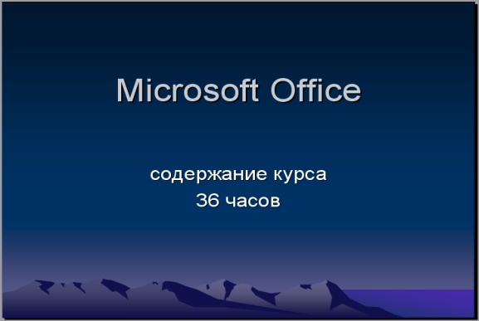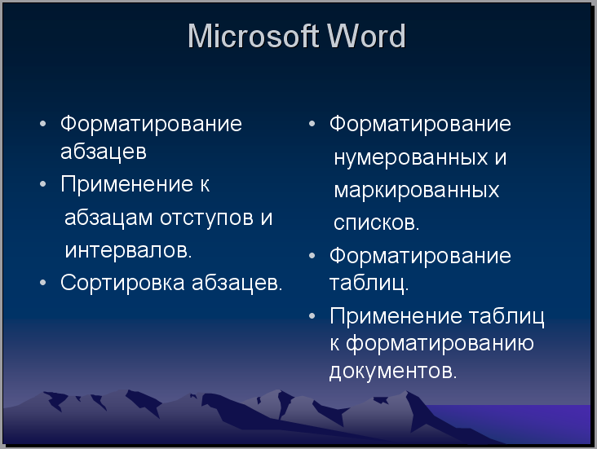

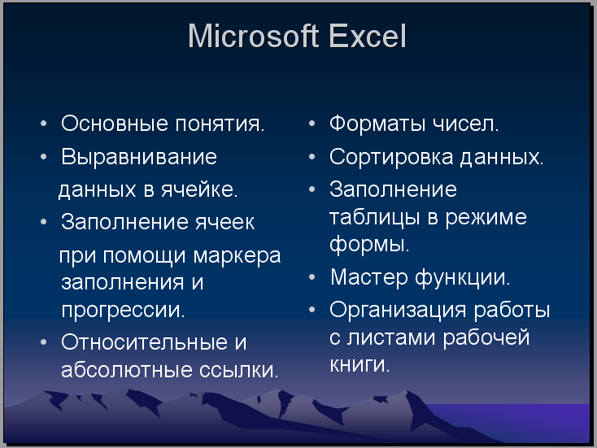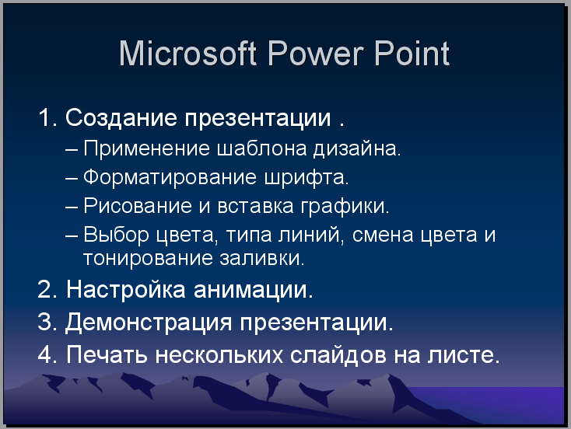

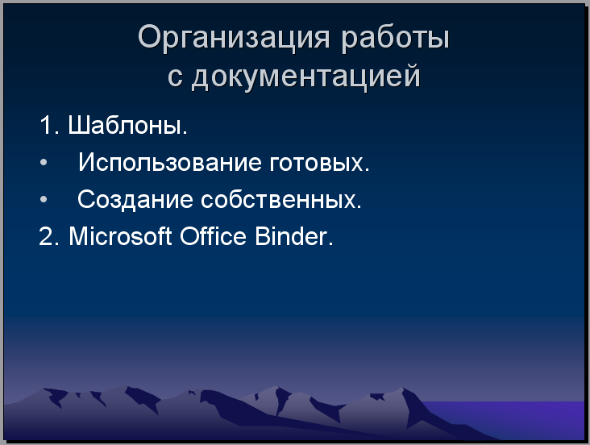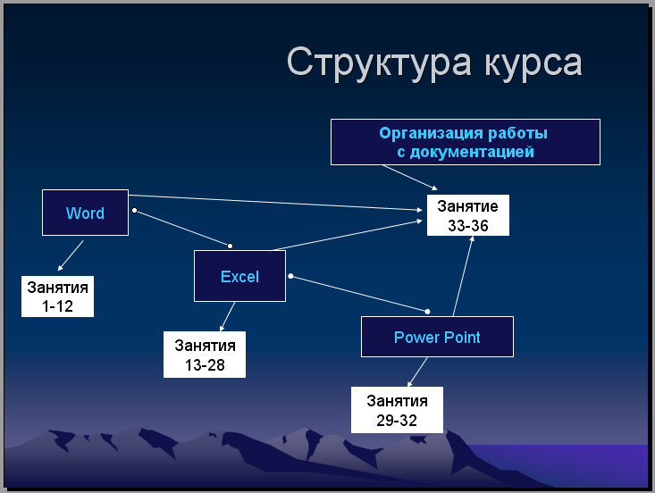

Практическое занятие№24. Создание блок-схемы.

Задание: используя таблицу создать блок-схему в программе Visio:
Индивидуальные задания

Вариант1

Создать блок-схему. «Ленточный фундамент», используя данный перечень работ:
- Начало работ:
  - исследование почвы
    - состав,
    - глубину насыпного и почвенного слоев.
    - способность грунта вспучиваться в холодное время года.
    - уровень грунтовых вод.
- Разметка и рытье траншеи
  - расчищается от мусора,
  - намечаются направление и контур фундамента.
  - фиксируют колышками и шнуром.
  - выкапывание траншеи
  - гидроизоляции нижних слоев фундамента,
- Изготовление опалубки
  - установка вертикальных досок опалубки
  - фиксация распорками.
  - прокладка труб нужного диаметра.
- Армирование фундамента и заливка бетона
  - изготовление каркаса
  - подготовка бетонной смеси,
  - уплотнение слоев трамбовками.
  - смачивание верхнней часть фундамента водой.
- Гидроизоляция и обратная засыпка ленточного фундамент
  - снятие опалубки аккуратно снимают,
  - покрытие боковой поверхности фундамента гидроизолирующими
  - составами
  - обратная засыпка фундамента.
Вариант2

Создать блок-схему. «Монтаж крыши из профнастила», используя
данный перечень работ:

- Выбор профнастила
  - прочность
  - покрытие
  - цвет
  - высота волны
- Расчет материала
  - полезная ширина листа
  - монтажная ширина с нахлестом
  - соотношение длины карниза и ширины профиля
- Подготовительные работы
  - обрешетка
    - обработка деревянных брусьев антисептиком
    - обработка деревянных брусьев огнеупорным составом
  - гидроизоляция
    - монтаж специальной пароизоляционной пленки
  - транспортировка материала к месту работ,
  - разгрузочные работы,,
  - поднятие материала наверх,
  - укладка профилированного металлического листа на обрешетку
- Монтаж
  - начало работ в нижней части кровли
  - крепление профнастила.
  - Укладка профнастила,
  - резка профнастила
  - обработка краев среза эмалью
  - расчет уклона
  - обработкой стыков герметиком,
- Устройство вентилируемого пространства на крыше
  - укладка деревянных реек, пропитанных антисептиком на гидоизоляцию
Вариант 3

Создать блок-схему. «Кирпичная кладка», используя данный перечень работ
и инструментов:

- Выбор кирпича
  - материал
  - прочность
  - теплопроводность
  - гигроскопичность
  - цвет
  - назначение
- Расчет материала
  - ширина и высота стен
  - площадь помещения
  - размер кирпича
- Приготовление строительного раствора
  - определение состава
  - придание нужной подвижности
- Выбор кладки
  - цепная,
  - крестовая
  - ложковая
- Выполнение кладки
  - выбор схемы кладки
  - распределение раствора
  - расшивка швов (придание им формы)
- Инструменты для кирпичной кладки
  - инструменты для укладки
    - кельма – стальная лопатка с деревянной ручкой:
    - кирочка (молоток),
    - мастерок,,
  - инструменты для определения качество кладки
    - уровень,
    - отвес,
    - правила,
    - порядовка и шнур-причалка.
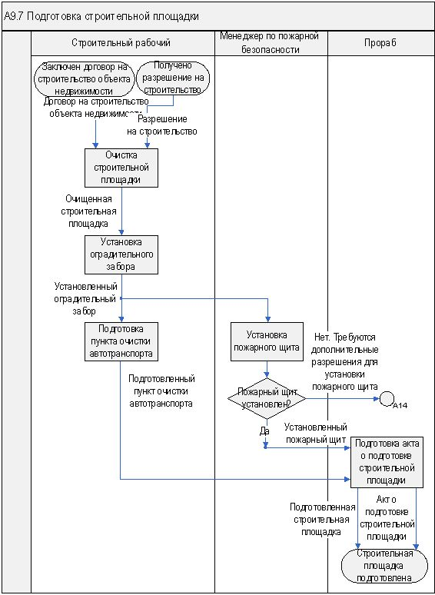
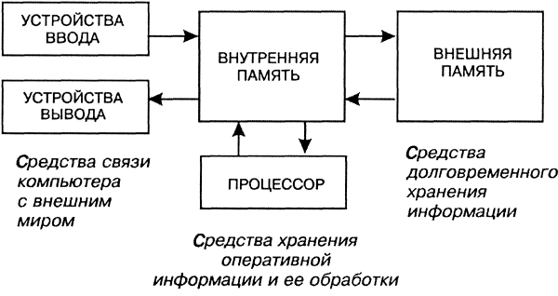
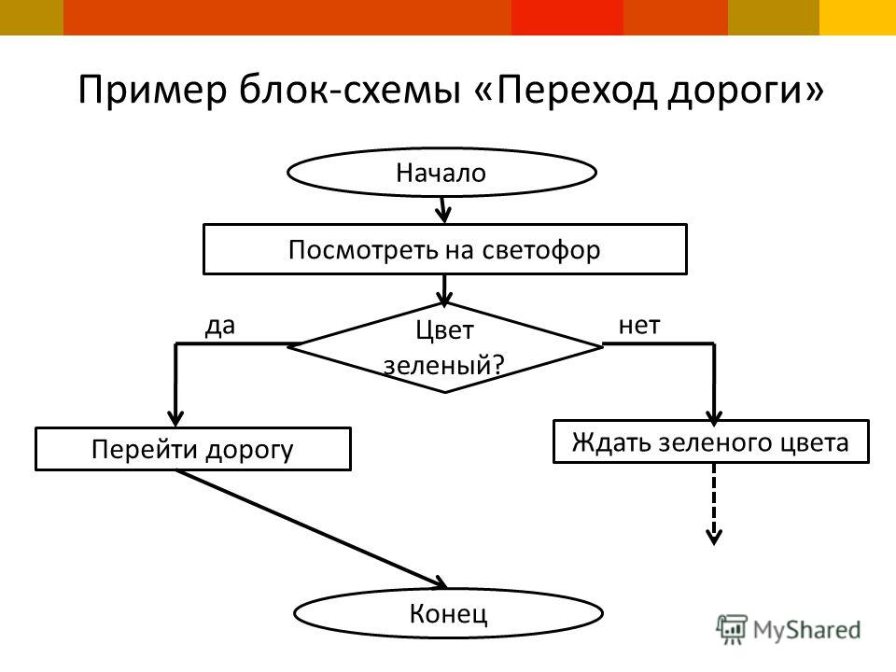

Тема 3.1 Основы компьютерной графики
Практическое занятие№26. Создание линий, кривых и деталей в САПР
Задача КОМПАС 3D LT – подготовка и выпуск чертежно-конструкторской документации.
Основные возможности:
- геометрические построения средствами «электронного кульмана»;
- редактирование изображения (сдвиг, поворот, копирование, масштабирование,
- деформация, симметрия т.д.);
- форматирование текстовых надписей;
- оформление технических требований и основных надписей;
- сохранение типовых фрагментов чертежа и их перенесение в другой чертеж;
- использование библиотек типовых параметрических изображений;
- создание сборочных чертежей и т.д.

Запуск программы. Основные элементы рабочего окна

Запустить программу КОМПАС 3D LT можно щелчком ЛК мыши на пиктограмме 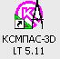.
После запуска системы на экране появится главное окно системы, в котором пока нет
ни одного открытого документа и присутствует минимальный набор командных кнопок (рис.1).

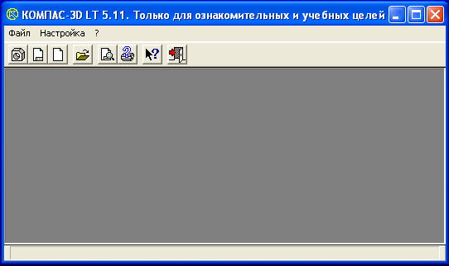
Рис. 1
Щелкните мышью (ЛК) в строке меню на слове Файл. Появится выпадающее
меню, в первой строке которого будет команда Создать. Укажите на нее курсором мыши.
Выберите Лист (Файл Создать Лист). Возникнет изображение формата (М 1:1) с
основной надписью. Одновременно с этим в первой строке экрана появится извещение
о присвоенном по умолчанию имени вновь созданного файла: Лист БЕЗ ИМЕНИ: 1 (рис. 2).
Основные элементы указаны цифрами:
1-заголовок окна – содержит название документа;
2- строка меню – в ней расположены все основные меню системы, в каждом меню хранятся
связанные с ним команды;
3-панель управления – в ней собраны команды, которые часто употребляются при работе
с системой;
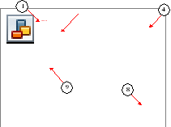
Рис. 2

4- кнопки управления окнами:
Кнопка, закрывающая окно.
Кнопка «Свернуть», щелчком по ней убирается окно с рабочего стола, при
этом приложение продолжает выполняться.
Кнопка «Развернуть» увеличивает окно до размера экрана.
Кнопка «Восстановить» переводит окно в промежуточное состояние.
5- панель переключения - производит переключение между панелями;
6-панель инструментов - состоит из нескольких отдельных страниц
(панель геометрии, размеров, редактирования);
7-строка состояния объекта – указывает параметры объекта;
8-текущие координаты;
9- поле чертежа с рамкой (формат А4).

Рассмотрим типы графических документов КОМПАС 3D LT (рис.3)
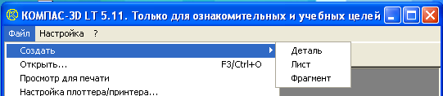
Рис. 3

Лист чертежа представляет собой чертеж объекта и его оформление:
- чертежи (файлы .CDW);
- задание формата листа бумаги;
- тип основной надписи (штампа);
- технические требования;
- неуказанная шероховатость;
- объекты связанной с листом спецификации
Лист фрагмента
- отличается от чертежа только отсутствием элементов оформления и предназначается
- для хранения типовых решений и конструкций для последующего использования (вставки)
- в других документах;
- фрагменты (файлы .FRW);
- фрагмент можно в любой момент времени поместить в чертеж и наоборот
Деталь
Предназначен для построения детали в объеме
Для закрытия открытого документа достаточно щелкнуть на кнопке «Закрыть» .
Для завершения работы можно:
- открыть меню Файл Выход;
- использовать клавиатурную команду <Alt>+<F4>;
- нажать кнопку .

1.3. Знакомство с основными панелями КОМПАС 3D LT

Инструментальная панель находится в левой части главного окна и состоит из двух частей.
В верхней части расположены девять кнопок переключателей режимов работы, а в нижней части –
панель того же режима работы, переключатель которого находится в нажатом состоянии.
Отдельные кнопки в правой нижней части имеют небольшой черный треугольник.
При щелчке мышью на такой кнопке и удержании ее в нажатом состоянии некоторое время
рядом с ней появляется новый ряд кнопок-пиктограмм с подкомандами.
Каждая панель соответствующего режима работы содержит до двенадцати кнопок-пиктограмм
для вызова конкретной команды. Основные панели показаны на рис.4.

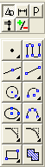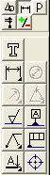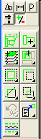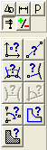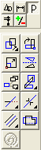

Рис. 4

Инструментальная панель размеров и технологических обозначений. На этой панели
расположены кнопки, позволяющие обратится к командам простановки размеров и технологических обозначений.
Для вызова какой-либо команды нажмите соответствующую кнопку панели.
3
Инструментальная панель выделения. На этой панели расположены кнопки, позволяющие обратиться к
командам выделения графических объектов документа и командам снятия выделения.
Для вызова какой-либо команды нажмите соответствующую кнопку панели.
4
Инструментальная панель измерений. На ней расположены кнопки вызова команд, позволяющих измерить
длину объекта, расстояние или угол между объектами, площади и массоцентровочные характеристики объектов.
5
Инструментальная панель редактирования содержит команды, позволяющие проводить редактирование
элементов чертежа – копирование, масштабирование, поворот, сдвиг, зеркальное отображение, деформацию
и многое другое.

1.4. Информация строки состояния объектов

В главном окне расположены строки атрибутов объекта (рис.5):
- Строка параметров объектов
- Строка текущего состояния
- Строка сообщений

- Строка параметров объектов содержит
- значения характерных параметров
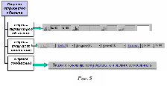
- элемента, который в настоящий момент
- редактируется или создается на чертеже. Например, при рисовании отрезка на ней
- отображаются координаты начальной и конечной точек, длина отрезка и угол наклона, а
- также тип линии, которым этот отрезок будет вычерчен.
- Строка текущего состояния отображает текущие параметры КОМПАС 3D LT, а
- именно: вид (в чертеже), слой, масштаб отображения в окне, шаг курсора, координаты
- текущего положения курсора. Также там находятся кнопки управления объектными
- привязками, сеткой и локальными системами координат.
- Строка сообщений подсказывает очередное действие для выполнения текущей команды
- или дает пояснения для элемента, на который в данный момент указывает курсор.
На рис. 5 приведены атрибуты объекта (при вводе отрезка).

Изменение размера изображения

Для увеличения какой-либо области документа используется кнопка
Увеличить масштаб рамкой . Для плавного изменения масштаба используется кнопка
Ближе/дальше . Перемещение изображения в окне документа без и
зменения масштаба достигается нажатием кнопки Сдвинуть изображение .
Для отображения в окне всего документа служит кнопка Показать все .
Для обновления изображения служит кнопка Обновить .

Выбор формата чертежа и основной надписи.

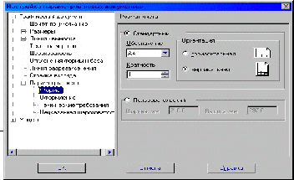
Рис.6

- Для изменения формата и вида штампа следует выбрать (рис.6):
- Меню Настройка.
- Команду Настройка новых параметров.
  - Для выбора формата:
Графический документ/Параметры листа/Формат.
- Для выбора типа основной надписи.
Графический документ/Параметры листа/Оформление.

ЗАДАНИЯ

ЗАДАНИЕ 1. Выполнить построение отрезка по указанному алгоритму и проанализировать
строку объекта.

До начала работы необходимо создать папки для сохранения документов. В вашей папке
создайте папку, например Лаб_компас. Далее, в вашей личной папке создайте папки: Лаб_1, Лаб_2, Лаб_3, Лаб_4, Лаб_5, Лаб_6, Лаб_7, Лаб_8,
Лаб_9, Лаб_10.

Алгоритм построения отрезка.
1. Запустить программу КОМПАС LT (ЛК мыши).
2. Щелкните мышью (ЛК) в строке меню на слове Файл.
Появится выпадающее меню, в первой строке которого будет команда Создать
. Укажите на нее курсором мыши.
Выберите Лист (Файл Создать Лист). Возникнет изображение формата (М 1:1) с
основной надписью. Одновременно с этим в первой строке экрана появится извещение о
присвоенном по умолчанию имени вновь созданного файла:
Лист БЕЗ ИМЕНИ: 1.
3. Включите кнопку Геометрические построения  на панели инструментов (ЛК мыши).
4. На панели управления найдите кнопку Показать все и щелкните по ней (ЛК мыши).
Появится целое изображение формата в уменьшенном виде.
5. Выберите кнопку-пиктограмму Ввод отрезка 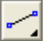 на инструментальной панели геометрии и
щелкните на ней кнопкой мыши. Появится строка параметров объекта при вводе отрезка.
6. Для построения отрезка необходимо ввести координаты точек р1(X1;Y1) и р2(X2;Y2),
Координаты вводятся с клавиатуры. Для этого следует дважды щелкнуть мышью в поле (окошечке)
справа от надписи р1 параметра первой точки и, не перемещая больше мыши, набрать на клавиатуре
значение координаты Х1 (60).
7. Переместите указатель мыши, не выходя из строки параметров объекта, в следующее
поле и, дважды щелкнув, наберите значение координаты Y1 (100). Зафиксируйте значения первой
точки отрезка нажатием клавиши Enter или щелчком на кнопке р1.
8. Таким же образом назначьте координаты второй точки отрезка р2 (150;200). После нажатия
Enter на чертеже появится изображение отрезка.
9. Система остается в режиме ожидания для построения второго отрезка. Если в этом нет
надобности в построении, то необходимо прервать текущую команду. Для этого надо щелкнуть
на кнопке со знаком Stop слева от рабочего экрана.
10. Щелкнуть на кнопке со знаком Stop.

Алгоритм стирания отрезка.
11. Укажите на построенный отрезок. Для этого нужно установить прицел перекрестия на отрезке
и щелкнуть левой кнопкой мыши. Отрезок выделится (инвертируется) другим цветом, а на его
концах появятся черные квадратики (маркеры), обозначающие границу выделения.
12. Нажмите клавишу Delete на клавиатуре. Отрезок будет удален.
13. Выполните команду Редактор Отменить. Отрезок появится снова.
14. Выполненное задание сохранить в папке Лаб_1 с именем Задание_1.

ЗАДАНИЕ 2. Построение отрезков и замкнутых контуров по координатам.
- Выберите Лист (Файл Создать Лист).
- Построить горизонтальный отрезок: первая точка (30;230), вторая точка (60;230).
- Построить вертикальный отрезок: первая точка (80,220), вторая точка (80;240).
- Построить отрезок (110;220) и (150;240).
- Построить ломаную по координатам (40;170), (40;190), (40;,190), (60;190), (60;190),
- (60;150), (60;150), (100;150), (100;150), (100;160), (100;160), (150;160).
- Построить ломаную по координатам (40;100), (60;120), (60;120), (100;90), (100;90), (110;100),
- (110;100), (150;85).
- Построить замкнутый контур из отрезков (контур придумать самостоятельно).
- Выполненное задание сохранить в папке Лаб_1 (Задание_2).
Практическое занятие№27. Создание линий, кривых и деталей в САПР.

Системы координат
В КОМПАС-ГРАФИК используется правая декартова система координат.
Начало абсолютной системы координат, задаваемых системой по умолчанию,
всегда находится в левом нижнем углу формата. Для фрагмента, в виду отсутствия
у него формата, понятие левого нижнего угла отсутствует, поэтому при создании нового
фрагмента начало системы координат отображается в центре окна.
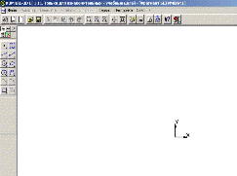

Для фрагмента
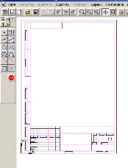


Для фрагмента
Для формата

На практике часто бывает более удобно отмерять расстояние от какой-то точки на детали,
а иногда под каким-то углом. В этом случае целесообразно поместить в эту точку начало
системы координат. Такая система координат называется локальной (ЛСК). При этом все

координаты будут рассчитываться и отображаться именно в этой текущей системе.
Количество ЛСК на чертеже не ограничено. Для удобства поиска каждой ЛСК присваивается
уникальное имя, а после того как надобность в ней отпадает, ЛСК может быть быстро удалена
с чертежа.
Для создания первой ЛСК служит команда Локальная СК… из меню Сервис либо кнопка
Локальная СК ,расположенная в строке текущего состояния.
После вызова команды на экране появляется изображение осей ЛСК, которое можно перемещать
мышью в нужную точку чертежа. До фиксации точки начала координат ЛСК и угла наклона осей
целесообразно назначить для этой системы новое имя, т.к. по умолчанию система предложит имя
cs1. Имя набирается в строке параметров объекта. Так же следует ввести координаты начала
и угол наклона ЛСК. После фиксации ЛСК на поле чертежа следует нажать кнопку Создать объект
на панели специального управления.
Оси текущей ЛСК могут по желанию пользователя отображаться на экране, а могут и не отображаться
(Настройка Настройка параметров системы Графический редактор –
Виды, слои, СК – Оси локальной системы координат – Показывать).
Здесь же можно выбрать стиль отрисовки осей системы координат (тип линии и ее цвет).

Работа с геометрическими примитивами

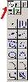
- Все команды построения геометрических примитивов, которые сгруппированы
- по типам объектов и вызываются кнопками, расположенными на
- инструментальной панели геометрии. Кнопки, позволяющие вызвать
- дополнительную панель команд, помечены треугольником в правом нижнем углу.
- Если на экране нет кнопки, показанной в описании команды, следует нажать
- на кнопку для ввода аналогичного типа объекта и удержать ее до появления
- дополнительной панели команд.
- Каждый графический примитив может быть выполнен линиями определенного типа,
- толщины, цвета и расположен на определенном слое чертежа.

Команды ввода многоугольника и прямоугольника

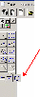
- Для построения правильного многоугольника служит команда
- Многоугольник, а для ее вызова надо нажать одноименную кнопку на
- инструментальной панели геометрии.
- В строке параметров объекта необходимо назначить число сторон будущего многоугольника.
- После чего указать курсором центр многоугольника и точку на описанной (вписанной)
- окружности, определяющей его размер.

Прямоугольник может быть построен двумя способами - по любой диагонали либо по центру и углу.
Для вызова построения прямоугольника используются кнопки:
- кнопка Прямоугольник по диагональным точкам ,
- кнопка Прямоугольник по центру и углу .

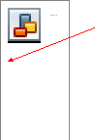
Команда ввод окружности

- Для вычерчивания окружности служит команда Окружность, для вызова которой нажмите
- одновременно кнопку на инструментальной панели геометрии.
- Эта команда позволяет начертит окружность по двум точкам. Сначала запрашивается
- координата центра окружности, которую можно указать курсором, после чего на экране
- возникают фантом окружности.

Кроме окружности по координатам центра и точке на окружности, вычерчиваются окружности и
с другими входными параметрами. Вызов команд для вычерчивания таких окружностей
осуществляется кнопками:
- кнопка Окружности по трем точкам;
- кнопка Окружность, касательная к кривой;
- кнопка Окружность, касательная к двум кривым;
- кнопка Окружность, касательная к трем кривым;
- кнопка Окружность по двум точкам.

ЗАДАНИЯ

ЗАДАНИЕ 1. Выполнить построение основных линий чертежа.

Алгоритм выполнения линии чертежа.
- Запустить программу КОМПАС 3D.
- Меню Настройка Настройка новых документов.
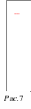
- В
окне диалога «Настройка параметров новых документов» выбрать Параметр листа Формат и установить параметры в Формате листа (рис. 6):
  - Обозначения: А4;
  - Ориентация: горизонтальная.
- Выбрать Лист (Файл Создать Лист).
- Выбрать инструмент: отрезок .
- Начертить горизонтальный отрезок по координатам:
- 1 точка (40;185): нажать с клавиатуры <Alt>+<1> или дважды щелкнуть мышью в поле (окошечке) справа от надписи р1 параметра первой точки;
- клавиша ;
- 2 точка (200;185): нажать с клавиатуры <Alt>+<2>.
- Построить второй горизонтальный отрезок: 1 точка – (40;170), 2 точка – (200;170).
- В
Рис. 7
ыделить вторую прямую, щелкнуть 2 раза ЛКМ по прямой и на столе параметров объекта (рис.5) выбрать другой тип линии (тонкая) (рис. 8).
- Выполнить надписи линий – Основная и Тонкая. Для этого необходимо сделать активной панель ЛКМ - Размеры и технологические обозначения (рис.7).
- С
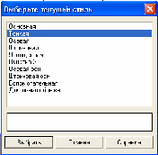
Рис.8
делать активным инструмент ЛКМ Ввод текста .
- Около начерченной линии щелкнуть ЛКМ и ввести надпись линии.
- Прервать команду можно, нажав клавишу ESC.
Для завершения текущей команды ввода или редактирования нужно выполнить
одно из следующих действий:
- нажать клавишу ;
- отжать кнопку команды;
- нажать кнопку любой другой команды;
- нажать кнопку Прервать команду на панели специального управления.
- Заполните основную надпись – штамп. Активизируйте основную надпись
- одним из способов:
- с помощью курсора ЛКМ выберите верхнее меню Компоновка
- Основная надпись;
- двойным щелчком ЛКМ в любой точке штампа;
- нажатием ПКМ на штампе с последующим выбором ЛКМ команды контекстного
- меню Заполнить основную надпись и подтверждением команды ЛКМ или клавишей <Enter>.
13. Перед заполнением штампа увеличьте его во весь экран с помощью команды Сервис
Увеличить масштаб рамкой или кнопкой Увеличить масштаб .
14. Заполните ячейки штампа. Установите курсор на ячейке, зафиксируйте его положение
нажатием ЛКМ и начните заполнение с клавиатуры (рис. 9):
В
VI
II
графу «Наименование изделия» введите – Линии.
- В графу «Масштаб» - 1:1.
- В графу «Выполнил» введите – свою фамилию.
- В графу «Проверил» введите - фамилию преподавателя.
- В графу № изделия – Графическая работа №1.
- В графу организация – Филиал СПбГИЭУ.
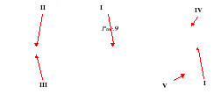

V

15. После заполнения ячеек выполнить команду Создать объект .
16. Выполненное задание сохранить в папке Лаб_2 (Задание_1).

ЗАДАНИЕ 2. Построить прямые и выполнить надписи линий.
- Открыть файл Задание_1 (папка Лаб_2).
- Продолжить построение линий:
- о
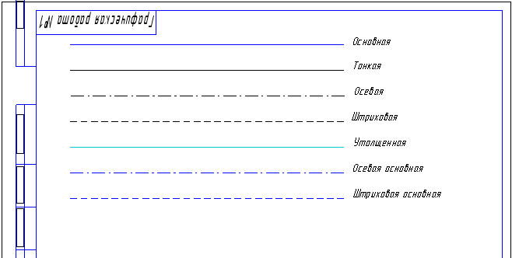
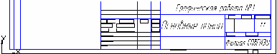
севая (40;155), (200;155);

- штриховая (40;140); (200;140);
- утолщенная (40;125), (200;125);
- осевая основная (40;110); (200;110);
- штриховая основная (40;95); (200;95).

Практическое занятие№28. Создание чертежей в САПР.
Работа в САПР «Компас» Создание 3D деталей, операция «выдавливание»

Цель занятия: Формирование знаний и умений работы с векторным
редактором, построение 3D деталей

Оборудование и раздаточный материал
- Персональные компьютеры
- Мультимедийный проектор
- Экран
- Операционная система Windows
- Комплект печатных пособий с инструкциями

- Используя мультимедийный проектор, преподаватель
- показывает основы построения детали 3D, с помощью
- операции «выдавливание»
- Далее каждый студент работает с презентацией «Построение детали 3D,
- операция выдавливания
- Далее каждый студент выполняет упражнения, представленные в данной
- презентации
- Построение индивидуальной детали

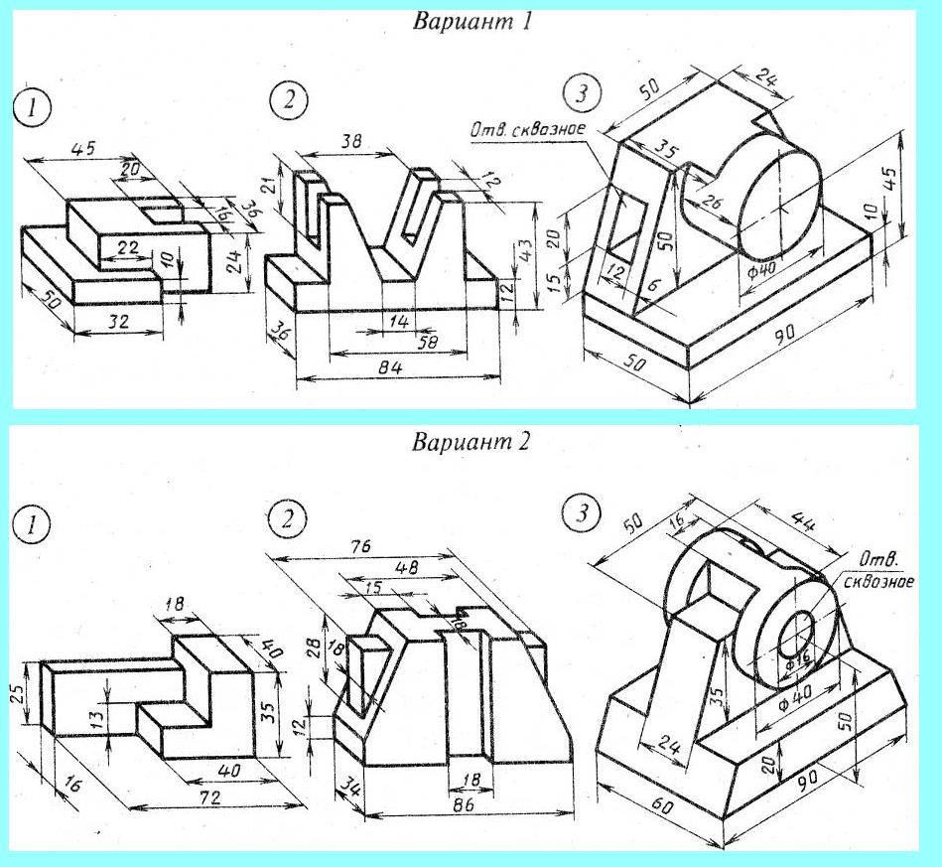

Практическое занятие№29. Создание чертежей в САПР.
Работа в САПР «Компас» Создание 3D деталей, операция вращения

Цель занятия: Формирование знаний и умений работы с векторным
редактором, построение3D деталей

Оборудование и раздаточный материал
- Персональные компьютеры
- Мультимедийный проектор
- Экран
- Операционная система Windows
- Комплект печатных пособий с инструкциями

Ход занятия:
- Используя мультимедийный проектор, преподаватель
- показывает основы построения детали 3D.
- Далее каждый студент работает с презентацией
- «Построение детали 3D, операция вращения
- Далее каждый студент выполняет упражнения,
- представленные в данной презентации
- Далее студенты выполняют построение геометрических тел
- Построение индивидуальной детали

Закрепление нового материала и практическая часть занятия
Выполнение комплексного чертежа модели (индивидуальные задания).
Индивидуальная работа преподавателя с обучающимися.

Тема 4.1Локальные и глобальные информационные системы
Практическое занятие №30. Поиск информации в глобальной сети Интернет.
Проводится соревнование 2 и 3 подгрупп. По 1 ученику из каждой команды отвечают
на вопросы, балл получает команда, учащийся которой первый правильно ответил на вопрос.
- Найдите и напишите на доске электронный адрес главной страницы Министерства здравоохранения Краснодарского края (http://www.minzdravkk.ru/)
- Найдите номер телефона «горячей линии» Министерства здравоохранения
- Краснодарского края .(88002000366)
- По какому адресу находится сервис записи на прием к врачу в медицинские
- организации Краснодарского края (http://www.kuban-online.ru/)
- Какие 3 раздела находятся в главном меню сервиса записи на прием к врачу в
- медицинские организации Краснодарского края (Запись к врачу, Справочник учреждений,
- ВОПРОСЫ И ОТВЕТЫ).
- Охарактеризуйте каждый из разделов сервиса записи на прием к врачу в медицинские
- организации Краснодарского края (Запись к врачу - Свободная запись к врачу,
- Расписание приема врачей, отмена записи; Справочник учреждений – отображает
- доступные для записи мед. учреждения списком и на карте;, ВОПРОСЫ И ОТВЕТЫ –
- наиболее часто задаваемые вопросы, в том числе видео о правилах пользованием сервисом).
- Поработайте самостоятельно и опишите шаги для записи к ЛОР - врачу в
- Детскую поликлинику г. Лабинска. (Для того чтобы произвести запись на прием к
- врачу без регистрации личного кабинета, в открывшемся окне нажимаем на
- кнопку «Записаться на прием». Далее необходимо выбрать район, после лечебное
- учреждение, в которое необходимо произвести запись. Также необходимо заполнить
- поля: фамилия, имя, дата рождения пациента и нажать на кнопку далее. Если Ваши
- данные есть в базе поликлиники, то произойдет авторизация и система предложит
- выбрать специализацию врача. Если авторизация не произошла, то необходимо
- сверить актуальность Ваших данных в регистратуре поликлиники. После авторизации
- последовательно выберите интересующую Вас специальность, врача, дату и
- свободное время приема.) Вам необходим номер полиса ОМС?
- Как осуществить запись к любому врачу в детской поликлинике?
- Какое важное условие существует для записи к врачу через интернет? (чтобы
- у Вас в поликлинике по месту жительства была заведена амбулаторная карта
- пациента с актуальными данными.) Если Вы хотя бы 1 раз обращались в течение
- последних 2 лет, то Ваша карта считается актуальной!
- Как правильно ввести номер страхового полиса? (При заполнении поля «Номер страхового
- полиса» необходимо ввести все цифры слитно, без пробелов (все 16 цифр). Для полисов

- старого образца серия и номер вводится раздельно.)
- Для чего предназначен раздел Записи к врачу – отмена записи? (для отмены своей записи
- к врачу) Почему важно сделать отмену записи, если Вы не можете прийти в назначенное время? Почему важно не опаздывать к своему времени?
- С каких еще сайтов можно записаться в врачу в г. Лабинске? (Labaved.ru,
- http://запись-в-поликлинику.рф/ , http://zapis-k-vrachu.ru/ ,
- МБУЗ Центральная районная больница)
- Запишите электронные адреса этих сайтов)
- (http://www.labaved.ru/p/crb, http://запись-в-поликлинику.рф/, http://zapis-k-vrachu.ru/ ,
- Дополнительный Какие еще вопросы находятся в разделе Вопросы и ответы?
- Дополнительный http://193.232.7.109/find

Для выполнявших индивидуальные задания: сохранить результат работы в сетевой папке.
Для всех: Написать отчет по работе:
На двойном листе оформите отчет по схеме:
- Фамилия, номер группы, дата.
- Номер ПР.
- Название и цель
- Кратко опишите свои действия на уроке
- Как осуществить поиск информации в интернете, перечислите все известные Вам способы.
- Сделайте вывод о проделанной работе.

2.3.3 Самостоятельная работа
Тема 2.4 Мультимедийные технологии
Задание: Создание презентации в приложении MS PowerPoint.
Шаблон оформления.
Оформление презентации. Настройка фона и анимации.
Тема 2.5 Редактор для создания диаграмм и блок-схем
Задание: Настройка параметров редактора и документов.
Тема 3.1 Основы компьютерной графики
Задание: Проектирование, создание нового документа.
Тема 4.1 Локальные и глобальные информационные системы
Задание: Глобальная компьютерная сеть Интернет.

2.3.4 Текущая аттестация (контрольный опрос - тест):

Вопрос 1 | По назначению информационные системы делятся на …?
+ | - Системы обработки данных, системы передачи данных и системы сбора данных.
 | - Системы представления данных, системы передачи данных и системы сбора данных.
 | - Системы обработки данных, системы хранения данных и системы сбора данных.
 | - Системы корректировки данных, системы передачи данных и системы сбора данных.
Вопрос 2 | OLTP – системы это …?
 | - Информационно-поисковые системы.
+ | - Системы оперативной транзакционной обработки данных.
 | - Информационно-справочные системы.
 | - Системы оперативной справочной информации.
Вопрос 3 | Режим обработки информации, при котором обеспечивается взаимодействие системы обработки данных с внешними по отношению к ней процессами в темпе, соизмеримом со скоростью протекания этих процессов называется …?
 | - Режимом объективного времени.
+ | - Режимом реального времени.
 | - Режимом согласования систем.
 | - Режимом «запрос-ответ».
Вопрос 4 | В какой топологии каждый компьютер подключается отдельным кабелем к общему устройству, который находится в центре сети?
 | - Шина.
 | - Кольцо.
+ | - Звезда.
 | - Ячеистая.
Вопрос 5 | Слияние документов это инструмент который позволяет …?
+ | - Внедрить в шаблон данные из различных источников.
 | - Объединить два документа между собой в один.
 | - Отобрать данные из другого документа и внедрить их в базу данных.
 | - Отредактировать один документ по шаблону другого.
Вопрос 6 | Для создания графического отображения формул в программах пакета Ms Office используется…?
 | - Объект WordArt.
 | - Мастер формул.
+ | - Объект Microsoft Equation.
 | - Объект Microsoft Graph.
Вопрос 7 | В Ms Excel как можно обратиться к ячейке, расположенной на другом листе текущей книги?
 | - По номеру ячейки.
 | - По названию листа и номеру ячейки.
 | - По названию листа, индексу столбца и индексу строки ячейки.
 | - По названию листа, индексу столбца и индексу строки ячейки.
Вопрос 8 | В Ms Excel какой результат возвращает правильное логическое выражение?
 | - ВЕРНО или НЕ ВЕРНО.
+ | - ИСТИНА или ЛОЖЬ.
 | - ПРАВДА или НЕ ПРАВДА.
 | - ДА или НЕТ.
Вопрос 9 | В КОМПАС-3D какой образ можно заполнить цветом или узором?
 | - Только разомкнутый образ.
 | - Только созданный из шаблона на трафарете.
+ | - Только замкнутый образ.
 | - Любой образ.
Вопрос 10 | Поле, значение которого однозначно определяет запись в таблице Ms Access называется…?
 | - Главным.
 | - Основным.
+ | - Ключевым.
 | - Определяющим.

2.3.5 Промежуточная аттестация
Вопросы для дифференцированного зачета:
- Понятие информатизации. Этапы информатизации предприятия.
- Понятие автоматизированных информационных систем (АИС). Классификация информационных систем (ИС) по назначению. Классификация ИС по поддерживаемому виду деятельности. Классификация ИС по структуре аппаратных средств.
- Вычислительные сети на железнодорожном транспорте.
- Локальные вычислительные сети (ЛВС). Технологии ЛВС. Топологии ЛВС. Достоинства и недостатки топологий.
- Выбор оборудования и каналов связи. Каналы связи. Характеристики каналов связи. Назначение и краткая характеристика сетевого оборудования. Технология передачи данных.
- Основные понятия. Модель OSI. Методы коммутации в сетях передачи данных.
- Глобальные вычислительные сети. Технологии глобальных сетей. Основные услуги компьютерных сетей.
- Изучение информационных потоков в системах с удаленным доступом.
- Технологии обработки текстовой информации. Классификация текстовых редакторов и процессов, их назначение, возможности и области применения. Понятие о текстовом процессоре Microsoft Word.
- Создание нового структурного текстового документа. Параметры документа. Защита документа от несанкционированного доступа. Работа с несколькими документами.
- Работа с таблицами. Общие сведения о формах. Предварительный просмотр, печать документа. Слияние документов.
- Назначение, функции, использование табличного процессора Microsoft Excel. Запуск программы Excel и завершение ее работы. Окно Excel. Ввод данных разных типов. Создание, сохранение, открытие и закрытие файлов книги. Вставка и удаление ячеек, строк и столбцов. Выполнение вычислений с помощью формул. Улучшение внешнего вида текста.
- Построение графиков и диаграмм. Печать рабочей книги.
- Макросы. Элементы управления Visual Basic.
- Система управления базами данных Access. Общие понятия. Структура окна в базе данных. Основные функции панели инструментов. Понятие о полях, таблицах и формах. Поиск и модификация данных.
- Редактирование форм и отчетов. Работа со справочниками.
- Общие приемы работы в САПР. Меню, панели инструментов и атрибутов. Рисование различных геометрических фигур и линий.
- Работа с шаблонами. Создание и редактирование простого и фигурного текста. Выделение и преобразование объектов, редактирование формы объектов. Заливка и обводка контуров объектов. Способы отображения рисунков.

